Рав Міхаель Лайтман

Система світобудови
Книга 2

ПРЕСВІТЛИЙ, ЩО З ВЕРШИН ВИПРОМІНЮЄ!
ТАМ, ЗА ЗАВІСОЮ ЕКРАНУ -
ТАЄМНИЦІ ПРАВЕДНИКІВ ВІДКРИВАЮТЬСЯ,
СВІТЯТЬ РАЗОМ І СВІТЛО, Й ТЕМРЯВА.
ЯК ПРЕКРАСНО ПІЗНАТИ ВСЕВИШНЬОГО,
АЛЕ ОСТЕРІГАЙТЕСЬ ДОТОРКНУТИСЬ ДО НЬОГО -
І ВИНИКНЕ ТОДІ ПЕРЕД ВАМИ
ТА ОСОБЛИВА ВЕЖА ОЗ.
ЗАСЯЄ ВАМ ЧУДНО ІСТИНА,
ЛИШЕ ЇЇ ВУСТА ВИРЕЧУТЬ,
А ВСЕ, ЩО РОЗКРИЄТЬСЯ В ОДКРОВЕННІ -
ВИ ПОБАЧИТЕ - І НІХТО ІНШИЙ.

р. Єгуда Ашлаг

ЗМІСТ:
1. Список скорочень
2. Пeредмова
3. Олам Ейн Соф
4. Скорочення перше - Ц"А
5. Екран (Масах)
6. П'ять рівнів екрану
7. Олам Адам Кадмон
8. Некудот СА"Г. Ц"Б. Парса
9. Олам Некудім
10. Олам Ацилут
11. Світи Брія, Єцира, Асія
12. Піднесення і падіння світів
13. Терміни і визначення
14. Післямова

1. Список скорочень.

А"А - Аріх Анпін
А"Б - парцуф хохма в А"К
АБ"А - Ахор бе ахор
АБЄ"А - Ацилут, Брія, Єцира, Асія
АВ"І - Аба ве Іма
А"К - Адам Кадмон
АХА"П - озен, хотэм, пе
БЄ"А - Брія, Єцира, Асія
БО"Н - парцуф малхут в Ацилуті
ВА"К - вав кцавот
Г"А, Г"Е - Гальгальта-Эйнаїм
ГА"Р - гімель рішонот
З"А - зеір анпін
ЗО"Н - З"А і нуква
КАХА"Б - кетер, хохма, біна
КАХАБ"ТУМ - кетер, хохма, біна, тіферет, малхут
М"А - парцуф З"А в Ацилуті
МА"Н - мей нуквін
НаРа"Н - нефеш, руах, нешама
НаРаНХа"Й - нефеш, руах, нешама, хая, єхіда
О"М - ор макіф
О"П - ор пнімі
О"Х - ор хозер
О"Я - ор яшар
ПБ"А - панім бе ахор
ПБ"П - панім бе панім
ПАРДЕ"С - пшат, ремез, друш, сод
Р"К - рацон лекабель
Р"Л - рацон леашпіа
CA"Г - парцуф біна в А"К
ТАНТ"А - таамім, некудот, тагін, отіот
Ц"А - цимцум алеф
Ц"Б – цимцум бет

2. Передмова.

Не підлягає сумніву те, що людина не здатна жити в нашому світі без певних знань про природу та середовище, що її оточує.
Так само і душа людини не зможе існувати в майбутньому світі (олам аба), якщо не пізнає будову духовних світів та їх дії. Народжуючись на світ, тобто з'являючись у нашому світі, дитина не знає нічого, а всю необхідну для свого існування інформацію отримує від батьків.
Вона існує і розвивається завдяки клопотам батька і матері. Поступово, зростаючи та накопичуючи знання і досвід, дитина вчиться самостійно орієнтуватися в середовищі, що її оточує. Ставши дорослою і навчившись використовувати набуті знання в своїх інтересах, людина виходить з-під батьківської опіки у великий світ.
Подібні стадіїї розвитку – гільгулім (кругооберти) – проходить душа людини до тих пір, доки не удостоюється зрозуміти істинну мудрість Кабали в її абсолютній повноті. Без цього не може душа досягнути повної досконалості. І не те, щоб знання Кабали забезпечувало тільки розвиток душі, але внутрішня природа душі така, що вона не в стані самостійно функціонувати, якщо не отримає певної кількості знань. І її зростання залежить від кількості цих знань.
Річ у тім, що якби душа розвивалася без знань, то вона змогла б постраждати. Так Господь не дав немовляті сил самостійно пересуватися. У дитини немає розуму, і якщо б у неї були сили, вона змогла б нашкодити собі.
Таким чином, право на існування в духовних світах отримує лише той, хто заздалегідь набуде знань про їх будову. Приступаючи до вивчення системи духовних світів, потрібно розглянути, яким чином діють в них головні фактори нашого світу.
У вищих світах відсутні такі фізичні поняття, як час, простір, рух (навіть у нашому світі вони видозмінюються при швидкостях, близьких до швидкості світла: час прямує до нуля, маса – до нескінченості, а простір стискається в точку).
Замість часу в духовних світах розглядаються причинно-наслідкові зв'язки, перехід з одного стану в інший, однієї форми в іншу. Але якщо ви запитаєте, скільки часу знадобилося для цих процесів, то питання не матиме змісту, оскільки під часом розуміють тільки послідовність дій.
Тому в Кабалі матеріал вивчається послідовно – від причини кожного явища до його наслідку, або, що є те саме, від початку Творіння до його майбутнього кінця.
Місце – це не певна, займана тілом частина простору, а місце на шкалі духовних властивостей, якостей, де за сто умовно приймається властивість Творця, а за нуль – первинна властивість творіння.
Таким чином, перемещения в духовному світі – це зміна духовним об'єктом своїх властивостей. Він нібито переміщується в духовному просторі по шкалі духовних цінностей (ближче або далі відносно Творця). Але в духовному світі об'єкт не зникає, а лише з'являється його нова форма.
Іншими словами, з появою нових властивостей від духовного об'єкту відділяється його нова форма, а попередня продовжує існувати, як і раніше. Було одне духовне тіло, воно змінило свої властивості, одразу ж відділилося від старого тіла і стало самостійно існувати.
Таким чином вже є два духовних тіла. Так народжуються нові духовні об'єкти. (До речі, і в нашому світі ембріон, що знаходиться в тілі матері, являє собою одночасно і частину організму матері, і окрему нову істоту. А кінцева причина його відділення – набуття ним певних власних властивостей, відмінних від материнських).
Намагаючись знайти кабалістичні визначення понять простору, руху, часу, перш за все потрібно встановити, якою термінологією ми можемо користуватися.
Ми ж повинні гворити про речі, яких не бачимо, бажаємо передати інформацію про світи, яких не відчуваємо. Як ми можемо буте впевнені, що правильно зрозуміли одне одного?
У людей в нашому світі існує загальність відчуттів. Але як передати відомості про об'єкт, якого співрозмовник ніколи не бачив? В такому випадку ми переходимо на мову аналогій: “схожий на те-то”, “подібний тому-то”. Ну а якщо я прибулець із іншого світу, в якому все зовсім не схоже на наш світ? Як я розповім про свій світ? Це можливе тільки у випадку, якщо є зв'язок світів.
Все, що існує в нашому світі – породження світу духовного. Оскільки все існуюче виходить із Творця і, проходячи через систему світів, досягає нашого світу, то немає нічого в нашому світі, що не б мало свого кореня в духовному. Тому кабалісти порахували за можливе використовувати поняття нашого світу для опису об'єктів світу духовного.
Оскільки існує чіткий взаємозв'язок між коренем (духовним) та гілкою (матеріальною). І не може рости з одного кореню декілька гілок. Тому можна назвами об'єктів нашого світу називати відповідні їм духовні корені-сили, завдяки котрим існують ці гілки.
Звичайно, що подібну мову може розробити тільки той, хто бачить одночасно корінь і гілку, причину і наслідок, тобто хто знаходиться одночасно в обох світах. Як ми далі побачимо, людина, знаходячись в нашому світі, може одночасно увійти і в світ духовний – нескінченний, вічний світ душ. Жити одночасно в обох світах, осягнути вічність, осягнути духовні світи, знаходячись в нашому матеріальному світі – чи це не достойна мета для людини!
А поки що ми вимушені користуватися “мовою гілок”, не бачачи коренів. І оскільки, як вже було сказано, існує точна відповідність духовних і матеріальних об'єктів, то не можна довільно змінювати кабалістичну термінологію. Цим пояснюється те, що в кабалістичних книжках часто зустрічаються такі “непристойні” слова, як нешика (поцілунок), зівуг (коїтус) та інші.
ДЕЯКІ ПОПЕРЕДНІ ЗАУВАЖЕННЯ
1. В багатьох галузях знань терміни не перекладають на інші мови, і ними користуються тільки на мові оригіналу. Наприклад, латинські назви в медицині, італійські в музиці. Так і в нашій книзі виявилося неможливим здійснити переклад більшості кабалістичних термінів на українську мову, оскільки крім смислового значення самого слова надзвичайно важливе значення має також числовий вираз букв, що його складають (гематрія), їхня форма і їх елементи, а також інші фактори.
І хоча найкраще було б залишити написання термінів буквами івриту, оскільки навіть сама форма букв несе глибокий зміст, але від цього з різних міркувань довелося відмовитися.
В залежності від звучання, в тексті використовуються українські відмінкові закінчення слів: наприклад, «у сфірі», «масахові», а в множині – івритські закінчення, наприклад, жіночого роду: «сфіра» – «сфірот», або чоловічого роду: «парцуф» – «парцуфім».
Духовні світи не обмежені рамками простору, часу, переміщення (місця, руху), не існує в них і візуальної форми об'єкту. Тому всі графічні позначення – це лише зображення співвідношень духовних об'єктів.
2. Оскільки Кабала говорить мовою «гілок», тобто під словами, що відповідають об'єктам нашого світу, розуміють їхні духовні аналоги, то потрібно постійно пам'ятати про це і навчатися відчувати, що розуміють під назвами духовних об'єктів і дій.
3. Пізнання в Кабалі, як взагалі в будь-якій науці, ступеневе, шарувате: спочатку засвоюється верхній, найбільш легкий прошарок, початкові дані, спрощені схеми, загальна картина. Потім настає другий етап – детальний аналіз кожного елементу, потім третій – поєднання усіх деталей в загальну картину, і заключний етап – аналіз-синтез.
Таким чином, крок за кроком все більше відчувається матеріал, виявляється загальна картина усієї системи, уточнюються деталі, усі процеси осягаються не абстрактно, а в почуттях. Так і спеціалістом в будь-якій справі можна назвати того, хто відчуває матеріал без приладів і креслень, як кажуть «шостим чуттям».
І в Кабалі потрібне багаторазове осмислення тексту і робота над собою, аж доки не з'являються відчуття, адекватні матеріалу, що вивчається. Це можна порівняти з насолодою музиканта, який читає партитуру – нотні знаки дають йому повну картину музикального твору. Музика звучить в його вухах без музикальних інструментів.
4. Таким чином, за першим разом достатньо тільки зрозуміти послідовність створення духовних світів і нашого світу.
За другим разом – причини їх створення. І вже потім – шлях кожного: знизу, із нашого світу вгору, до духовних світів, і через них – до Джерела. І це в жодному разі не означає прагнення «переселитися на той світ», померти, як то може подумати дехто. Як вже було сказано, наша задача – жити одночасно в обох світах, пізнаючи Творця.
5. Не потрібно хвилюватися, якщо по мірі вивчення матеріалу ви відчуєте, що він стає все менш зрозумілим – це нормально і означає правильне осмислення і просування вперед.
Продовжуйте заняття, і порозуміння прийде!
6. Якщо деякі місця в книгах видадуться вам зовсім незрозумілими, будь ласка, пропустіть іх. Вони проясняться при подальшій роботі над текстом і головне – над собою.
По мірі духовного зростання читач зможе побачити у вже раніше прочитанному більш глибокий зміст. Оскільки текст складається з багатьох прошарків, то його осмислення на більш високому рівні – показник духовного прогресу.
7. Я не торкаюся вивчення системи духовних світів в її кінцевому стані – гмар тікун. Це окрема складна тема.
8. Викладення слідує «хронологічному» порядку створення світів: Творець – клі – Олам Ейн Соф – Ц”А – Олам А"К – Олам Некудім – швірат келім – Олам Ацилут – Оламот БЄ"А – створення людини – гріхопадіння – Олам Азе.

3. Олам Ейн Соф.

Про Творця нам невідомо нічого, окрім його волі створити нас і дати нам насолоду. По його задуму і виникло з нічого бажання насолоджуватися. Тому ми і все, що нас оточує, включаючи духовні світи – все, окрім Творця – тільки різні міри бажання отримати насолоду.
Бажання Творця створити творіння і дати йому насолоду пронизує і оточує творіння, подібно вінцю або короні. Тому воно так і називається кетер – корона. Породжене кетером творіння умовно можна уявити у вигляді клі – судини, яка готова прийняти ор – насолоду, світло Творця.
Ця стадія створення клі (судини) називається хохма (мудрість), а насолода, яка його наповнює – ор хохма або ор хаїм – світло життя. Порожнє клі відчуває відсутність світла як різноманітні негативні емоції, а по мірі наповнення світлом відчуває все більшу радість, цілісність, безмежний спокій – різного роду позитивні емоції, які можна узагальнити словом «шлемут» – наповненість, досконалість.
Тобто в стадії хохма клі переповнене благодаттю світла, що його наповнює. Звичайно ж, коли ми говоримо про клі – судину, мається на увазі не матеріальна судина, а судина духовна, тобто величина бажання, яке задовільняється (наповнюється) світлом. Адже коли ми говоримо «порожнє серце», «порожня душа» або «серце, сповнене радістю», то ми не маємо на увазі наповненість чимось матеріальним, а саме духовний стан.
Оскільки бажання отримати насолоду – єдине бажання людини (всі її прагнення – лише похідні від цього первинного бажання), то керуючи цим бажанням, Творець і керує нами.
В сонячні і спекотні дні ізраїльского літа з вулиці доносяться всім нам знайомі заклики продавця кавунів, котрий закликає покупців до свого візка. Що примушує цю, як правило грубу і примітивну людину, так тяжко працювати під променями сонця? Яке йому діло до сім'ї, дітей? Творець дав йому бажання піклуватися про свою сім'ю, це і обумовлює його несвідому альтруїстичну поведінку – турботу про інших – за допомогою чого Творець примушує його виправляти світ.
Але в стані повного наповнення саме тому, що бажання клі задовільнено настільки, що воно не відчуває себе, а відчуває лише насолоду, яка його заповнює – клі ніби не існує, воно ніби цілком розчинене в морі світла, кожна його найменша частинка насолоджується, а тому бажає лише одного – залишатися в спокої. Адже тільки нестача чого-небудь стимулює рух. Так само, як не видно стінок чистої прозорої склянки, в яку налите молоко, так не видно духовного клі в стадії хохма повністю наповненого, насиченого світлом.
Отримуючи абсолютну насолоду, ніби всмоктуючи світло, клі одночасно з отриманням насолоди дістає від світла і його властивість – давати насолоду, задовільняти – властивість, яка протилежна бажанню клі – отримувати, брати. Під добрим впливом світла клі починає відчувати свою егоїстичну природу як недолік. І хоча сам Творець створив клі саме таким, воно починає відчувати, усвідомлювати свою нікчемність відносно Творця і світла.
Отже, світло надає клі хохма, окрім насолоди ще і властиву йому якість давати, дарувати насолоду. Ця властивість протилежна природі клі і викликає в нього почуття сорому за свої егоїстичні бажання – настільки пекуче, що клі вирішує відмовитися від отримання світла. Давати комусь насолоду, як Творець, клі не здатне. Єдина альтернатива – не діставати насолоду. І клі відмовляється отримувати світло. А так як в духовному світі відсутнє насилля, то відповідно до бажання клі, ор хохма покидає його.
Від усвідомлення роботи, проробленої в боротьбі із своєю егоїстичною природою, клі отримує насолоду, яка, звичайно також іде від Творця. Якщо насолода від отримання світла називається «ор хохма», то насолода від добровільної відмови отримувати світло – що призводить до зближення властивостей творіння і Творця – називається «ор хасадім».
Ця стадія розвитку клі називається біна.
Біна надає перевагу «непрямій» насолоді від прагнення наблизитися до Творця перед «прямою» насолодою від отримання світла, і це говорить нам про те, що давати насолоду іншим – сильніше і більш повне почуття, ніж отримувати його самому. Клі в такому випадку необмежене: за день можна роздати тисячу обідів – отримати насолоду тисячу раз, з'ївши лише один.
Але не бажання отримати більш сильну насолоду штовхнуло біну відмовитися від світла, адже якщо в результаті відмови від світла виникне ще більша насолода, то відмова – не відмова, а лише засіб додаткового отримання. Мета біни протилежна – досягнути схожості, злиття зі світлом, тобто з Творцем.
Після виходу світла з біни, клі хоча й відчуває насолоду від уподібнення Творцю, зближення з Ним, але починає ніби «задихатися». Справа в тому, що ор хохма – це світло життя, подібне до оживлюючої наше тіло вітальної сили, без якої життя, рухи, відчуття – неможливі; настає нібито духовна смерть. Тому такий стан примушує біну приймати ор хохма у мінімальній, необхідній для підтримання життя, кількості.
І оскільки кожне нове бажання виділяє з духовного об'єкта новий духовний об'єкт – адже саме відмінністю бажань відрізняються духовні об'єкти – то як тільки в біні з'явилося бажання прийняти життєво необхідну порцію ор хохма, ця частина біни виділилася в окремий духовний об'єкт, який складається з невеликої кількості, припустимо 10%, ор хохма і 90% ор хасадім. Співвідношення 10 и 90 приводиться лише для наочності і простоти, а істинні пропорції бажань і відповідних їм світел ми зрозуміємо із подальшого вивчення.
Отже, з біни народився новий об'єкт, який називається «зеір анпін». Але відчуваючи в собі два даних йому від народження бажання, він починає відчувати, що бажання насолодитися ор хохма природніше, та й створений він таким чином, що кожна його «клітинка» бажає отримати насолоду саме від цього виду світла, а те, що біна надала перевагу іншому виду насолоди (близькості з Творцем), було «неприродно», і це біна вибрала такий шлях, а не він, зеір анпін. І тому з двох бажань, з якими він народився, зеір анпін вибирає одне – за власним бажанням отримувати лише ор хохма.
А оскільки це бажання в ньому нове, то виділяється в новий об'єкт – малхут – царство (бажань), так як саме на цьому ступені клі набуло свого власного бажання, яке йде з середини малхут насолодитися на 100% світлом, яке дає Творець.
Адже кетер – це бажання Творця дати насолоду, і тому виникло клі, приймач насолоди – ор хохма. Але клі хохма позбавлене свободи вибору: її бажання отримати насолоду повністю продиктоване волею Творця.
Назалежне бажання можливе лише при наступних умовах:
1. насолода вже відчувалася раніше;
2. насолода щезла, залишивши спогад – решімо (від слова «рошем» – враження, запис).
Коли світло покинуло біну, воно залишило решімо – спогад про те, що воно дає клі все – життя, щастя, і тому біна зрештою вимушена повернути хоча б частину світла, розуміючи, що взагалі без світла неможливо. І таким чином народився зеір анпін. А зеір анпін, вільно вибираючи з двох бажань, сам захотів насолодитися невеликою, обмеженою кількістю світла. І лише малхут – перше, самостійно діюче, свідоме творіння, в якому бажання вже придатне для задуму Творця: саме творіння хоче насолодитися, і саме тим і в тій кількості, що дає Творець.
Але мені заперечать: що означає, що саме творіння бажає? Таким воно створене! Адже ор (світло) породило клі. Правильно. Звичайно, все виходить від світла, від Творця, але ніхто цього не відчуває. В стадії малхут клі відчуває лише те, що воно бажає заповнитися насолодою, а не те, що його таким створили. Малхут сама прагне до світла, бажає його.
Таким чином, стадії творіння і розвитку клі наступні:
КЕТЕР. Бажання Творця створити і дати насолоду клі.
ХОХМА. Народжене світлом, але ще не усвідомлене, несамостійне бажання до насолоди, ніби зв'язані між собою ор і клі. Природньо, що в стадії хохма домінує ор, так як його бажання дати насолоду первинне, воно породило клі. Тому самостійні рухи, тобто самостійні бажання в клі хохма відсутні.
БІНА. Вбираючи увесь ор хохма, клі набуває і його бажання «давати», надаючи перевагу бути подібним світлу, давати Творцю, як дає Творець, і тому народжується нова стадія – біна, яка отримує всю насолоду не від світла, а від відчуття віддачі Творцю. Ця насолода називається «ор хасадім». Біна – це перша самостійна реакція творіння.
ЗЕІР АНПІН (З"А). Відчуваючи, що не в змозі існувати тільки з ор хасадім (адже ор хохма дає їй життя), біна наважується на компроміс: отримувати лише необхідну їй для життя кількість ор хохма, а інше і надалі віддавати. І ця нова стадія називається «зеір анпін».
МАЛХУТ. Відчуваючи, що ор хохма дає йому життя, З”А прагне заповнити ним себе повністю, як в стадії хохма. І тоді виникає наступна стадія – малхут – справжнє клі, творіння, яке самостійно прагне отримувати всю ту насолоду, яку Творець бажає дати. І тому лише малхут називається клі-створіння-творіння, а попередні стадії – лише етапи його розвитку. Така воля Творця – створити клі, яке б саме бажало отримати насолоду від Його світла. Малхут в стані повного наповнення світлом називається «Олам Ейн Соф» – «Світ Нескінченності».
Ми вже потроху звикаємо до кабалістичних визначень:
Величина бажання визначає об'єм клі, і чим більше бажання, тим більший об'єм клі. Між іншим, і людина, стверджуючи наприклад, що немає місця в шлунку, має на увазі відсутність бажання його наповнити. Адже іноді і при пустому шлунку немає відчуття голоду.
Рух – це зміна бажань, що призводить до появи, народження нових келім (судин).
Час – це послідовність дій в духовному світі.
Коли ми говоримо «Світ Нескінченності» (Олам Ейн Соф), то маємо на увазі клі, повністю (безмежно, нескінченно) наповнене насолодою, де немає межі, тобто незадовільненого бажання. З цієї точки зору 200-грамова склянка, повністю, до верху наповнена водою, також знаходиться в стані «ейн соф». Таким чином, під нескінченністю розуміють стан нескінченного, безмежного насичення, без межі, коли всі бажання задовільнені.
В такому стані і знаходиться клі малхут. І тому, з точки зору Творця, програма творіння на цьому завершена.
***
Божественна мета творіння являє собою створення нової, раніше відсутньої субстанції, яке в подальшому називатиметься «Творіння», або «Створіння», і наповнення його величезною, абсолютною насолодою. Тому в природу свого створіння Творець заклав величезне, всепоглинаюче бажання отримувати цю насолоду.
«Бажання отримувати» – рацон лекабель (Р”К) образно можна уявити у вигляді порожнього клі, об'єм якого відповідає величині бажання, а отримувана насолода – кількості світла, що наповнює це клі.
Слід відмітити, що світло, яке виходить із Творця, існувало і раніше, до початку творіння. Воно являє собою невід'ємну сутність самого Творця. Бажання ж отримувати насолоду в самому Творці відсутнє, воно відноситься до новоствореного.
Різні величини Р”К являють собою всю дійсність, що нас оточує. Всі світи, від прообразів початкових стадій до кінцевого оформлення, все розмаїття створеного, відоме і нами ще не розкрите – є не що інше, як різні ступені, тобто форми, різноманітні прояви бажання насолодитися світлом Творця.
І ми, як частини цього клі-малхут, створені таким чином, що тягнемося до тепла, їжі та інших задоволень – мікродоз світла в нашому світі. Спробуйте переконати себе, що бажання отримати насолоду не ваше, що таким воно дається згори – це не допоможе, адже ми його відчуваємо, як своє «Я». І тому ми вивчаємо і осягаємо лише дію світла на клі, відчуваємо лише нашу реакцію на світло. Наше пізнання замкнене на нас самих. Для Творця всі ми абсолютно досконалі, а ось відносно нас самих ми ще повинні пройти довгий шлях виправлення.
Я настійно прошу читача спробувати саме серцем відчути стан клі, оскільки так можна розвинути духовні якості, необхідні, щоб відчути духовні світи, аж до самого Творця.
Оцінювати що-небудь можна тільки в порівнянні. Зрозуміти, що таке темрява, можна лише маючи деяку уяву про світло. Як говориться в молитві: «Лише в Твоєму світлі побачимо світло». Тобто як в нашому світі неможливо орієнтуватися в темряві, так без духовного світла неможливо пізнати і оцінити себе та оточуюче, духовно просуватися.
Але щоб відчути духовне світло, необхідно розвинути в собі особливі здатності. Всі ми буквально купаємося в морі хвиль – світлових, звукових, радіо, рентгенівських та інших. Але наскільки малу частину з них ми можемо сприйняти нашими органами відчуттів! Для того, щоб розширити можливості людського організму, ми створюємо прилади.
Але всі ми також оточені океаном духовного світла, що еманується Творцем. Для його сприйняття не потрібно ніяких апаратів. Необхідно лише розвинути в собі певні властивості, щоб відчути Божественне світло. В цьому нам і допомагає Кабала.
Взагалі-то все, що людина відчуває, вона отримує від Творця. Але сприймаючи відчуття нашого світу, ми можемо (поки-що!) тільки вірити (але не відчувати безпосередньо), що їх первинне джерело – Творець.
Отже, будь-яке створіння бажає лише одного – усунути відчуття недоліку – насолодитися. Тому, задаючи людині «программу», змінюючи протягом життя її потреби, бажання тіла, Творець викликає строго визначені, потрібні йому дії, поступки – а людині здається, що вона вчиняє за власним бажанням, вибором. І, якщо, усвідомивши цю залежність своєї поведінки від бажань тіла, людина почне чинити їм опір, тобто вступить в боротьбу з тілом, то зможе звільнитися від бажань тіла і перейти в духовний світ, жити у відповідності до бажань душі.
Насолода – це реакція клі на дію світла, наслідок від наповнення клі світлом. В нашому світі духовне світло у явній формі відсутнє, а його невелика іскра (нер дакік) облачається в різноманітні предмети, які тому і притягують нас своїми насолодами, що в них містяться.
Можливісь отримати насолоду або позбавитися від страждання – нестачі насолоди – керує усіма нашими думками і діями. Інакше, тобто всупереч свої природі, ми не в змозі ані думати, ані діяти. Духовні ж світи складаються з альтруїстичних келім, здатних приборкати свій егоїзм, тобто діяти всупереч своїй егоїстичній природі. Якщо людина усвідомить власний егоїзм як зло, яке приность їй лише страждання, вона зможе попросити Творця змінити її природу, тобто дати сили піднятися вище природи, почати повністю вільно мислити, вирішувати і діяти.
Тактика боротьби з тілом, тобто з бажанням необмежено насолодитися, наступна: тіло реагує лише на два стани (назвемо їх умовно «гірке» і «солодке»), які нав'язуються ззовні. Але існують ще два стани (назвемо їх умовно «правда» і «неправда»), де «правда» - все те, що сприяє духовному розвитку людини, а «неправда» - все, що такому розвитку заважає.
Чому добре те, що сприяє розвитку? Та лишень тому, що по волі Творця людство саме в результаті свого розвитку прийде до стану повного виправлення, тобто перейде від егоїзму до альтруїзму, а наш вибір, свобода волі, полягає у виборі шляху до цього повного виправлення: за власним бажанням вибрати хоч і важкий, але короткий і правильний шлях Тори або на перший погляд «солодкий», але тупіковий і тому довгий шлях проб і помилок – шлях страждань, який все рівно, врешті решт виводить нас на шлях Тори.
І тому Тора, тобто Творець, радить нам вибрати шлях правди, шлях самовиправлення, очищення. Егоїстичні бажання в кожного свої, і тому в кожного є свій шлях виправлення, хоча загальні для всіх закони правильного розвитку душі ми розглянемо далі.
В нашому світі ми всі підсвідомо оспівуємо світло, що несе насолоду: наші пісні про любов, романи, страсті, страждання, красоти природи – все це є не що інше, як опис почуттів, викликаних в нас світлом, яке знаходиться лише в різних одежинах – в природі, в звуках, в фарбах, в представниках протилежної статі – у всіх об'єктах, які саме по цій причині і притягують нас.
Кабала зводить всі об'єкти, що дають нам насолоду, до їх єдиного джерела – до світла. Замість того, щоб називати незліченні об'єкти, що дають людині задоволення, називається його джерело – світло (ор). А вся множина бажань отримати насолоду узагальнюється одним словом – клі.
Таким чином, все розмаїття бажань, які характеризують творіння, зводиться до одного – бажання світла. А всі можливі види насолоди зводяться до отримання світла. І крім цього не існує нічого, оскільки існує лише Творець і Творіння – ор і клі – насолоди та бажання.
Оскільки бажання насолодитися – найістотніше в людині, то саме керуючи нашими бажаннями, керує нами Творець. Створюючи нестачу чого-небудь, Творець змушує нас діяти, досягати того, чого нам не вистачає. Як кажуть «любов і голод світом правлять». Тобто всі вчинки в житті людини вимушені.
Діти повмирали б з голоду, якби Творець не дав матері насолоду від процесу годування. Жоден з нас не захотів би навіть посунутися з місця, якби не прагнення до нових насолод, до досягнення кращого стану. Еволюція, прогрес, духовні пошуки відображають наше прагнення шукати задовільнення своїх бажань. Самі ж бажання даються нам Творцем згідно Його програмі розвитку, кінцева мета якої – дати нам абсолютну насолоду.
Якщо людина не впевнена, що в результаті якої-небудь дії отримає вигоду, вона навіть не спроможна цю дію виконати. Таким чином, лише впевненість в тому, що своїми діями вона покращує своє становище, змушує людину працювати. Без цієї впевненості вона не зможе виконати жодної фізичної чи духовної дії.
Поясню це на прикладі. У мене є знайомий – власник ресторану. Він зранку до вечора увесь в думках, як найсмачніше нагодувати відвідувачів, створити їм найкращу для відпочинку атмосферу – одним словом, він живе турботами про гостей свого закладу. Справжній альтруїст, чи не так!
Але так як насолоду від однієї лиш турботи про інших людей він, як і будь-яка інша «невиправлена» людина, не здатен відчути, то щоб примусити його діяти потрібним чином, Творець дав йому іншу насолоду, іншу мету – отримання і накопичення грошей.
Таким чином мій знайомий несвідомо виконує програму Творіння. Щоправда, задача полягає в тому, щоб свідомо втілювати в життя мету Творця, але як ми далі побачимо, «підсвідома» попередня стадія – необхідна. Наскільки швидко людина зможе прийти до кінцевої стадії і закінчити свою місію в цьому світі, щоб її душа не верталася в цей світ – залежить від її духовного розвитку.
А поки що істинна насолода одягнена в придатну, зрозумілу нам егоїстичну оболонку. Бажання Творця – дати нам абсолютну, безмежну насолоду без приховуючих і послаблюючих оболонок. Її отримання залежить від нас самих, від нашого успіху в боротьбі з егоїзмом.
Але окрім вимушеної діяльності, керованої згори, забажав Творець, щоб частину роботи ми робили без усілякої нагороди – лише в силу віри і в результаті свого вибору. А це можливо лише якщо робота не приносить насолоди в нашому світі. Такі заповіді Творця.
Випромінюючи «нер дакік» (див. Кабала, т.1, передмова), Творець може привести нас навіть до віри, тобто до насолоди від передчуття нагороди в майбутньому, яка вже тепер дає змогу відчути радість. Як і тяжко працююча людина заздалегідь передбачає задоволення від майбутнього отримання заробітної плати. І в цьому випадку також все залежить від часу очікування, величини очікуваної винагороди, впевненості в отриманні винагороди.
Це передчуття радості в майбутньому, яке ми пізнаємо пізніше, можливе завдяки тому, що нас оточує так званий ор макіф (оточуюче світло), який здалеку (заздалегідь) дає насолоду.
Ми вже говорили, що в кінці поколінь справжня Кабала стає доступною для всіх (мова не йде про астрологію та вірування), але лише обрані будуть здатні оцінити її значення.
Як і крупний підприємець не приймає до уваги денні коливання попиту, тоді як дрібний торговець одразу намагається перепродати товар, тобто одразу ж дістати прибуток-винагороду, тому і заробіток в нього малий.
Солідний бізнесмен, заглядаючи наперед, купує дешево те, що сьогодні на ринку не цінується, плануючи продати через місяці або роки, коли підніметься ціна на його товар. Він знає справжню ціну свого товару і заздалегідь радіє майбутньому великому виторгу.
Так і справжній кабаліст відчуває радість від майбутнього кінцевого виправлення, оскільки впевнений в цьому вже сьогодні, передчуває його вже зараз.
Кабала необхідна, оскільки в ній вивчаються мета і план творіння, розміри винагороди за виправлення егоїзму. Дві сили штовхають людину до мети: страждання, яке відчувається в даний момент, і насолода, очікувана в майбутньому – обидві, як два паровози, рухають важкий потяг – один тягне вперед, інший штовхає ззаду. Це і є сили нашого розвитку.

4. Скорочення перше. Цимцум Алеф (Ц"А).

Ми зупинилися на тому, що перше справжнє клі – малхут – з'явилося в результаті розвитку первинного бажання Творця (кетер) через стадіїї хохма, біна, зеір анпін.

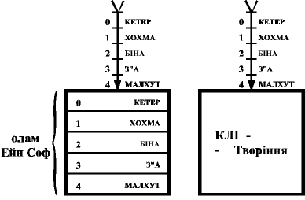

Малхут самостійно хоче отримати належну їй насолоду, сама прагне до неї, відчуває страждання без неї. І відповідно до її бажання, світло наповнює малхут повністю, насичуючи всі її бажання. Малхут називається олам (світ), і такий її стан насичення світлом називається олам Ейн Соф – світ Нескінченності – нескінченної, безмежної насолоди.
Ми бачимо, що справжнє бажання з'являється тільки при дотриманні двох умов:
1. бажання конкретизоване, так як саме ця насолода вже була відчута і залишила певне враження (решімо);
2. на даний момент ця насолода відсутня;
І навпаки: неможлива справжня насолода без попереднього справжнього бажання до неї.
Таким чином, лише малхут здатна відчути у повній мірі всі види насолоди, які містить в собі світло. Так, як лише звільнений з місця позбавлення волі здатен по-справжньому отримати насолоду від свободи, хто випишеться з лікарні – насолодитись почуттям здоров'я.
Чим інтенсивніші бажання людини – тим більший її духовний потенціал. Самий честолюбний атеїст бажає увесь наш світ, а самий честолюбний віруючий – ще й духовні світи. І людина так виховується, особливо в дитинстві, що на перший план виходять її бажання, а не їх обмеження.
Обмеження – це вже шлях нашого виправлення. Але без клі, бажання, нічого виправляти. Бажання – це вся наша сутність. Вони різні в кожного з нас, тому ми не здатні зрозуміти одне одного. Кожен шукає свої насолоди, але це єдине, чим люди відрізняються одне від одного, адже всі ми – частини малхут.
Насолода одна – від Творця, але в нашому світі вона одягається в різні одежини: багатство, секс, почесті, слава. У всіх випадках це лише нер дакік (маленька свічка) – мікродози божественного світла, а ми полюємо на об'єкти, в котрих вони приховані.
Людина – раб своїх бажань, і Творець, розпалюючи її бажання володіти певним об'єктом, вимушує працювати, вчитися, виховувати дітей, любити і терпіти, страждати і навіть іти на смерть.
Усім керує насолода або очікування насолоди в майбутньому. Тому ні про яку свободу волі не може бути і мови, доки людина не підніметься вище свого бажання отримувати насолоду.
Як це можливо? Так само, як це відбулося на стадії хохма: від того, що клі наповнилося світлом, яке виходить із Творця, воно набуло і властивостей Творця – давати насолоду. В нашому світі цього можна досягти, вивчаючи Кабалу.
Світло, заховане в Торі, поступово діє на клі – душу людини, викликаючи в ній бажання давати іншим. «Ор махзір ле мутав», що можна перекласти як «світло повертає до Джерела». В цьому і полягає особлива мета вивчення Кабали – пробудити бажання стати подібним до вищих створінь.
В того, хто вивчає властивості вищих келім (судин), постійно виникають відповідні бажання, котрі викликають дію на його душу світла, яке призводить до появи бажання давати, тобто до співпадіння властивостей з властивостями Творця, і таким чином, до злиття з Ним. Нагадаємо, що в духовному світі співпадіння або відмінність властивостей духовних об'єктів і визначають відстань між ними.
Все надходить від Творця. Він – корінь, джерело всього існуючого. І тому від злиття з Творцем клі отримує нескінченне (не обмежене його об'ємом, бажанням) задоволення, більше, ніж від отримання «прямої» насолоди. Але як отримати насолоду від Творця і в той же час злитися з Ним?
Злиття можна досягнути лише одним способом: єдиним бажанням клі має стати бажання давати насолоду Творцю. Тобто не сама насолода буде давати задоволення, наповнювати клі, а те, що насолоджуючись, воно тим самим заподіює радість Творцю. Тоді клі буде мати ту саму мету, що і Творець – насолоджувати іншого.

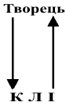

Клі тепер отримує, щоб дати насолоду Творцю. Обидва вони віддають, близькі за властивостями і тому зливаються в одне ціле.
І клі отримує:
1. насолоду від всього світла, що йде від Творця;
2. насолоду від злиття з Творцем (яка в багато разів більша від першого виду насолоди).
Такий стан називається в Кабалі «гмар тікун» – кінцеве виправлення. До цього стану зобов'язані прийти всі творіння до кінця 6000 року від створення світу (шляхом Тори або шляхом страждань).
Яким чином? Ми вже говорили, що джерело всього – Творець. Він створив бажання отримати насолоду – клі. Але це бажання протилежне за властивостями Творцю, і тому клі нескінченно віддалене від Нього.
Прийти до стану Гмар тікун можливо, якщо виконуються дві умови:
1. для себе, тобто для власної насолоди, клі не отримує нічого (хоча бажання велике);
2. заради того, щоб спричинити радість Творцю (оскільки його бажання – дати насолоду), клі отримує і насолоджується.
І чим більше насолоди зможе отримати клі, тим більшу радість зможе воно викликати у Творця. І в такому випадку клі отримує подвійну насолоду – від отримання світла і від того, що отримуючи світло, воно заподіює цим радість Творцю.
Але звідки клі, тобто 100% бажання отримати насолоду, здобуває сили діяти настільки неприродно? Відповідь проста: все йде від Творця – і бажання, і можливість чинити їм опір, і світло, яке наповнює ці бажання.
Ор створив клі, і він же дає клі бажання, в тому числі і бажання «давати», яке властиве йому, тобто силу протидіяти природі клі – егоїзму. Тому, як і хохма, отримавши світло, виштовхнула його, так і малхут світу Ейн Соф, після того, як заповнилася світлом, отримала його властивість «давати».
Попередньо до дії світла клі відчуває тільки егоїстичне бажання. Але як тільки світло починає передавати йому свої альтруїстичні властивості, клі одразу відчуває свій егоїзм. І почуття сорому а також бажання злитися із світлом, Творцем (наслідок впливу світла) призводять до рішення: для власного задоволення світло більше не приймати! І світло виходить із малхут, оскільки Творець бажає дати насолоду, а це можливе тільки добровільно.
Відмова приймати світло з альтруїстичних міркувань в Кабалі називається Цимцум – скорочення (бажання), а оскільки це перша подібна дія, то вона називається Цимцум Алеф (Ц”А).
Скоротивши бажання, клі виконало лише першу умову на шляху до Виправлення (гмар тікун), до Творця – знищення егоїзму. І ось тепер, коли клі спорожніло, воно може виконати і другу умову – отримувати світло лише заради Творця, отримувати поступово, не одразу, оскільки отримати «не заради себе» всі 100% насолоди (діяти супроти власної природи) клі за один раз не може. Це можливо тільки поступово і невеликими порціями.
Вивчення цього процесу – поступового отримання насолоди «не заради себе», і законів, по яким цей процес відбувається – і складає предмет вивчення Кабали. Звичайно, якби клі у стані повного насичення (в олам Ейн Соф) не відчуло б, що воно протилежне Творцю, віддалене від нього, то увесь процес зупинився би в цьому стані: творіння повністю – на 100% – насичене і насолоджується.
Для чого ж Творець зробив так, щоб клі відчуло сором у самому розпалі насолоди? Щоб дати можливість клі прийти до абсолютної насолоди, не обмеженої навіть об'ємом самого клі (відповідь більш глибока відноситься до таїн Тори). Спорожніла малхут після вигнання світла називається олам а Цимцум.
Отже, починаючи від Цимцум Алеф і до кінця виправлення клі (до гмар тікун), ми – хочемо того чи ні, шляхом Тори або шляхом страждань, свідомо або несвідомо, постійно, щохвилини, від нашого народження до смерті, в цьому житті і після нього – займаємося і будемо займатися лише однією справою: перетворенням егоїзму (первинного бажання отримувати насолоду для себе) в альтруїзм – бажання давати насолоду іншим і насолоджуватися заради Творця.
Далі ми розглянемо, яким чином йде цей процес від Ц”А до наших днів. І мені хочеться вірити, що наслідком вивчення викладених тут матеріалів буде безболісне і швидке виправлення наших келім.

5. Екран (Масах).

Таким чином, досягнувши останньої стадії свого розвитку, клі сформувалося як егоїстичне прагнення до насолоди. Цим воно повністю протилежне до Творця. Отже творіння – воно ж – клі, воно ж – створіння, досягнувши «запланованої» кінцевої стадії свого розвитку, опинилося в максимальному віддаленні від Творця внаслідок протилежності властивостей.
– Чим же це погано для творіння? Адже воно повністю задовільнене!
Однак це не так. Пояснимо на прикладі притчі: Багач, зустрівши після довгої розлуки бідного друга, веде його до себе додому, годує, напуває, одягає, виконує всі його бажання. Одного разу, бажаючи зробити другу ще що-небудь приємне, він спитав, чим би ще він зміг йому услужити. А той відповів, що єдине незадовільнене його бажання, яке ніхто інший не зможе задовільнити – це отримувати не з милості, а зароблене власною працею.
Очевидний висновок – «дармовий» добробут не приносить повного щастя.
Звідки ж у творіння виникає почуття сорому і гіркоти від отримання «чужого» хліба? Воно виникає тому, що світло, яке наповнює клі і являє собою частину Творця, надає клі своїх властивостей і таким чином пробуджує в клі почуття сорому за незаслужену винагороду. Тільки сумістивши властивості з властивостями Творця, створіння може досягнути стану максимальної насолоди.
Для того, щоб подолати цей стан сорому та нескінченного віддалення від Творця, творіння саме наклало заборону на задоволення свого бажання. Суть цієї заборони, яка отримала назву Цимцум (скорочення), полягає в тому, що створіння, тобто малхут (або клі, що одне і те саме), понад усе бажаючи отримувати світло від Творця, саме відмовилося від отримання цього світла. Якщо раніше світло повністю заповнювало собою клі, то тепер, внаслідок Цимцум Алеф, світло покинуло клі.
На перший погляд, тут повторюється ситуація, яка призвела до появи стадії біна. І тут клі віддає все світло, не бажаючи отримувати його для себе – тобто прагне буди схожим за властивостями до Творця. Але віддаючи в стадії біна світло, клі ще не знає, наскільки воно їй потрібне і бажане. У стадії ж малхут, виконуючи Ц”А, знаючи, яку благодать їй несе світло, клі вже свідомо все ж відштовхує його.
Світло продовжує прагнути увійти в клі, адже така його сутність – бажання насолоджувати. Але клі, вигнавши світло, перекрило йому доступ всередину себе.
Ця перешкода на вхід світла в клі називається масах (екран). Масах відбиває світло, яке надходить згори, не даючи йому увійти всередину клі.
Ми вже говорили, що в духовному світі нічого не зникає: все, що було – залишається існувати, а те, що народжується – додається до попередньої картини, ніби накладається на минуле.
Старе продовжує існувати, з нього з'являється нова форма. Тому одночасно існують усі попередні стадії клі - 1, 2, 3, 4, олам Ейн Соф, олам Цимцум. І всі вони являють собою продовження одне одного. Всі попередні форми клі залишаються, а тепер, після Ц”А, існує іще й порожнє клі – малхут. І воно вирішує приймати світло, насолоджуючись лише заради Творця, оскільки лише приймаючи від Нього світло, воно може дати Творцю насолоду.
Тобто дія не змінилася – клі й надалі буде отримувати світло (адже тільки в рішенні – отримувати світло або ні – полягає вся його свобода волі), але тепер, після Ц”А, змінилася мета отримання насолоди – не заради себе (хоча саме це і є справжнім бажанням клі), а лише заради Творця.
Таким чином, не змінюючи дії, а лише змінивши мету отримання насолоди, її мотивацію (кавану), клі із отримуючого перетворилося на таке, що віддає.
Таким чином, головне тепер після Ц”А – думка, з якою клі отримує насолоду. Ця думка (кавана) і визначає дію клі – отримує воно чи віддає. А сила цієї думки визначає кількість світла (насолоди), яку клі може отримати не заради себе, а заради Творця. Але оскільки намір отримувати лише заради Творця – неприродний для клі, то воно може дозволити собі отримати рівно стільки світла, не ризикуючи впасти в самонасолоду, наскільки сильна в ньому ця думка, цей намір. Тобто клі повинно постійно контролювати свої бажання і точно розраховувати отримувану всередину порцію світла.
Пояснюючи мовою Кабали (чітким описом почуттів і духовних рухів), у клі з'являється властивість затримувати, не впускати або впускати – приймати – лише певну порцію світла. Ця властивість називається масах (екран). До Ц”А взаємодію світла і клі графічно можна зобразити наступним чином (див. креслення).

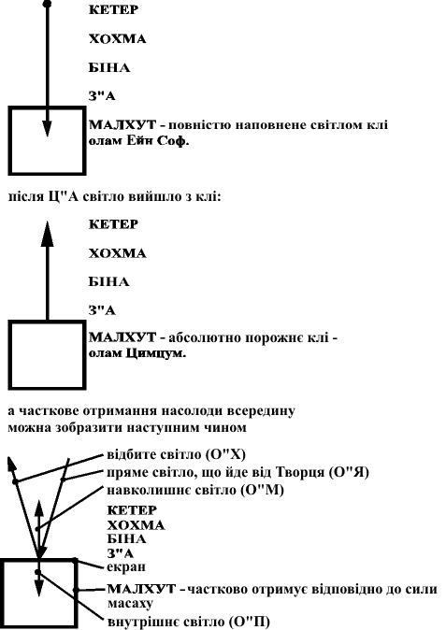

Пояснимо креслення: світло (насолода) виходить з Творця (пряме світло – ор яшар, О”Я), проходячи крізь всі стадії клі – від кетер до малхут – доходить до самого клі-малхут і наштовхується на екран (масах) перед ним (тобто на намір творіння на стадії малхут не впускати світло заради себе, для власної насолоди ).
Екран, відштовхуючи всі насолоди, що містяться у світлі, створює відбите світло (ор хозер, О”Х). Цією дією клі виконує першу умову, умову Ц”А – не отримувати для себе. Потім за допомогою екрану клі розраховує, яку кількість світла воно може прийняти, тобто при якій максимальній кількості прийнятого світла воно може стриматися від самонасолоди. І тільки цю кількість світла клі дозволяє отримати.
Чим більшу кількість світла може отримувати в таких умовах малхут і чим більшу насолоду цим самим отриманням світла дає вона Творцю, тим ближча вона до Творця.
Якщо раніше світло нескінченно заповнювало клі, то внаслідок Ц”А воно видаляється з клі. Світло постійно надходить від Творця і постійно намагається увійти всередину клі. Однак дія клі відтепер знаходиться під власним контролем: клі оцінює величину насолоди, яка надходить і свою здатність протидіяти її отриманню заради себе.
А тепер повернемося до вивчення роботи екрану на класичному прикладі Кабали.
Звичайна людина за своєю природою схильна до співчуття іншим, але при цьому необхідність отримання допомоги від інших викликає в неї неприємні почуття.
Простий приклад. Потрапивши в гостинний дім, людина, як правило, ввічливо відмовиться від запрошення попоїсти, тому що їй неприємно відчувати себе отримувачем. Але якщо вона почує настійливі запрошення, причому неодноразові, тобто якщо вона зрозуміє, що вона завдасть задоволення хазяїну і зробить йому послугу тим, що прийме запрошення, тоді вона погодиться і сяде обідати, тому що вже не буде відчувати себе отримувачем, а хазяїв – такими, що віддають.
Навпаки, вона вже відчуває, що нібито робить послугу, добру справу, погоджуючись пообідати. Тобто вона дає тим що отримує. Голод, бажання клі наповнитися, залишилося таким самим. Але декілька разів відхиливши запрошення, перетворивши цим отримання їжі на віддачу тому, хто її дає, вона відчуває, що завдає радості хазяїну, і чим більше з'їсть – тим більшого задоволення завдасть хазяїну. І все це завдяки відмові від їжі – відштовхуванню, створенню відбитого світла (ор хозер).
Тобто відмова стає умовою отримання наступної приємної – вже без почуття сорому – насолоди.
А тепер порівняємо цей приклад з нашими об'єктами – ор та клі (див. наступне креслення).

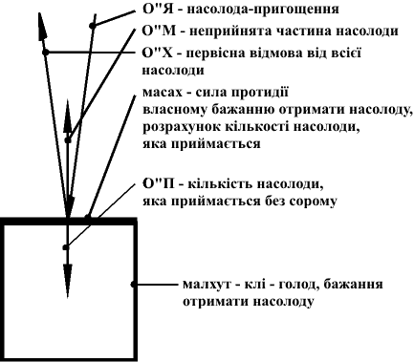

Явище Ц”А може здатися на перший погляд парадоксальним – адже згідно мети творіння, відмовляючись від отримання світла, клі перешкоджає здійсненню цієї мети. Однак з приведеного вище прикладу видно, що вперше проявивши власну волю (Ц”А) і змінивши умови отримання світла (за допомогою масаху), клі сприяє меті творіння ще в більшій мірі, оскільки позбавляється від сорому, і таким чином доповнює насолоду світлом насолодою від злиття з Творцем.
Світло, яке виходить від Творця, єдине, тобто в ньому не існує ніяких різновидів насолоди – насолода єдина і абсолютна. Клі ж відфільтровує з цієї насолоди деяку певну, визначену насолоду в залежності від своїх властивостей. Це – як манна небесна в Синайській пустелі, в якій кожен знаходив той смак, який бажав відчути.
Але ззовні клі, тобто ззовні аналізатора, ззовні споживача, того, хто відчуває, ми не знаємо і не здатні що-небудь сказати про світло, про манну. Навіть для того, щоб стверджувати, що вона не має смаку, потрібен дехто, хто б відчував цю відсутність смаку і передавав би це відчуття нам.
Єдина властивість світла, яка нам відома ззовні творіння – це бажання дати йому (клі-творінню) насолоду. Але яким видом насолоди – це вже залежить від клі, воно саме вибирає, в залежності від величини свого екрану.
Від народження у людини, як і у клі попередньо до Ц”А, є лише бажання отримати насолоду, наповнити, задовільнити свої потреби. Природні бажання людини, яка знаходиться в цьому світі, обмежені цим світом. Лише до того, що ми бачимо, виникає в нас бажання – «матеріальне» бажання насолодитися. Бажання ж до насолоди духовним, тобто світлом, відсутнє.
Ми не знаємо, що таке духовна насолода, світло – тобто насолода без матеріальних оболонок у вигляді їжі, багатства, сексу, слави.
Якщо людина починає, усвідомлюючи нікчемність цих насолод, відштовхувати їх, то згори йому дають ще більшу насолоду в цих матеріальних оболонках. Це робиться для того, щоб наростити в людині її екран (масах).
Людина створює заборону (цимцум) на свої бажання і ці бажання одразу ж збільшуються – щоб вона створила ще більший цимцум і так далі – до стану, коли вона зможе відштовхнути всі насолоди цього світу, оскільки її мета – вийти в духовний світ.
Праведники знають про це і проходять через такі темні думки і спокуси, які простому слабкому грішнику, «звичайній» людині і не снилися. Тому говориться, що у великої людини і бажання великі (але вона може встояти проти них і саме тому вони даються їй).
Ще одна притча-ілюстрація. Якось королю схотілося вибрати найкращих слуг із усіх підданих його королівства. Тоді він сповістив усім жителям країни, що будь-хто може з'явитися до нього в замок і вступити на службу. При цьому на всіх дорогах, які вели до замку, король поставив багато-багато охоронців, наказавши їм вказувати неправильний шлях і всіляко плутати та ускладнювати рух до замку.
Жителі крахни, почувши, що є можливість жити в замку короля і служити особисто йому, повирушали вперед. Але суворі охоронці всіляко затримували їх, збивали зі шляху, відмовляли їм по багато разів.
І чим ближче до замку, тим важче було просуватися до заповітної мети. І лише ті, хто подолали усі труднощі, сумніви та відчай, перемігши цим самим суворих стражників своїм терпінням і бажанням – досягли воріт замку, відкрили їх і з'явилися перед обличчям короля.
І після цього не було вже в них необхідності воювати з охоронцями, котрі затьмарювали весь їх шлях, оскільки заслужили вони можливості з'єднатися з королем і зайнятися справжніми справами. А всі ці охоронці – лише для підготовки духовного зростання людини, її розвитку, підняття до рівня духовних об'єктів.
І тому шлях нагору завжди починається з того, що людина починає сприймати все в житті як можливість, засіб, сигнал, допомогу або перешкоду згори, від Творця, щоб піднятися – і так кожну мить свого життя. Знай, що на тебе чекає твій Творець, чекає твого зверненя до нього, проси масах і рости.
Спокуси життя здаються праведникам величезною горою, а звичайній людині – тонкою волосиною: адже доки людина не починає працювати над собою, вона не здатна відчути, наскільки важко перебороти первинний егоїзм, і не тільки важко, а самому просто неможливо.
Для чого ж тоді боротися з ним? Для того, щоб порозумівши і відчувши, що це неможливо, змогла людина дійти до крайньої точки, коли вона не бачить виходу з положення і з глибини серця волає до Творця. І от саме це звернення до Творця і відкриває шлях світла в егоїстичне клі, всупереч забороні Ц”А, оскільки бажання людини – виправитися. А світло вже, ввійшовши в клі, дає їй свою природу, і з'являються сили і потреба дотримувати Ц”А – одразу ж відкриваються очі в духовний світ і душа виходить з галуту.
Для чого потрібно Творцеві, щоб ми змогли вийти з галуту тільки за його допомогою, тільки звернувшись до Нього від усього серця? Та лишень тому, що таким чином ми врешті решт знаходимо зв'язок з Ним, і починаємо наближуватися до нього, потрапляючи в поле насолод, які виходять з Нього.
Знаючи, наскільки важко боротися з власним злом, великі духом праведники завжди дуже чуйно ставилися до простих людей, так як на собі відчували, як важко встояти проти егоїзму. І з цього принципу народилися усі хасидські оповідання.
І звичайно ж, той, хто працює над собою, бачить нікчемність своєї природи і слабкість волі, постійно бореться із власним злом, звертаючи всі свої думки до Творця – не здатна така людина вказувати, повчати, зневажати і принижувати інших.
Адже чим далі просувається вона – тобто чим більше світла входить до неї – тим більшу різницю бачить вона між світлом і собою – між абсолютним егоїзмом і абсолютним альтруїзмом, осягає велич Творця і власну нікчемність, і бачить, що навколишній світ досконалий, а виправляти треба лише самого себе.
Але справжній кабаліст всіляко приховує себе, навіть свої добрі властивості. І тому справжнього праведника неозбоєним оком не видно, хоча все його бажання – зробити що-небудь в духовному для нас і заради нас.
Про шляхи наближення до Творця, про стадії на цьому шляху і розповідає Кабала. По своїй суті Кабала досліджує створене Творцем бажаня отримати насолоду, аналізує його, ділить його на складові частини і вивчає можливості виправленя для досягнення клі властивостей світла, тобто Творця.
При цьому мова почуттів – бажань, страждань, насолод душ – перекладається на фізико-математичну мову, на якій говориться про величини і напрямки бажань та їх спільні дії. Тобто так само, як звичайна наука аналізує матеріальну природу, так Кабала аналізує душу людини, визначаючи структуру її будови.
І хоча мова йде про почуття, та як ми далі побачимо, Кабала – найточніша наука.
Будь-яка наука оцінюється відповідно до її висновків, результатів. Будь-яка наука неможлива без певної мети, і лише значимість мети придає науці ваги, цінності. А оскільки мета будь-якої науки – отримання результатів, що приносять користь лише в нашому матеріальному світі, і лише в його рамках вона існує, то будь-яка наука – тимчасова, як і весь наш світ. Кабала вивчає вищі, вічні світи і дає нам результати дослідження всього механізму світобудови. Кабала пояснює будову, мету, керування Творцем вічними світами.
Мета, яку переслідує наука Кабала – осягненя і злиття з Творцем. В цьому полягає мета всього творіння і глибинний зміст усіх наук, який ще відкриється в майбутньому.
Відповідно до своєї природи, клі може здійснювати дію: отримувати або не отримувати світло з певним наміром – заради себе або заради Творця. Причому отримання заради Творця еквівалентне до віддачі, тобто дії, яка протилежна до природи клі.
Змінюючи свої наміри без зміни самої діїї, клі ніби змінює дію на протилежну, стає таким, що дає, яким може бути лише Творець.
Людина вдаряє іншого ножем. Мета – вбити, тобто отримати для себе дещо, що є еквівалентом насолоди. Але можлива і інша мета – вилікувати за допомогою операції, дати іншому полегшення, одужання – тобто дати насолоду іншому. Дія та сама – удар ножем, але думка, намір, мотивація змінює дію на протилежну. І тому найголовніше – мета дії.
Виявити мету, намір – цю місію виконує екран. Він попередньо перевіряє намір – отримати задоволення для себе або заради злиття з духовним світом. І лише у другому випадку вирішує прийняти світло.
Звідси видно, що до можливостей клі входить дві дії – насолоджуватись самому, думати про себе – тобто отримувати, або насолоджуватися заради Творця, думати про Нього – тобто віддавати.
Іншими словами, існує лише одна заповідь – віддавати, і лише один гріх – отримувати. І це основа всіх багаточисленних і іноді незрозумілих нам наказів та заборон, які накладаються Торою. Але в основі всієї Тори лежить один-єдиний принцип – віддавай іншому, полюби ближнього, вийди за рамки егоїзму.
Причина того, що більшість заповідей здаються нам безглуздими полягає в тому, що ми не здатні побачити їх духовну суть – взаємодію світла з екраном. І лише тоді, коли людина виконає умову Ц”А, тобто вирішить не отримувати заради себе – лише тоді відкриваються в неї очі, вона бачить і відчуває духовний світ, і джерело заповідей – Творця.
Лише володіння екраном – силою опору егоїзму, дає людині можливість бути справді вільною в своїх діях, а не залишатися сліпим рабом свого тіла.
Перша стадія роботи над собою в того, хто бажає духовно піднестися, називається «акарат ра» – «усвідомленя зла» (власного), тобто егоїзму. Усвідомлення можливе лише тоді, якщо людина намагається вчиняти добрі – альтруїстичні вчинки. Саме тоді людина виявляє, вірніше їй відкривають це згори – що вона не здатна на це.
Ступені усвідомлення власного зла:
1. Можу фізично і духовно бажати і робити альтруїстичні вчинки.
2. Не можу ні бажати, ні робити альтруїстичні вчинки.
3. Не хочу ні бажати, ні робити альтруїстичні вчинки.
І коли людина осягає у всій повноті власне безсилля, то єдине, що їй лишається – вимагати допомоги від Творця. Адже лише Той, що створив нашу природу, лише він здатен її змінити!
Взагалі шлях людини, яка підіймається, складається з чотирьох стадій:
1. Прагне все отримувати для себе.
2. Прагне віддавати заради себе.
3. Прагне віддавати заради Творця.
4. Прагне все отримувати заради Творця.
1 – це наш початковий стан, такими ми з'являємося в цьому світі.
2 – початок руху, стан, що називається «ло лі шма» – коли фізичні дії здавалося б альтруїстичні, але їх мета – власна вигода (в тому числі і власне просування вперед, бажання особистого духовного осягнення).
В станах 1 та 2 людина виконує програму творіння «ло мі даато», тобто не з власної волі, а як робот. Всі її рухи направлені лише в сторону насолод, які її приваблюють.
Після виконання умови Ц”А людина долає махсом – ворота в духовний світ. Про її шлях на третій та четвертій стадіях ми поговоримо пізніше, при вивченні світів БЄ”А.
Але ж у чому може полягати свобода наших вчинків, якщо наша свідомість – це лише бажання отримати насолоду? Свобода вибору полягає в тому, щоб бажати позбавитися егоїзму. А оскільки це позбавлення можливе лише під дією світла (наприклад як в стадіях хохма-біна), то право вибору полягає в прагненні до світла. Необхідно бажати світла, але не заради насолоди, а заради очищення.
А як притягнути до себе світло? – Проси про це Творця. Адже відповідно до заборони Ц”А, в егоїстичне бажання світло ввійти не може: загальне клі – первинне творіння – ще у світі Нескінченності встановило для себе цю заборону. І вона діє у всіх частинах і на всіх рівнях творіння, клі, в тому числі і на нас. Ц”А не анулюється ніколи, світло ніколи не увійде в клі, яке заповнене бажанням самонасолоди. А оскільки клі (людина) народжується з цим єдиним бажанням, і лише під дією світла всередині клі з'являється бажання давати – то виникає питання: як і з чого розпочати?
Лише маленька іскра світла – нер дакік – буде світити егоїсту для підтримання в ньому життя, «щоб було заради чого житии» – адже якщо клі не отримує задоволення, то людина прагне до суїциду.
Існують лише дві субстанції: Творець і творіння – ор і клі. Існую я – егоїст від народження, і існує духовне світло, яке мною навіть не відчувається. Воно, це світло, якби увійшло в мене, зробило б з мене духовну істоту, жителя усіх світів, наблизило б мене до вічності і Творця, дало б мені можливість отримувати нескінченну насолоду від світла, чого підсвідомо тільки і хоче вся моя сутність. Але доки я егоїст і не можу виконати умову Ц”А, світло і я нескінченно віддалені одне від одного.
Щоб позбавити творіння від цього безмежного віддалення від духовного, дати можливість початкового дотику, отримання світла, яке очищує,- для цього дана нам Тора. Саме Тора дозволяє, всупереч забороні Ц”А, увійти до клі першій мікропорції світла, яка викликає в клі бажання продовжити очищення від егоїзму.
Назва «Тора» походить від слів «ор» – світло та «ораа» – вказівка, інструкція. Тора по своїй суті не мета, а засіб досягнення певної мети. Тому в ній і сказано: «Хотів Творець очистити євреїв, тому дав їм Тору та заповіді» (Талмуд Макот, 23).
У кожної людини в житті є шанс – Творець дає їй перший поштовх. Адже у абсолютного егоїста, яким являється кожен з нас від народження, не може навіть з'явитися думки про духовне піднесення. Але дається Творцем кожному – ситуація, книга – загалом можливість наблизитися до вищого. А скористатися цим шансом, або ні – залежить вже від самої людини.
Надзвичайно вдало описана зустріч зі світлом у книзі «Московщина» Юрія Вудка: «Мабуть, мене врятувала надзвичайна подія, найбільш яскрава і незвичайна в моєму житті. Трапилося це, коли я, знесилений багатогодинним змерзлим курсуванням із кутка в куток кам'яної труни, задрімав коло столу в перекрученій, незручній позі. Не знаю, спав я, чи ні. Не знаю, скільки пройшло часу (годинник відібрали ще коло входу до тюрми).
Коли я підняв голову, матове віконце було освітлене ультрамариновим кольором вечору. Ще більш чітко відбивалися світло лампочки на стелі та тіні від її решітки. Клітинки тіні були трапецієвидні: вузькі знизу і все більш широкі зверху. Все залишилося на своєму місці, і втой же час неймовірно перемінилося. Карцер став ніби наскрізним; увесь світ і мене самого пронизувало сяйво неземного блаженства. Труна для тортур всіми своїми фібрами трепетала від такого нелюдського щастя, що я, переповнений радістю, кинувся на підлогу з гарячою молитвою, змішуючи російські і єврейські слова.
Це була молитва подяки. Я відчував все надзвичайно виразно. І невимовно чітко усвідомлював, що ніколи за своє земне життя не відчував і мабуть не відчую нічого, що було б навіть віддалено схоже на це чисте, святе, неможливе блаженство. Це був подих вічності, в якому безслідно розчинялося все зле, штучне, другорядне. Це був не той внутрішній вогонь, схожий на жорстке полум'я в темній печері, а тихий, незгасний ліхтар. Цей стан минав повільно, пуступово послаблюючись і замираючи день за днем, залишав незабутню пам’ять. Холонув неспішно, як море. Ніколи не забуду, з якою усмішкою величезної радості засинав я на голих дошках. Ні голоду, ні болі, ні зла, ні смерті для мене не існувало. Мені не тільки не було потрібно нічого, навпаки, я не знав, на кого і як вилити те блаженство, яке переповнювало мене. Лишень через декілька днів, коли залишився лише слабкий спогад, я згадав про голод.»
Цей прекрасний, яскравий опис духовного почуття вірний для всіх – саме так вперше кожен сприймає світло. Так само передають нам свої почуття люди, які перенесли клінічну смерть, пройшли коматозний стан.
І можете вірити чи ні, але в нашому світі є люди, які відчувають в мільйони разів більше і постійно. Але від першої зустрічі зі світлом до його постійного відчуття є період створення екрану – тривалої роботи над собою.
Я не бажаю заплутати в цьому місці читача, але як вже говорилося – все виходить із Творця. І навіть нам вже зрозуміло, що і бажання, і його насичення – все йде від Творця. Він створює клі і дає йому світло. Але «я» відчуваю, це «моє» почуття, «мої» радість і біль. І тому ми говоримо про почуття клі, хоча дає клі всі ці почуття Творець. А до наших можливостей входить лишень просити його змінити «наші» почуття та бажання.
Тоді дано буде людині побачити прояв Творця у всьому, що її оточує, у всьому, що складає її життя, її побут, її «прекрасні поривання», іі найнизинніші бажання – у всьому вона буде бачити лише Творця.
Але і бажання змінити мої почуття я отримую також від Нього. Все від Нього! Тоді де ж я сам?
Цар Давид (псалом 139) говорить про це так:

«Господи, ти вивчив мене і пізнав. Ти знаєш, коли я сяду і встану, розумієш наперед думки мої.
Шлях мій і нічліг оточуєш і знаєш всі шляхи мої.
Немає навіть слів у мові моїй, як ти знаєш мене. Ззаду і попереду обіймаєш мене і зверху
наклав на мене руку Твою.
Дивне знання для мене – не можу його осягнути. Куди піду від духу Твого і куди від Тебе втечу?
Піднімуся в небеса – там Ти, постелю собі в пеклі – ось Ти!
Чи візьму я крила ранкової зорі, чи оселюся на окраїні моря –
І там рука Твоя поведе мене і тримати буде десниця Твоя.
І скажу я: тільки темрява приховає мене, і ніч – замість світла для мене!
Але і темрява не сховає мене від Тебе, і ніч, як день світить, темрява – як світло.
Адже Ти створив мене, зіткав у лоні матері моєї.
Славлю Тебе, тому що дивно збудований я, знає це душа моя.
Не прихована від Тебе сутність моя, коли створюваний був у таємниці я, утворюваний в глибині землі.
Ще не створеним вже бачили мене очі Твої і в книжці Твоїй, де записані дні,
Коли створений буде кожен – мені назначений один з них.
Але які тяжкі мені помисли Твої, Боже, як багато їх!
Стану рахувати – численніші за пісок вони. Прокидаюся – і все ще я з Тобою.
Досліджуй мене, Боже, вивідай серце моє, випробуй мене, вивідай мої думки.
Доглянь, чи не на сумному я шляху, і веди мене по шляху вічному!»

Саме так, «Ззаду і попереду обіймаєш мене і зверху наклав на мене руку Твою». Усі мої думки – від Тебе, усі мої бажання – від Тебе, і все ж таки я відчуваю, що вони – мої. Творець захотів створити творіння, яке б відчувало себе незалежним «я», причому настільки незалежним, що навіть не відчувало б і не вірило б в Нього.
Але коли говориться в Торі: «Слухай, Ізраїль, Господь єдиний», або «Немає нікого, крім Нього», то мається на увазі, що існує тільки Творець. І тому найвища ступінь мудрості – проста віра, адже розум – ніщо.
Але ця «проста» віра дається лише мудрим, після довгого тяжкого шляху пошуків, а не так, як хотів би вважати кожен неук, що саме тому в нього проста віра, бо він неук. До цієї простої віри і приведе нас врешті решт еволюція та прогрес (тобто шлях страждань) або шлях повернення до віри (тобто шлях Тори).
Рабі Давид Лейкес, учень Балль-Шем-Това, спитав у хасидів свого зятя рабі Мотла із Чорнобилю, які вийшли йому назустріч за місто: «Хто ви?». Вони відповіли: «Ми – хасиди рабі Мотла із Чорнобиля». Тоді він запитав: «А чи вірите ви своєму вчителю непохитно?». Ті промовчали, адже хто наважиться стверджувати, що віра його непохитна.
– То хочу я розповісти вам, – продовжував він, – що таке віра. Одного разу в суботу затягнулася третя трапеза у Бааль Шем Това, як це часто буває, до пізнього вечору. Потім ми благословили їжу і одразу ж промовили вечірню молитву і авдалу над чашею і сіли за трапезу прощавання з Царицею-суботою. А всі ми були дуже бідні, і не було в нас ні гроша, тим більше в суботу. І все ж таки коли Бааль Шем Тов після трапези сказав: «Давид, дай-но на медовий напій!», я запустив руку в кишеню, хоча знав, що там нічого немає, і дістав звідти золотого. Я віддав цю монету, щоб купили медовий напій.
В принципі, це найскладніша, і взагалі єдина задача, яка стоїть перед кожним, хто вирішив піднятися – йти вперед можливо лише тоді, якщо віра в мету більша,ніж бажання тіла.
На івриті ця умова виражається словами: «емуна лемаала мі даат» – віра вище за знання. В цьому місці під знаннями розуміють все, що говорять людині її розум і тіло.
А вони стверджують, що треба спокійно жити, думати про гроші, сім’ю, дітей і т.п. Але аж ніяк не про те, щоб всупереч усьому світу, всім рідним, знайомим, а головне – всупереч собі – вибрати за мету духовне вище осягнення Джерела, злиття з Ним. Та ще й при тому, що до подолання бар’єру (махсому) Ц”А, до вступу в духовні світи все говорить проти Тори і віри. І ці думки, які заважають, і обставини постійно посилає сам Творець, адже саме долаючи їх, людина збільшує свою віру в мету, а сама віра і є духовне клі, в яке вона потім отримає світло.
Далі ми розглянемо, що духовна судина складається з двох частин: рош (голова) і гуф (тіло), де рош – віра, а гуф – бажання віддавати іншим. Ми ж від народження являємо собою судину, клі, в якої рош – знання, а гуф – бажання отримати насолоду для себе. Йти наперекір власному безсиллю (оскільки це проти бажань тіла) і розчаруванню можливо, постійно контролюючи і турбуючись про виконання основного правила «емуна лемаала мі даат». Лишень тоді «все, що робить Творець – все на краще», оскільки вирішальна мета – злиття з Творцем.

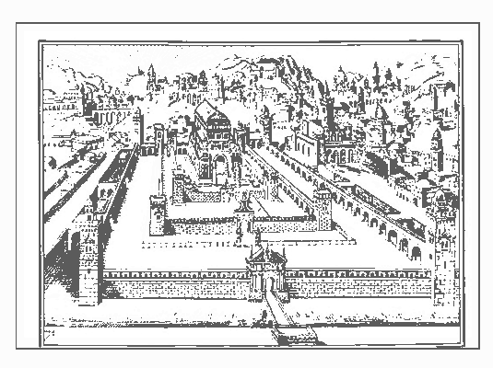

Старовинний малюнок Ієрусалимського Храму, відтворений по описам Талмуду. Всі деталі Храму, їх розміри і співвідношення між собою, все що входило в межі Храму, відповідає співвідношенню духовних сил у вищому світі. Вся робота Коганім, Левіїм, Ісраель та Представників народів світу в Храмі відповідала внутрішній роботі виправленої душі кожної людини у світі. Тому Храм являє собою центр злиття всіх народів з Єдиним Творцем. В кінці днів, коли згори буде проведено виправлення людської природи, знову з’явиться можливість побудувати Храм, місце розкриття Творця, як сказано: «Храм мій домом молитви наречеться».

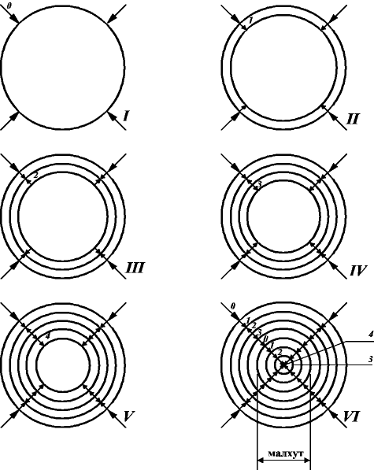

I : 0 – світло, яке виходить із Творця (кетер – бажання Творця створити творіння для того, щоб дати їм насолоду) породжує первинне творіння.
II: 1 – первинне творіння (хохма) – бажання насолодитися світлом, яке виходить із Творця.
III: 2 – творіння (1), що наповнилося світлом (0) Творця, отримало від світла властивість «давати насолоду» і тому відмовляється від подальшого отримання світла: стадія 2 (біна).
IV: 3 – розуміючи, що виштовхуючи світло, творіння не виконує цим бажання Творця, воно наважується на компроміс – отримати лише частину світла: стадія 3 (З”А).
V: 4 – З”А як самостійна стадія, зважує, як йому краще: зі світлом-насолодою або без нього, і вирішує прийняти в себе все світло, як в стадії хохма. І це бажання отримати, яке йде вже від самого клі, а не від Творця (як в стадії 1), називається малхут (4).
VI: малхут повністю заповнюється світлом зі всіх попередніх стадій, і тому в ній утворюються її підстадії, відсіки, які отримують світло відповідно із стадій 0 – 3, а в стадії 4 – в малхут – надходить світло, яке призначене саме для неї. Малхут в максимально, необмежено наповненому стані називається Олам Ейн Соф – світ Нескінченності.
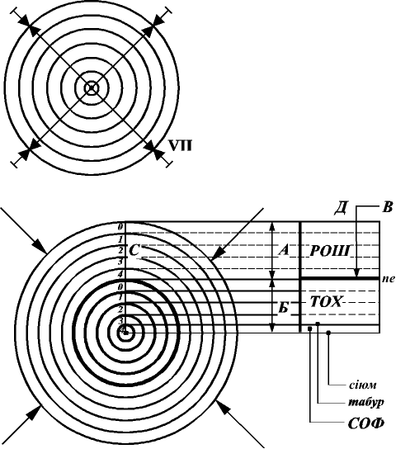

VII: отримавши від світла, яке наповнює, властивісь давати – протилежну до її природи, малхут вирішує не приймати світло заради самонасолоди. Це рішення і його наслідок – вихід світла з малхут – називається «перше скорочення» – Ц”А (Цимцум Алеф). Спорожніла малхут називається «світ скорочення» (олам Цимцум). Після виходу світла із малхут в ній залишилися спогади, записи (решімот) про світло-насолоду.

А – рош, сфірот: кетер, хохма, біна, З"А, попередні до малхут;
Б – власне малхут. Тох – кетер, хохма, біна, З"А у малхут. Соф – малхут у малхут.
В – масах.Після Ц"А і рішення отримувати світло лише відповідно до наявності масаху, малхут умовно зображають не у вигляді кола, а у вигляді лінії С, оскільки здатна отримувати лише невеликі порції світла,
Д – збільшене по горизонталі зображення лінії С (умовне зображення малхут).
Все, що ми здатні пізнати, про що можемо говорити, що здатні дослідити – лише реакцію малхут на отримуване світло. Те, що існує ззовні малхут – поза межами нашого осягнення.

6. П'ять рівнів екрану.

Я сподіваюсь, що читач вибачить мені багаточисленні відступи і побічні (здавалося б) міркування.
Я оповідаю про створення світів, тобто веду розповідь згори вниз, від Творця до людини, від початку – Джерела творіння – через всі його стадії до мети творіння – людини в цьому світі.
І якщо моя розповідь про творіння буде містити тільки інформацію про будову світів – для цього не варто було б і починати писати книжку.
Адже сенс, мета Кабали (усієї Тори і всієї світобудови) полягає не у оповіданнях про духовні світи та процесах їх створення, а в навчанні людини правилам духовного піднесення – зближення, злиття зі світлом та його Джерелом.
Як ми дізналися, для створення справжнього клі світло повинно пройти чотири стадії.
0 – насолода – ор – кетер
1 – первинне клі – хохма
2 – відмова отримувати насолоду – біна
3 – компроміс – зеір анпін (З"А)
4 – справжнє клі – малхут
Малхут отримує світло від усіх попередніх стадій – від кетер, від хохма, від біна, від З”А. Таким чином, народившись, вона осягає все, що було до неї: вона народилася від З”А, З”А з’явився з біна, біна з хохма, а хохма – з кетер.
А оскільки осягнення можливе лишень при отриманні інформації – світла – всередину клі, то в самій малхут з’являються пять підрозділів (частин, відсіків), кожен з яких осягає, тобто отримує світло від певної, відповідної ступені, яка знаходиться до малхут, і ці відсіки в малхут називаються по іменам (номерам) джерел світла:

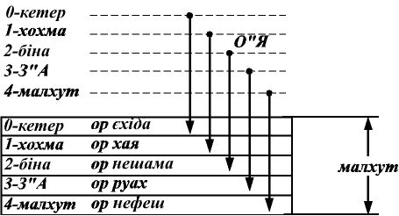

Світло, яке отримується у відсік кетер, котрий знаходиться в малхут, називається єхіда; світло, яке отримується у відсік хохма (в малхут) – називається хая; світло, яке отримується у відсік біна (в малхут) – нешама; світло, отримуване в З”А (в малхут) – руах, і світло, яке отримується в сектор малхут, котрий знаходиться в малхут, називається нефеш.
Таким чином, в малхут існує пять різновидів, рівнів бажання на п’ять різних вхідних світел. Тому після Ц”А малхут створила п’ятишаровий загороджувальний екран (масах), тобто в масахові з’явилися п’ять різних рівнів щільності, жорсткості (авіют) – п’ять сил відштовхування, відторгнення світла-насолоди.
І як наслідок відштовхування п’яти променів прямого світла, що приходять до малхут, народжуються п’ять променів зворотнього, відбитого світла.
Як вже говорилося раніше, це відбите світло – ор хозер – умова наступного отримання світла всередину клі. Тому коли у масахові відсутня сила відштовхування якого-небудь із вхідних світел – видів насолоди, то саме це світло малхут, звісно, не може отримати.

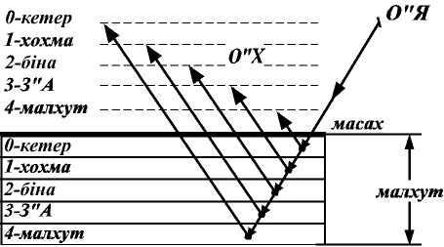

Чим сильніша насолода (чим більше світло), тим більшу силу волі (жорсткість екрану) повинна мати людина (клі, малхут), щоб відштовхнути цю насолоду (світло).
Отже, світло приходить через чотири стадії до малхут і ударяє в масах, який стоїть перед нею. Малхут складається з п’яти відсіків – бажань з масахом відповідної сили відштовхування в кожному. Найслабкіше бажання – у відсіку кетер, котрий знаходиться в малхут. Трохи сильніше – у відсіку хохма в малхут і так далі, а найсильніше – у відсіку малхут в малхут.
Якщо в клі присутній лише масах сили 0, тобто присутня максимальна здатність опору на бажання рівня кетер в малхут – то тільки в цю частину малхут здатна прийняти насолоду – світло. А на решту своїх частин повинна накласти цимцум (скорочення, відштовхування світла) і не отримувати: адже якщо отримає в них, то отримає заради себе, і внаслідок відсутності екрану це буде самонасолода, яка заборонена умовою Ц”А.
Якщо ж в малхут є сила не отримувати заради себе, а отримати заради Творця, тобто вона може протидіяти двом і більше частинам – «бажанням», що знаходяться в ній, то в них вона відповідно і може прийняти світло.

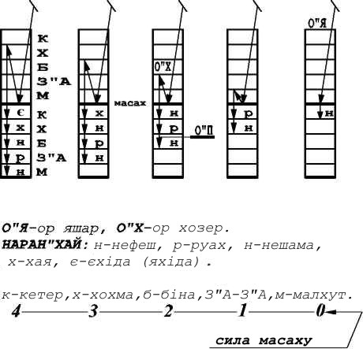

Тобто в залежності від сили, жорсткості масаху, малхут здатна прийняти ту чи іншу кількість світла. Таким чином ми бачимо, що малхут використовує з усієї своєї товщини (бажань) лише ту частину, на котру в неї є масах, і тільки ця частина наповнюється світлом, а решта пустує, вірніше всередині них присутній ор хасадім, як це було у біні до Ц"А, тобто насолода від злиття з Джерелом, від уподібнення до Нього. У тій же частині малхут, яка наповнюється світлом, присутній як ор хасадім (насолода від злиття), так і ор хохма (насолода від самого світла).

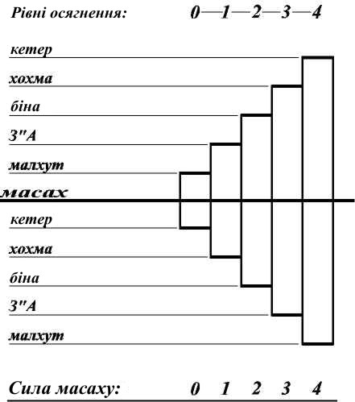

Малхут «бачить» перед собою за допомогою відбитого світла – ор хозер, як і ми в нашому світі.
Тому чим більший або менший масах і відповідно більший або менший ор хозер, тим більше або менше світла бачить перед собою (відчуває, що воно є) малхут і, звісно, тим більше або менше світла здатна прийняти всередину.
А якщо в малхут, тобто в бажанні отримати самонасолоду, зовсім немає масаху – то вона нічого не бачить. Так і ті з нас, хто ще не створив масах – не бачать, тобто не відчувають духовних світів, оскільки знаходяться під забороною Ц”А: світло в егоїзм не увійде – так вирішило перше клі – малхут в Олам Ейн Соф, і цей закон непорушний для всіх її частин, тобто і для нас.
І оскільки ми не бачимо джерел – причин того, що відбувається в нашому світі, ми можемо лише вірити в існування Творця і не можемо виправдати здавалося б безцільне існування тих, хто населяє наш світ (а якщо вірити в Творця, його доброту і любов, то важко виправдати їх страждання і нікчемність). І відповіді для тих, хто не витримує умови Ц”А, немає – можлива тільки сліпа віра, що настійливо підноситься вище сумнівів, котрі спеціально надсилає нам Творець для розвитку масаху.
І лише створений таким чином масах дозволяє побачити. Побачити за допомогою нового, отриманого разом з масахом, духовного зору. І тоді все стає ясно, і людина отримує відповіді на всі запитання. Але відбувається це лише після довгого шляху в темряві. Тому що справжнє духовне клі – вище за егоїзм і основане на перевазі віри над знанням («емуна лемаала мі даат») – навіть в духовних світах. Але там ця віра полягає в тому, що людина повинна вірити, що існує стан більш досконалий, ніж той, в якому вона знаходиться на даний момент, оскільки будь-який стан в духовному – досконалий.
І без віри в більшу досконалість немає можливості рухатися вище. Єдиний шлях осягнення – добровільне надання переваги стану приховування Творця. Тому, закривши очі, Моше удостоївся побачити самого Творця.

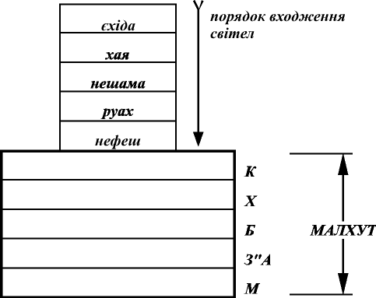

З наступного малюнку (нижче) видно, що коли в малхут відсутній масах на відсік 4, куди входить світло малхут, то малхут позбавлена не світла малхут, а світла кетер. Це стається тому, що існує обернена залежність між світлом і клі – ор і клі: вищі клі народжуються першими, від кетер до малхут. Але в них, в ці вищі клі, входять спочатку нижчі світла: від ор малхут до ор кетер.
Припустимо, що в малхут створений масах лише на найслабкіше бажання – на кетер в малхут (стан 5-ї стадії). В такому випадку у цей відсік (кетер малхут) входить світло – ор малхут. А якщо з’являється масах на хохма в малхут, то ор малхут, який був у відсіку кетер (в малхут), опускається в хохма що в малхут, а згори, у кетер малхут входить ор З”А.

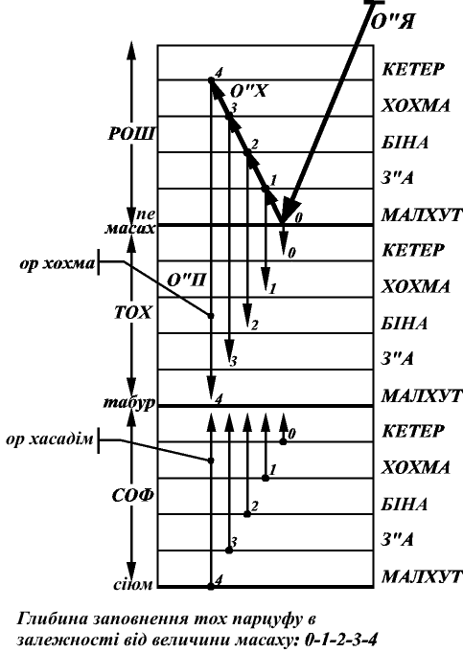

І так далі: чим більший масах має клі, тим більше світла входить в малхут, оскільки на все більш низькі, грубі бажання малхут створює масах. Тобто існує зворотня залежність світла, що входить у клі, і частиною малхут, в котру це світло входить. Здобуваючи масах, клі ніби росте від жорсткості 0 до жорсткості 4. Тому в такому самому порядку ми і називаємо сфірот: кетер, хохма, біна, З”А, малхут (КАХАБ”ТУМ). Але по мірі зростання клі світло входить до неї у зворотньому порядку – від слабкого до сильного: від ор нефеш до ор єхіда. І тому світла ми називаємо у зворотньому порядку: нефеш, руах, нешама, хая, єхіда (НаРаНХа”Й).
Видно, що лише ор хозер, сила волі, сила опору бажанням визначає стан, духовну висоту клі. Чим на більше бажання є у клі опір (масах), тим більше світла може отримати клі і тим вище воно, ближче до Джерела.
Звідси ще раз видно, що по мірі духовного зростання людини в неї з’являються більш низькі бажання. Але це лише тому, що вона здатна подолати їх. І відповідно до цього людина підноситься.
7. Олам Адам Кадмон.

Отже, ми дізналися, що:
1. Ор створив клі в п’ять етапів: кетер, хохма, біна, З”А, малхут.
2. Тільки останній етап – малхут – називається клі – свідоме бажання отримати самонасолоду.
3. Заповнена світлом малхут називається Олам Ейн Соф.
4. Малхут скоротила бажання отримати самонасолоду (Ц”А) – цей стан називається олам Цимцум.
5. Після Ц”А малхут вирішує отримувати тільки відповідно до сили свого масаху – сили подолання бажань.
Таким чином, після Ц”А залишилася спорожніла, без світла, малхут з бажанням отримувати світло-насолоду від Творця. І якщо вона на це не здатна, то не приймає світло взагалі.
Світло, як і до Ц”А, згідно до свого бажання дати насолоду клі, намагається увійти в малхут. Але масах, який стоїть перед малхут, спочатку відштовхує світло, що надходить, ніби кажучи: «Сам я не хочу насолодитися тобою, хоча палаю бажанням».
Цим малхут виконує умови Ц”А. Закон, встановлений на вищій стадії, являється обов’язковим для всіх нижчих, якщо тільки вони не бажають вийти з духовного середовища.Як ми далі побачимо, частина духовних об’єктів не змогла витримати умови Ц”А, і тому відділилася від духовного, створивши наш матеріальний світ.
Після відторгнення світла, коли малхут переконалася, що здатна відгородити себе від самонасолоди, вона бажає стати подібною до Джерела – Творця, дати йому насолоду, як Він бажає дати їй. Але оскільки малхут здатна лише на дві дії – отримувати світло або не отримувати, то вона знаходить новий спосіб отримання, який еквівалентний до віддачі – отримати світло, але не заради себе, тобто отримувати насолоду не тому, що бажає нею насолодитися, а тому, що Творець бажає дати їй на солоду, тобто створити для Творця умови зробити це.
І тоді малхут отримує насолоду не тільки від світла, але і від того, що Творцю приємно, коли малхут отримує світло.
Таке отримання еквівалентне до зворотньої дії – віддачі. Тому чим більше тепер малхут отримує, тим більше «дає» цим насолоди Творцю.
Але оскільки така дія суперечить природі самої малхут – її бажанню самонасолоди – то вона здатна отримати лише невелику порцію світла.
Якщо до Ц”А малхут отримувала всі 100% світла, то після Ц”А масах обмежує отримання світла у відповідності до своєї сили волі, сили протидії бажанню, і пропускає в малхут лише частину, наприклад 20% (випадкове значення), від світла, яке приходить ззовні.
Чотири стадії, які знаходяться до масаху і котрі народжують малхут (в них знаходиться все світло, що приходить: ор яшар – пряме світло – О”Я і відштовхуване, відбите масахом світло – ор хозер – О”Х) складають частину клі, яка називається «рош» – голова.
Місце знаходження масаха перед малхут називається «пе» – вуста. Тут у відповідності до жорсткості, товщини і сили свого масаху малхут вирішує, скільки світла із того, яке знаходиться в рош, вона зможе отримати всередину. Ця кількість, скажімо 20% від кожної з п’яти стадій-сфірот (сфіра від слова «сафір» – той, що світиться), потрапляє через масах з рош в малхут.
Як вже вказувалося, власне малхут також складається з п’яти частин, і в кожну з них вона отримує світло із відповідної сфіри – стадії, яка знаходиться в рош.
Частина малхут, яка таким чином наповнюється світлом, називається «тох» – внутрішня частина.
Частина малхут, яка залишається порожньою, називається «соф» – кінцева частина, оскільки тут, в цій частині клі ставить перепону, межу – соф, кінець на отримання світла.
Межа, яка розділяє тох і соф, називається «табур» – пуп, а тох і соф разом утворюють гуф – тіло.
Світло, яке наповнює тох, називається ор пнімі, О”П – внутрішнє світло.
80% світла, які залишилися ззовні, називаються ор макіф, О”М – навколишнє світло.
Як вже вказувалося, мета творіння – отримати за допомогою масаху всі 100% світла (тобто і 80% ор макіф) всередину малхут. Такий стан називається Гмар Тікун – кінець виправлення (егоїзму).
Але отримання заради Творця, тобто за допомогою масаху – суперечить природі клі, його прагненню до самонасолоди. Тому лише невеликими порціями – поступово, послідовно, раз за разом долаючи свою егоїстичну природу – клі може починати отримувати світло – насолоду заради Творця.
Ці порції отримання світла і утворюють парцуфім (духовні об’єкти, духовні тіла). Серія з п’яти парцуфім утворює олам – світ, а серія з п’яти світів складає Творіння.
Порційне отримання світла відбувається наступним чином: після отримання першої порції світла, тох – частина малхут від пе до табуру – наповнилася О”П. На табур, тобто на місце, де малхут обмежує подальше отримання світла, діє подвійний тиск:
1. О”П зсередини ніби каже: «Дивися, які насолоди я даю тобі, і які ще є в тих 80%, які ти не згодна отримати».
2. О”М «тисне» на малхут ззовні, і малхут точно знає, які насолоди відштовхнула (оскільки повинна була «зважити» їх).
Цей подвійний тиск малхут не здатна витримати, постійно знаходитися в такому стані неможливо. А отримати що-небудь із 80% О”М – значить порушити умову Ц”А. Тому єдина альтернатива для малхут – повністю позбавитися від світла. І малхут викидає світло повністю, повертаючись ніби до початкового стану.

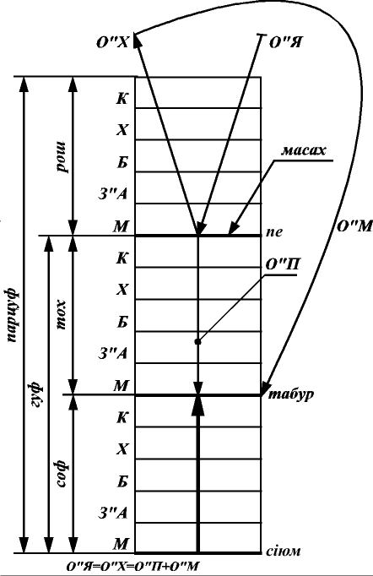

--------------------------------------------------------------------------------------------------------------------------------------------------
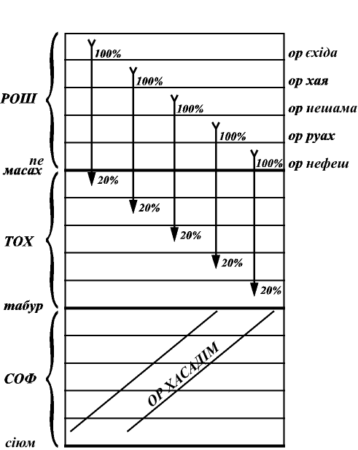

Може виникнути питання, як це малхут може встояти проти 100% світла, не приймаючи його взагалі, а проти 80% О”М не здатна встояти? Вся справа в тому, що 20% світла увійшло всередину малхут, дають їй насолоду і цим послаблюють малхут. Кожен з нас знає, що легше на відстані утриматися від спокуси, не отримувати її взагалі, ніж отримати її невелику частину, а проти решти продовжувати чинити опір. Зупинитися на половині шляху набагато важче, ніж просто утриматися. Тому малхут, отримавши 20% насолоди, не може залишатися в такому напруженому стані і вимушена викинути її зовсім.
Повернення до початкового стану, тобто вигнання світла, відбувається поступово: масах із табура по ступеням підіймається до пе. І відповідно з підйомом масаху із тох (внутрішньої частини) викидається О”П (внутрішнє світло) в наступному порядку: виходить ор кетер, потім ор хохма і так далі. Ці ступені зникнення, видалення світла із тох називаються некудот – точки (знаки огласовок в івритському алфавіті), оскільки видалення світла відбувається із точки – малхут. Власне малхут називається некуда-точка, оскільки народилася без світла, з нічого (небуття).
Пряме, від пе до табуру, розповсюдження світла в тох називається таамім (від слова таам-смак; знак музичного тону і тривалості в тексті Тори). Як ми вже говорили, зникаючи, світло залишає спогади, сліди, які називаються решімот (решімо – запис). Решімот від таамім називаються тагін («корони» в літерах тексту Тори). Решімот від некудот називаються отійот (літери).
В івриті:
Таамім – знаки над літерами;
Тагін – корони літер;
Отійот – літери;
Некудот – знаки огласовки.
Отже, масах із табуру підіймається в пе, витісняє увесь О”П і повертається таким чином в початковий стан. Але оскільки в духовному світі нічого не зникає, то і попередня форма – заповнена на 20% – залишається, і тепер до неї додається нова форма – спорожніла малхут, яка ніби одягається (накладається) на попередню, приховуючи її.

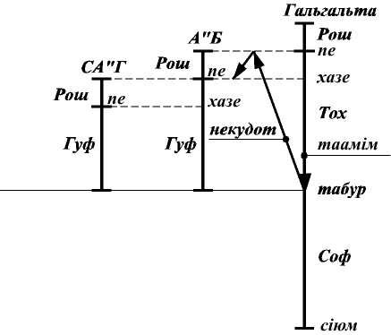

-----------------------------------------------------------------------------------------------------------------------------------

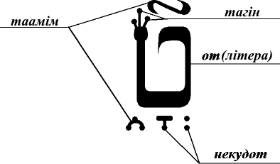

Отже, отримані 20% світла вже «записані» в рахунок гмар тікун. Але залишається отримати таким самим чином ще 80%. Тому, піднявшись до пе, малхут знову просить у світла: „Дай мені сили отримати не заради себе”.
Але пам’ятаючи, що отримавши 20% вона не витримала тиску О”П і О”М, малхут тепер просить меншу порцію світла. Якщо ми візьмемо за початок відліку максимальне перше отримання світла, як рівень кетер – 4, то тепер малхут просить і отримує лише на рівні хохма – 3.
Оскільки після народження, ще в Олам Ейн Соф, малхут отримала світло від чотирьох попередніх до неї стадій, то і сама вона поділяється на 5 частин, де відповідно отримує світло, тобто по 20% від кожної з цих попередніх стадій.
При першому прийомі світла малхут отримала світло у всі свої 5 частин від пе до табуру. Тепер жеж, отримуючи другу порцію світла, вона хоче отримати менше на одну ступінь – лише чотири види світла, без ор кетер.
Від попереднього стану в малхут залишилися решімот:
1. Від світла, яке було в ній – це решімо називається «решімо ітлабшут» (решімо від наповнювача – світла).
2. Від масаху, який прийняв це світло – це решімо називається «решімо авіют» (решімо від сили масаху, завдяки якій світло увійшло в клі).
Ці два види решімот завжди залишаються в клі після відходу світла. Ці решімот – інформація, спогад про минулий стан (зазвичай літні люди згадують, якими енергійними вони були в молодості – решімо авіют, і скільки заробляли, як приємно проводили час – решімо ітлабшут).
Без решімо неможлива будь-яка дія в майбутньому, оскільки лише на основі минулих навичок та знань може діяти клі, як духовне – в духовному світі, так і людина в нашому світі. Якщо стерти всі решімот з пам’яті, то клі, людина уподібнюється до новонародженого.
Після Ц”А в малхут залишилися два решімо: від величини її бажання отримати насолоду і від величини світла-насолоди, яка нескінченно наповнювала її. Вирішивши прийняти світло після Ц”А, малхут пам’ятає, що таке світло і знає, яким чином його відштовхнути і скільки його можна прийняти.
Тепер жеж, вирішивши, що отримавши навіть 20% неможливо утриматися від самонасолоди, малхут, як і в Ц”А, виштовхує світло з тох. І в ній також залишаються два види решімо: від світла – решімо 4, але від масаху – лише решімо 3. Адже коли малхут вирішила виштовхнути О”П, то одразу ж прийняла рішення, що коли в майбутньому і прийме світло, то меншу кількість – на один рівень менше, оскільки на рівні 4 не змогла утриматися від тисків О”П та О”М.
Тому після вигнання О”П масах підіймається із табуру в пе з решімо 4/3, де 4 – решімо ітлабшут, а 3 – решімо авіют. І оскільки вище світло постійно тисне на масах, намагаючись увійти в малхут, то остання вирішує прийняти його відповідно до решімо 4/3, де у відповідності до авіют 3 максимальне світло буде не світло кетер, а світло хохма.
Тому перший парцуф називається парцуф кетер або Гальгальта, а другий – парцуф хохма або А”Б. І, звичайно, другий парцуф нижчий за перший, оскільки його ор хозер сягає лише рівню хохма.
Народження А”Б відбувається наступним чином: масах просить від світла (Творця) сили прийняти світло відповідно до решімо 4/3. Оскільки це решімо із тох першого парцуфу, то масах із пе – авіют 4 спускається на рівень, що відповідає авіют 3. Це місце називається «хазе» – груди. Тут масах зупиняється, відбиває світло, що б’є в нього, створюючи таким чином рош – від хазе до пе, а потім частково приймає світло всередину, створюючи тох – від пе до табуру нового парцуфу, залишаючи порожньою частину клі – соф.
Розглянемо взаємне розташування цих двох парцуфім: парцуф А”Б на голову нижчий від Гальгалти і закінчується на рівні її табуру. Нижчий за перший він тому, що не використовує найбільш «тяжку» частину малхут – відсік 4. І тому в нього відсутній ор кетер. І по довжині він коротший – він закінчується на рівні табуру попереднього парцуфу і не може розповсюдитися під табур, оскільки під табуром навіть у першого парцуфу не було сил отримувати світло, а тим більше – у другого.
А”Б не хоче отримувати ор кетер, відштовхує його і отримує світла, починаючи з ор хохма. Оскільки він робить це обмеження за власним бажанням, то частина від ор кетер, відштовхуваного ним, розповсюджується в його тох разом з рештою світел.
Після того, як тох наповнився таамім, табур відчуває (як і у випадку Гальгальти) подвійний тиск від ор пнімі (внутрішнього світла) та ор макіф (навколишнього світла) і вимушений виштовхнути світло зі своєї внутрішньої частини (тох). Масах підіймається від табур А”Б в його пе, і вньому залишаються решімот 3/2.
Від цих решімот народжується третій парцуф, де найвище світло – ор біна, оскільки в масахові максимальна товщина, міцність, сила опору – авіют – 2. И тому цей парцуф називається парцуф біна, або СА”Г.
І знову на його табур діють ор пнімі та ор макіф, запевняючи отримати все світло, яке є в рош. І як в попередніх стадіях, парцуф вирішує позбавитися від світла, оскільки в нього відсутні сили чинити опір такому тиску – масах підіймається від табуру в пе, виштовхуючи світло. В ньому залишаються решімот 2/1, від котрих утворюється парцуф, який називається М”А Еліон. А від решімот 1/0, які залишаються в М”А Еліон, з’являється останній парцуф – БО”Н Еліон.
Ця серія з п’яти парцуфім, що виникли в результаті прийняття другої порції світла, називається олам Адам Кадмон (А”К).
Оскільки попередній парцуф не зникає, то всілякий наступний ніби одягається на нього, і тому називається левуш (оболонка, покриття, одяг).
Згідно до принципу ітлабшут – одягання частин одна на одну – побудована вся світобудова, і кожен наступний бачить, тобто відчуває лише попередній парцуф, внутрішній, на якого він одягається. Тому іноді нам здаються незрозумілими численні поняття, вимоги, категорії – тому що вони не з сусідніх з нами частин Світобудови.
Тора говорить про те, як осягнути духовні світи, тобто як осягнути 10 сфірот світла, які знаходяться в кожній частині творіння. На ці 10 сфірот світла, що знаходяться в кожній частині творіння, одягаються духовні парцуфім: нешамот (душі), потім левушім (одяг), потім ейхалот (зали, простори) – як на цибулині.
До прикладу, оповідання з Тори (агадот) розповідають про найбільш внутрішні 10 сфірот світла, і тому ці оповідання неможливо було описати іншою, більш «серйозною» мовою і прокоментувати, як решту частин Тори. Ми ж в нашому початковому стані знаходимося на самій зовнішній оболонці Світобудови.

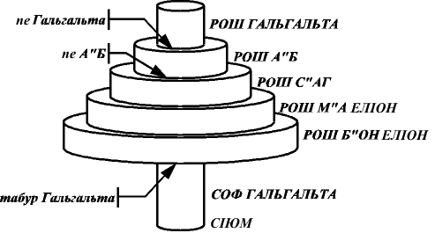

----------------------------------------------------------------------------------------------------------------------------------------

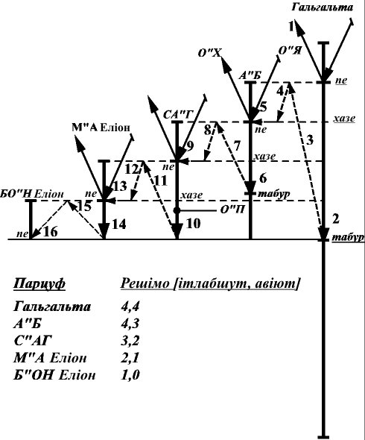

1. Після Ц”А все світло, що приходить до малхут, відштовхується масахом, який не бажає його прийняти для себе.
2. Заради Творця малхут, у відповідності до сили наявного масаху вирішує прийняти певну частину світла.
Це світло – ор пнімі, або ор хохма.
Розповсюдження світла
Від пе до табур називається «таамім».
3. Малхут, не маючи сили залишатися в частково заповненому стані, виштовхує світло. Світло, що виходить, називається «некудот».
4. Масах опускається від пе – 4-го рівню авіюту до хазе – 3-го рівню авіюту.
5. На новому місці масах спочатку також відштовхує все світло, не бажаючи прийняти для себе.
6. Заради Творця малхут приймає певну кількість світла.
це прийняття світла створює парцуф А”Б.
7. Подібно до того, як описано вище, в пункті 3, масах не здатен витримати тиск ор пнімі та ор макіф, і підіймається в пе.
8. Масах опускається з 3-го рівню авіюту до другого рівню авіюту.
9. Подібно до пунктів 5 і 1.
10. Подібно до пунктів 6 і 2.
11. Подібно до пунктів 7 і 3.
12. Подібно до пунктів 8 і 4 і так далі.

При народженні останнього парцуфу БО”Н Еліон в масахові більше не залишається сили опору насолоді, яка міститься в світлі – решімо його авіют 0. І оскільки він здатен лише відштовхнути світло – утворюється рош без гуф.
На цьому всі п’ять відсіків малхут закінчили свою дію: у першому парцуфі, в Гальгальті – на всі п’ять відсіків (а головне, на найгрубіший, найтовстіший з них – малхут в малхут, 4-й відсік) був масах, і тому в рош цього парцуфу ор хозер досягав рівню кетер, і всі п’ять світел, які знаходилися в рош, розповсюдилися в тох.
У другому парцуфі, А”Б – масах є лише на чотири відсіки авіюту малхут, і тому він на голову (що відповідає ор кетер) коротший за парцуф Гальгальта – і так далі, доки не закінчує серію останній, «найпрозоріший» відсік малхут – кетер в малхут.
На цьому весь розвиток мав би закінчитися. Але ще не всі 100% світла увійшли всередину малхут за ці п’ять послідовних прийомів – соф Гальгальти залишився порожнім. І щоб продовжити до гмар тікун – до повного отримання світла і розвитку системи – відбувся ще один цимцум – Цимцум Бет (Ц”Б) – вторинне скорочення малхут на отримання світла.
Ми бачимо, що всі дії клі, якщо розглядати з боку самого клі, напрямлені на те, щоб максимально виконати програму Творіння – отримати максимальну порцію світла кожний раз при максимальному наближенні до Творця – і так до тих пір, доки не виснажуються всі сили масаху, клі віддає. І це єдиний закон його дій і єдина їх причина.

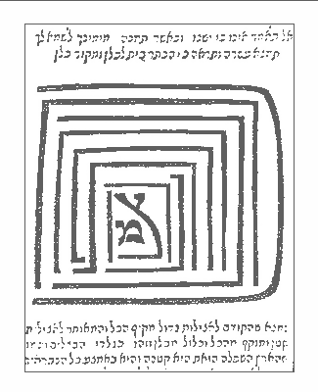
Душа, яка зароджується в людині, подібна до ембріону в лоні матері. Сили, що діють на душу, позначаються літерами Мем, Ламед, Цадік. Вони охороняють і розвивають майбутню людську душу. Ці три букви відповідають біні, твуні і зеір ампіну світу Ацилут. Але читаються вони не згори донизу, а знизу нагору: Цадік, Ламед, Мем. А разом вони читаються як слово ЦеЛеМ, що на івриті значить образ, подобу. Тому сказано в Торі: «По образу Творця створив Людину». Тобто біна, Творець, створює через властивості Мем, Ламед, Цадік душу, і якщо людина бажає досягнути Творця, то вона повинна йти до нього тим самим шляхом знизу нагору, по ЦеЛеМ, образу Творця.

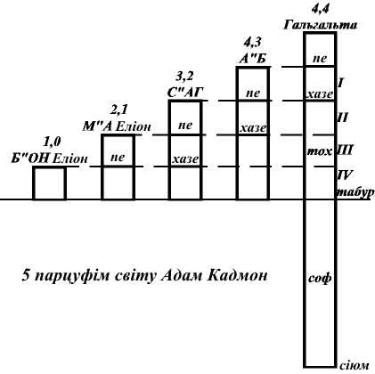
Кожна сфіра в тох парцуфу отримує світло від відповідної їй сфіри з рош парцуфу:
I – від А"Б
II – від СА"Г
III – від М"А Еліон
IV – від БО"Н Еліон

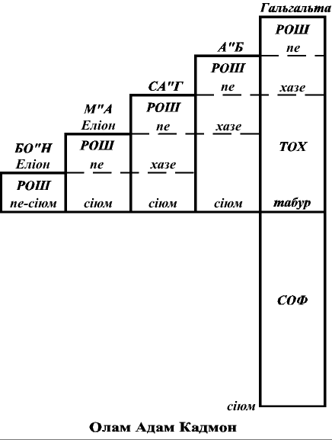

8. Некудот СА"Г. Ц"Б. Парса.

Все, що ми вивчаємо протягом нашого скороченого курсу, відібрано з величезного за об’ємом та глибиною матеріалу з метою донести до читача лише найнеобхідніші дані, які дозволять скласти загальну уяву про картину і мету Світобудови.
Процес подальшого розвитку, починаючи з парцуфу СА”Г, пішов зовсім іншим шляхом.
Система розвитку парцуфім закінчилася народженням п’яти парцуфім світу А”К, тобто малхут прийняла всередину ту кількість світла, яка в сумі увійшла у ці п’ять парцуфім. Але більша частина малхут залишилася порожньою, оскільки ці п’ять парцуфім заповнили лише частину малхут, яка знаходиться від пе до табуру Гальгальти, а від табуру до сіюму Гальгальти малхут залишилася порожньою. І навіть у Гальгальти не було достатньо сильного масаху, щоб отримати світло в цю частину малхут.
Тому існує два правильні підходи до подій, що відбулися далі: ще в момент створення першого клі Творець заклав можливість подальшого розвитку системи – адже Він бажав на 100% насолодити клі, і тому передбачив, щоб світло, створюючи клі, надало йому можливість досягти цього кінцевого стану.
З боку ж самого клі, якому невідомі задуми Творця, існує інший, «технічний» підхід до пояснення подій: все, що відбувається, відбувається внаслідок властивостей клі, закладених в його природі.
Обидва ці підходи вірні, але вони суперечать одне одному, і їх відмінність у відносності точки зору – відносно кого ми розглядаємо: як це планує Творець або ж як це відчуває творіння. Для нас простіший, ближчий, практичніший – другий підхід, але і першим не можна нехтувати, оскільки знання мети Творця допомагає порівняти з ним наші погляди і контролювати себе. Адже ми нічого не можемо знати про Творця.

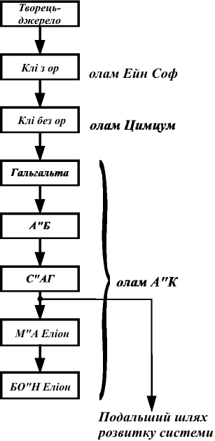

Так яким же чином вдалося малхут подальше виправлення, адже залишилася найгрубіша її частина – від табур до сіюм, де навіть в Гальгальти, тобто у найбільшого, сильного і щільного масаху не було сил отримати світло, і тому ця частина малхут залишилася порожньою. Як вдалося цій частині малхут подальше самовиправлення?
Після народження парцуф СА”Г розповсюдився до рівню табур Гальгальти, як і парцуф А”Б. Нижче табуру Гальгальти обидва ці парцуфи опуститися не можуть. А”Б з бажанням – авіют 3 і з масахом 3 не зможе встояти перед насолодою 4, що знаходиться в Гальгальті, і захоче його для себе. Адже Гальгальта проти цих бажань має масах 4, що відсутній в А”Б. І тому він розсудливо не дозволяє собі опускатися під табур.
Ми вже говорили, що все вирішується силами бажання і волі, або, що є те саме, величиною клі і масаху. Якщо масах слабкіший, ніж бажання – парцуф абсолютно не здатен уникнути спокуси – він бажає його для себе. Якщо масах сильніший за спокусу або рівний їй – лише в цьому випадку існує можливість встояти. Таким чином, все вирішується простим розрахунком.
Коли А”Б, як і Гальгальта, ще може отримувати заради Творця, то СА”Г з масахом, що має показник щільності-сили 2, здатен лише протидіяти насолоді, не отримувати світло. Тому в ньому розповсюджується не ор хохма, а насолода від світла хасадім – від уподібнення до Творця, і називається він парцуф біна, оскільки схожий на стадію біна попередньо до Ц”А.
Там біна не схотіла отримувати світло, щоб бути подібною Йому, і в цьому випадку малхут не здатна отримати заради Творця і тому задовільняється тим, що не отримує світло. Від цієї дії клі отримує насолоду, яка називається ор хасадім.
На цю насолоду немає заборони: Ц”А був лише на ор хохма, на насолоду від самого світла. А оскільки СА”Г створює масах на отримання ор хохма, відповідно до решімот 3,2 (3 відповідає хохма), то в його внутрішній частині – тох, крім ор хасадім присутнє також слабке світіння ор хохма. І оскільки в таамім СА”Г присутня невелика кількість ор хохма, то вони не опускаються під табур.
Під тиском внутрішнього і навколишнього світел (ор пнімі та ор макіф) СА”Г виштовхує внутрішнє світло і повертається до свого початкового стану з решімот 2,1.
Розглянемо цей процес детальніше: як тільки в табурі прийнято рішення про вигнання світла, одразу зникає світіння ор хохма, оскільки, як відомо, присутність світла обумовлена відповідним бажанням клі. Решімо 3,2 зменшується до 2,2 – решімо світла (ітлабшут) зникає. Решімо масаху – авіют – вже в пе зменшується з 2 до 1. Тобто некудот СА”Г мають рівень 2,2, що як відомо – біна.
А оскільки біна – це бажання клі в жодному разі не отримувати світло, то її світло – ор хасадім – може розповсюдитися і в соф Гальгальти. Адже хоча там і присутнє величезне бажання насолодитися, яке відповідає силі-авіют 4 (а в некудот СА”Г є масах лише сили 2), та хто нічого не бажає – може бути в будь-якому місці, і тому некудот СА”Г розповсюдилися в цю частину малхут – до сіюму Гальгальти.

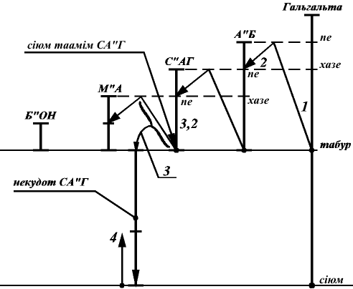

Парцуфім Гальгальта і А”Б, заповнені ор хохма, не можуть опуститися у соф Гальгальти. Парцуфім М”А Еліон і БО”Н Еліон, хоч і не отримують ор хохма по причині відсутності масаху, також не можуть опуститися під табур Гальгальти внаслідок слабкості масаху: існує імовірність помилитися в розрахунках і порушити Ц”А, раптово забажати самонасолоди.
Некудот СА”Г – це біна, і тому лишень вони можуть опуститися у соф Гальгальти. Біна складається з двох частин: перша її частина нічого не бажає отримувати, витісняє світло і тому заповнена ор хасадім. Друга ж її частина бажає отримати світло, але звичайно не для себе, а щоб передати його в зеір анпін (З”А).
Якщо ми поділимо біну в свою чергу на 10 частин – сфірот, то перша частина біни складається з трьох перших сфірот – кетер, хохма, біна – і тому називається ГА”Р (гімель рішонот – три перших), а друга частина біни називається ЗА”Т (заїн тахтонот – сім останніх). Коли некудот СА”Г розповсюдилися під табур Гальгальти, то перша їх частина залишилася зі своїм бажанням нічого не отримувати, а друга спокусилася великими бажаннями, якими обійнята малхут в соф Гальгальти.
Але Гальгальта завдяки масаху 4 здатна протистояти своїм бажанням, а в ЗА”Т біни, яка зажадала тих самих насолод, немає відповідного масаху протидіяти цим бажанням. Її масах – сила опору отриманню не заради себе, а для інших (З”А) – відповідає лише рівню авіюту 2. Потрапивши в зону більш сильних насолод, вона не може їм чинити опір і бажає їх для себе. Адже біна – це те саме бажання отримати самонасолоду, та ж сама малхут, але з масахом, з силою опору цьому бажанню. А тепер бажання виявилося більшим за силу опору.
Пояснимо це на прикладі. Є дві людини: один – як ГА”Р біни – не бажає нічого. Інший – як ЗА”Т біни – бажає, але не для себе. Припустимо, обидва вони працюють. Якщо для першого не має ніякого значення розмір заробітної плати – він її не отримує, працює безоплатно, то інший

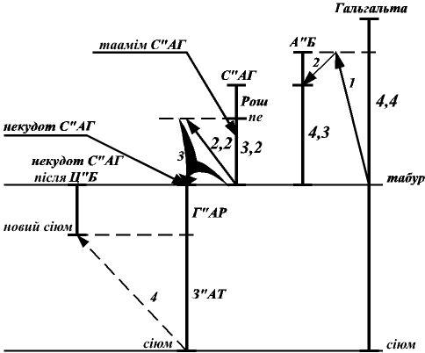

1 – некудот Гальгальти.
2 – спуск масаху з четвертого рівню авіюту на третій рівень авіюту.
3 – некудот СА"Г опускаются і заповнюють соф Гальгальти.
4 – сіюм підіймається і обмежує собою розповсюдження світла в ЗА"Т некудот СА"Г, щоб запобігти в них отриманню для себе.
ГА"Р – місце, де малхут може отримати світло.
ЗА"Т – місце, де малхут ще повинна буде провести виправлення, для того щоб мати можливість отримувати світло.

зацікавлений у великій платні, припустимо, щоб розділити її серед нужденних. І тому його можна спокусити більшою платнею і переманити на інше місце роботи – адже його задоволення не у відмові від насолоди, як в ГА”Р біни, а від насолодження іншого. Тому він зацікавлений у здобутті. І саме тому, бачачи більші насолоди, дістає бажання отримати їх для насолодження інших. Але віддавати він здатний лише до певного рівню зарплати-насолоди. Якщо ж насолода-платня більша за його масах, в ньому виникає бажання отримати її для себе, а не для передачі іншим.
Щоб не дозволити ЗА”Т біни порушити умови Ц”А, її малхут-сіюм одразу ж піднялася і відділила ЗА”Т біни від ГА”Р, утворивши новий сіюм – границю розповсюдження світла.
Це скорочення клі на отримання світла називається Цимцум Бет – друге скорочення (Ц”Б).
В результаті опускання некудот СА”Г під табур Гальгальти і Ц”Б в них, світло може розповсюдитися під табур, але лише в місці ГА”Р біни, до нової границі, в той час як раніше світло взагалі не могло наповнювати ніяку частину малхут, що знаходиться нижче від табуру. Опустившись в цю частину малхут і наповнивши її світлом хасадім, біна передала цій частині малхут свої властивості – віддавати – і тому зробила її придатною для отримання ор хохма.
Розглянемо детальніше описане явище:

1. Як вказувалося, під дією світла клі проходить чотири стадії перетворення до свого кінцевого оформлення: | 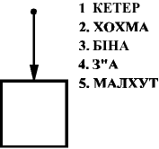
2. Малхут, остання стадія, отримує світло через всі попередні стадії, тобто отримує всі п’ять видів вищого світла. У малхут, таким чином, розрізняються ніби п’ять відсіків, які містять вказані світла: | 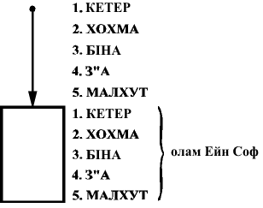

3. У клі обов’язково мають бути присутні всі п’ять складових: кетер, хохма, біна, З”А, малхут.
Кожна складова, розглянута як самостійне клі, в свою чергу складається з п’яти стадій. Поділ можна продовжувати до нескінченності у вигляді деякого універсального дерева.
У своїй сумі всі ці міні-клі утворюють вихідне, первинне у світі Ейн Соф клі – малхут. Лише ця малхут і є Творіння, і всі світи та їх населення – її частини.
Іншими словами – немає нічого, крім Творця, світла, що виходить з Нього і малхут, котру це світло створило по задуму Творця.

4. Все Творіння в цілому, будь-яка його частина – сфіра, клі, олам – складається з десяти частин, кожна з яких в свою чергу поділяється на десять і так далі. Ці десять частин (відсіків, сфірот) відповідають п’яти стадіям (частинам, відсікам). | 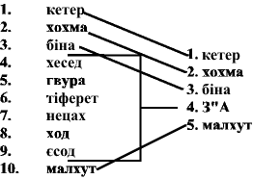

5. З"А, як це видно, складається з шести частин:
1. хесед
2. гвура
3. тіферет
4. нецах
5. ход
6. єсод

Звідси і його назва – зеір ампін – маленьке обличчя. Оскільки в З”А відсутні кетер, хохма, біна, то:

1. хесед – кетер, він виконує функції кетеру З"А
2. гвура – хохма в З"А
3. тіферет – біна в З"А
4. нецах – власне З"А
5. ход – малхут в З"А
6. єсод – сума всіх попередніх частин

6. Оскільки будь-яка частина Творіння, як і все Творіння в цілому, складається з десяти сфірот, то в залежності від аспекту розгляду можна довільно поділяти будь-яку частину на 10. | 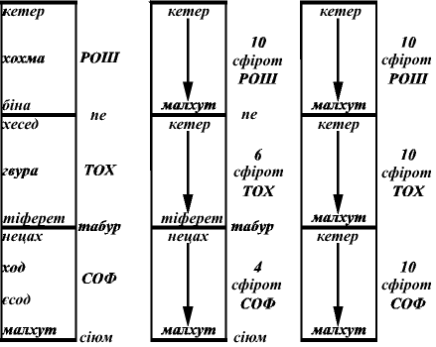

7. Співставлення в духовних світах ведуть відносно першого парцуфу – Гальгальти. І всі наступні парцуфім в сумі повинні заповнити Гальгальту своїм світлом, оскільки гуф Гальгальти і є загальна для всіх малхут (Творіння). | 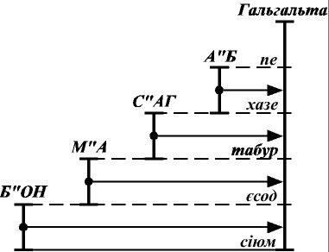

А”Б – перцуф хохма – ніби нанизується на хохма Гальгальти, СА”Г – перцуф біна – на біна Гальгальти. І ще не вивчені нами М”А (олам некудім) та БО”Н (олам Ацилут) – не плутати з М”А Еліон та БО”Н Еліон – відповідно одягаються на З”А і малхут Гальгальти, які знаходяться нижче від табуру. Для того, щоб наповнити соф Гальгальти, тобто довершити виправлення малхут, некудот СА”Г опустилися під табур.

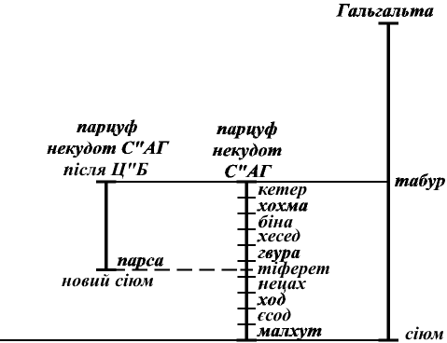

8. Будь-яке клі складається з десяти сфірот. Із самої природи утворення клі в Ейн Соф до Ц”А випливає, що перші три сфіри – кетер, хохма, біна – не бажають отримувати світло, і тільки в З”А присутнє невелике бажання отримувати, а бажання на 100% отримати світло є в малхут.
Тому, відповідно до пункту 5 цього розділу, в самому З”А три перші сфіри – хесед, гвура, тіферет грають роль сфірот відповідно кетер, хохма, біна. З десяти сфірот клі перші шість – кетер, хохма, біна, хесед, гвура, тіферет – не бажають отримувати світло. І лише нецах, ход, єсод та малхут – мають бажання отримувати «заради Творця».
Коли некудот СА”Г утворили свій парцуф від табуру до сіюму і потрапили під вплив решімот 4,3, що знаходяться в соф Гальгальти, то цим бажанням «заразилася» лише частина парцуфу – від нецах до малхут.
Але це бажання – отримувати заради Творця – діє лише на невелику порцію світла, яка приходить до некудот СА”Г. На більшу ж насолоду немає опору-масаху, і клі починає бажати його для себе.
І щоб запобігти такому отриманню світла, спрацьовує закон Ц”А, затверджений ще на початку Творіння (і тому діючий до його кінця): у клі, в яких з’являється бажання самонасолоди, масах підіймається і обмежує надходження насолоди-світла.
Так відбувається з нами – тим, хто підвладний бажанням самонасолоди. І тому до нас не доходить духовне світло. Але щоб клі все ж таки могло існувати до того, як виправиться, йому дають невеликі (мізерні в порівнянні до духовних) задоволення. Адже без мікродоз світла не існує життя, навіть їх зменшення вже штовхає людину до суїциду.
Так само відбулося і в парцуфі некудот СА”Г: як тільки «келім кабала» (отримуючі) – нецах, ход, єсод, малхут – забажали самонасолоди, масах піднявся і обмежив їх – утворив нову границю розповсюдження світла всередині клі. Ця нова межа, новий сіюм світла отримав особливу назву – парса (розмежування, розділення).
Позитивний наслідок Цимцум Бет (Ц”Б) полягає в тому, що тепер від табуру до парса, тобто в клі ашпаа (віддаючих) – від кетер до тіферет – може розповсюджуватися ор хохма, як над табуром Гальгальти. Тобто табур – межа розповсюдження ор хохма – ніби опустився до нового рівню – парса.
Як і в таамім СА”Г, ор хохма може тут знаходитися, оскільки СА”Г не бажає його. Тобто існує впевненість, що СА”Г не отримає хохма заради себе, і тому останній може бути присутнім в ньому. Тепер ор хохма може заповнити і соф Гальгальти від табуру до нового сіюму, оскільки ця частина малхут отримала властивості біни і не бажає ор хохма – тобто навіть при його наявності ніби не помічає його.
Олам Некудім, що народжується після некудот СА”Г, заповнює місце ГА”Р некудот СА”Г світлом хохма. А світи Ацилут, Брія, Єцира, Асія, що народжуються після нього, вже за нашою участю довершують виправлення Творіння – створюють масах і наповнюють світлом ЗА”Т некудот СА”Г.

9.Олам Некудім.

Некудот СА"Г – це світло, яке покидає парцуф СА”Г. Під час видалення внутрішнього світла (ор пнімі) з парцуфу СА”Г, некудот СА”Г опустилися під табур і внаслідок цього здобули бажання отримувати світло заради себе (від соф Гальгальти), що призвело до виникнення Ц”Б.
Все це відбулося під час виверження світла із парцуфу СА”Г (підйому масаху із табуру в пе). І якщо зазвичай у масахові, який повернувся на своє місце, залишається одна пара решімот – решімо від світла (решімо ітлабшут) і решімо від масаху ( решімо авіют), то в цьому випадку до пе піднялися три пари решімот:
1. Решімо від світла, що розповсюдилося до табуру в парцуфі СА”Г -2,1. Від нього потім утворився парцуф М”А Еліон.
2. Решімо від світла, що розповсюдилося під табур – 2,1 з інформацією про Ц”Б (про те, що можна використовувати клі тільки до сфіри тіферет). Від нього потім утворився катнут (зменшений) олам Некудім.
3. Решімо від світла, що наповнювало соф Гальгальти – 4,3 (яке передало своє бажання некудот СА”Г, що призвело до Ц”Б) – від нього утворюється гадлут (збільшений) олам Некудім.
У такій самій послідовності на ці решімот і відбувається народження нових парцуфім із рош СА”Г:
1. Спочатку від решімо 2,1 (яке залишилося від світла, що розповсюдилося від пе до табуру СА”Г) народжується М”А Еліон. Потім з нього народжується БО”Н Еліон. На цьому даний етап розвитку закінчується.
2. З решімот від некудот СА”Г з-під табуру – 2,1+Ц”Б (з інформацією про Ц”Б), у рош СА”Г народжується новий парцуф.

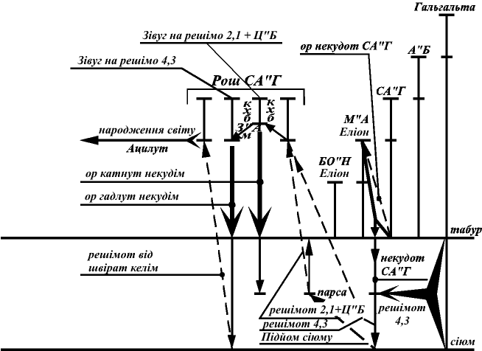

Окрім інформації про величину масаху авіют 1, в даному решімо присутня вимога, щоб в новонародженому парцуфі були лише келім ашпаа – ті що віддають, але не отримують світло.
Щоб виконати цю вимогу, масах із пе де рош СА”Г піднявся, зупинився під біною рош СА”Г і зробив зівуг з прямим світлом (ор яшар), відбив його і потім частково прийняв всередину. Це світло опустилося під табур і наповнило простір від табуру до парса (звідки і піднялися решімот 2,1 + Ц”Б з вимогою отримати світло), утворивши таким чином новий парцуф.
І оскільки цей парцуф скорочений на 4 сфіри, що залишилися під парсою – нецах, ход, єсод, малхут, то він називається катан (малий).
Цей парцуф називається «катнут олам Некудім» (зменшений олам Некудім).
3. Тепер масах може задовільнити бажання решімо 4,3, отримане ним із соф Гальгальти, тобто отримати на них порцію світла. Оскільки решімо 4,3 отримане із соф Гальгальти, тобто воно ще не несе інформації про Ц”Б, то зівуг на нього звичайний, і тому масах, який стоїть у рош СА”Г, опускається з біни в пе і виконує зівуг з прямим світлом (ор яшар) відповідно до цього решімо з показниками 4,3.
Але решімот 4,3 – це вимога отримати ор хохма. У СА”Г присутній лише ор хасадім, оскільки він парцуф біни.
Решімот 2,1 + Ц”Б вимагали лише ор хасадім, і тому СА”Г міг їх самостійно забезпечити в цьому.
Щоб задовільнити решімо 4,3, парцуф СА”Г звертається до парцуфу А”Б з проханням отримати в нього ор хохма. Ця взаємодія А”Б, що дає світло ор хохма із СА”Г, який отримує це світло, називається «зівуг А”Б-СА”Г» – на відміну від звичайної взаємодії світла з масахом, яка називається «зівуг де акаа» – ударне сполучення. Слово «зівуг» (злягання) у духовному має інший зміст – синонім слова іхуд – єдність, злиття, оскільки в пориваннях до єднання з творцем клі (людина) прикладає величезні зусилля, переборюючи власну природу під час ударного сполучення зі світлом.
Таким чином, вимоги решімот 4,3 викликають зівуг А”Б-СА”Г, і СА”Г, отримавши ор хохма від А”Б, дозволяє масаху, що опустився в пе, зробити зівуг і взяти з собою під табур (звідки піднялися решімот 4,3) певну кількість ор хохма.
Цей ор хохма може розповсюджуватися під табур до парси, оскільки там знаходяться сфірот ашпаа (від кетер до тіферет), котрі бажають лише віддавати, а не отримувати світло. Тому вони ніби не реагують на отримуваний ор хохма, адже вони дістають насолоду від світла хасадім, яке наповнило їх на решімот 2,1 + Ц”Б.
Таким чином, в некудот СА”Г почав надходити ор хохма. І зазвичай, навіть ще до Ц”А, ор хохма дає клі силу не отримувати заради себе – адже саме розповсюдження ор хохма всередині клі перетворило першу ступінь – хохма – у другу ступінь – біна, а потім, внаслідок наповнення ор хохма у малхут, привело останню до рішення здійснити Ц”А.
Так само і в парцуфі некудот СА”Г у клі з’явилася впевненість, що тепер воно вже зможе отримувати світло заради Творця, оскільки ор хохма сам дає йому масах, тобто силу.
І дійсно, коли згори, із рош СА”Г почав надходити ор хохма, клі почало його отримувати за допомогою масаху, але воно не врахувало, що цей ор хохма (що придає сили масаху і наповнює клі, тобто виконує одразу дві ролі) не може розповсюджуватися під парсу – адже там відсутня попередня «підготовка» клі – відсутній ор хасадім.
І тому, хоча парса і опустилася зі свого місця назад до сіюму Гальгальти і дозволила ор хохма увійти до сфірот нецах, ход, єсод, малхут, але як тільки ор хохма почав надходити до цих клі, вони одразу ж почали отримувати його заради себе.
І хоча одразу ж спрацювала заборона Ц”А, і світло одразу піднялося нагору, у рош СА”Г, звідки й надійшло, але цього дотику світла з егоїзмом було достатньо, щоб відбулося розбиття судин (швірат келім).
Тобто клі стало непридатним: від прийняття насолоди воно розбилося, подібно до судини у нашому світі. Непридатність судини говорить про те, що її вміст виливається назовні. В духовному розумінні назовні – значить із кдуша (святості) у кліпа (нечисті сили, егоїзм). При цьому розбилися сім сфірот некудот СА”Г, їхні уламки перемішалися між собою, і всі вони, навіть ті що знаходилися над парсою, впали під неї.
Швіра (розбиття) клі призводить до його смерті – зникнення ор хохма – світла життя. Подібно до того, як зникнення мізерної кількості світла життя, що є в нас, його піднесення нагору, позбавлює нас життя.
Але швіра не торкнулася клі у сфірот кетер, хохма, біна, оскільки вони по своїй природі абсолютно чисті, вільні від егоїзму. Таким чином розбилися лише сім сфірот від хесед до малхут.
Чим вище була сфіра, чим більше було її бажання+масах попередньо до розбиття (швіри), тим нижче впали її уламки, позбавившись масаху. Розбиття відбулося внаслідок появи в клі бажання самонасолодитися – бажання, притаманного малхут. І тому ці розбиті клі називаються малахім (малах – ангел) від слова малхут.
Отже, всього розбилося сім сфірот. Але оскільки сфіра тіферет була розділена парсою надвоє – на ГА”Р і ЗА”Т (оскільки тіферет – біна в гуфі парцуфу), то всього з’явилося вісім розбитих малахім.
У кожній сфірі, як відомо, в свою чергу є свої власні десять сфірот з чотирма ступенями авіюту кожна.
Таким чином, в результаті розбиття клі – оламу Некудім – з’явилося 320 (числове значення «шах») уламків. Ці частинки, уламки від розбитих келім, називаються нецуцім – іскри.
В цих 320 нецуцім є 32 від сфіри малхут (числове значення «ламед-бет»).
Нецуцім решти сфірот: 320 – 32=288 (числове значення «рапах»).
Ці іскри світла впали у розбиті келім, і тому можливе «воскрешення з мертвих» – відновлення клі з масахом із уламків і у всіх стадіях, у тому числі і в духовно мертвій людині.
Нагадаємо, що духовно неживий – значить такий, що отримує світло за допомогою масаху. Тобто, якщо в духовно мертвому наявна лише потенційна точка, то в ожилому клі (бажання+масах) присутнє світло. Воно бачить світло у рош і отримує його у тох свого духовного тіла. У духовно мертвого – духовне тіло, парцуф – відсутнє.

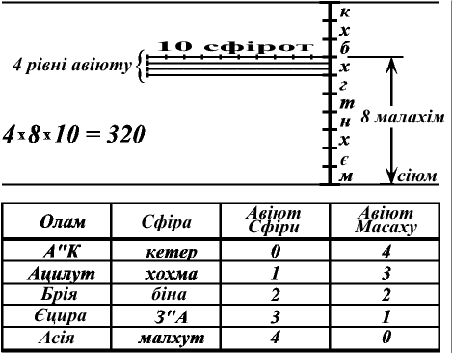

8 малахім х 4 ступені = 32
32 х 10 власних сфірот = 320
Наше матеріальне тіло оживляється іскрою світла – нер дакік, очікуючи, що таке існування дасть можливість людині коли-небудь народитися духовно.
Ці 288 уламків клі виправляються поступово (тобто з’єднуються, здобувають масах і наповнюються світлом) кожним з нас протягом шести тисяч років існування світів. В кінці 6000 років, після виправлення 288 нецуцім, відбувається їх з’єднання, і тоді за один раз виправляється і сама малхут – решта 32 уламки. Цей стан називається гмар тікун – кінець виправлення.
Чому кінець? Та тому, що до парси ор хохма вже може наповнити загальну малхут. Малахім розповсюдилися під парсу, але не витримали світла, яке було більше, ніж об’єм їхніх келім, тобто більше сили опору масаху. Якщо тепер під парсою з уламків клі знову зберуться цілі сфірот і здобувши масах, заповняться світлом, то внаслідок цього уся малхут світу Ейн Соф перейде до третього стану – гмар тікун.
Якщо швіра відбулася тому, що світло було більше місткості клі (масаху), то виправлення – тікун клі – можливе отримання невеликих порцій світла у великі келім (великий масах). Лише в такому випадку існує впевненість у тому, що швіра більше не відбудеться.
Ця робота по виправленню клі виконується нами за допомогою світів АБЄ”А – Ацилут, Брія, Єцира, Асія.
І знову виникає питання, як і попередньо з Ц”А і Ц”Б: невже Творець не передбачив цих дій? Звичайно ж передбачив, і не тільки передбачив, але і свідомо запрограмував їх у природі світла і судини – ор і клі. Адже що взагалі існує, окрім Творця!
Лише поки що нам здається, що крім нас, нашого світу, не існує нічого, оскільки ми знаходимося у темряві внаслідок заборони Ц”А. Але всі світи проходять через серце людини, і коли воно розкривається перед світлом, осягаючи Єдність і Досконалість, то виявляється, що не існує нікого, окрім Джерела. А вся навколишня дійсність, яка нібито заперечує Його існування, щезаючи, розкриває саме Його.
Зникнення досконалості відбулося внаслідок Ц”А. Далі, у відповідності до спогадів (решімот), іскор світла (нецуцім), зародку духовного у серці людини (некуда ше ба лев), розвивається творіння, а будь-який недосконалий об’єкт складається з доброї і дурної суті. А осягається, усвідомлюється досконалість у поверненні частини дурного до доброго. І для того створена дурна сутність (ра), щоб знищуючи його, повернути до доброго (тов).
І подібно до того, як із темряви з’являється прагнення до світла, так і досконалість осягається нами лише із її початкової відсутності – така вже природа клі. Тому що клі здатне осягнути ор-досконалість лише із протилежності-темряви, і тому вся робота людини починається з осягнення абсолютної духовної темряви.
Причому, бажаючи створити людині усі умови для свободи волі, необхідно було створити добро і зло (тов і ра) рівними за величиною. А також створити в людині «єцер тов» (добрі спонукання) і «єцер ра» (дурні спонукання), які по черзі перемагають одне одного і переводять таким чином уламки келім з світів БЄ”А у світ Ацилут, де вони з’єднуються і наповнюються світлом.
Саме внаслідок цих процесів – боротьби між добром і злом – виникає всередині нас почуття руху часу: світло-темрява, день-ніч, добро-зло, геула-галут, відродження-падіння. Але крім цих дій, існує ще одна особлива дія – тшува (повернення, покаяння), коли уся сила, могутність і вплив єцер ра (дурної сутності – егоїзму) можуть бути знищені.
З цього випливає, що усі види покарань – не що інше, як понукання людини до покаяння – її звернення до духовного, а не матеріально-технічного розвитку.
Адже саме страждання доводять людині нікчемність, тимчасовість, хиткість його світу і підштовхують до бажання позбавитися від тиску тіла – від бажання самонасолоди. Відсутність насолод викликає страждання, а тому викликає і прагнення людини позбавитися від самих бажань, тобто від егоїзму.
Творець не має бажання, недостачі. І якщо говориться: «віддай почесті Творцю», «все, що створив Творець, Він створив для того, щоб Його шанували», – і подібні вирази, по яким здається, ніби Творцю щось потрібно – то все це говориться лише відносно клі.
Якщо клі налаштує себе таким чином, що віддасть шану Творцю, то воно, звичайно, повинно буде принизити власний егоїзм – а це і є мета, так як цей егоїзм і заважає клі отримати насолоду, а Творцеві – дати насолоду. Тому Творець нібито вимагає пошани для себе.
Уявімо собі, ніби в нас з’явилося бажання пригостити кого-небудь хорошим обідом. Ви приготували вишукані страви. Тепер вам не вистачає лише того, хто б їх скуштував. Тобто необхідно створити кого-небудь, у кому можна розвинути бажання саме до ваших страв.
Було б добре, якби він добряче зголоднів, тобто в нього з’явилося б величезне бажання до ваших страв, причому його смаки, звички, бажання повинні і за якістю, і за кількістю відповідати запропонованим насолодам. І ще одна проблема – насолода повинна бути абсолютною, нічим не обмеженою. А ваш гість соромиться, відчуває незручність.
Так що вам необхідно яким-небудь чином позбавити його від почуття сорому. Для цього потрібно його переконати в тому, що поглинаючи ваші гостинці, отримуючи заради вас, він, нібито робить вам воістину величезну послугу, тим більшу, чим більше насолоди отримує. Одним словом, уявіть себе на місці Творця, а потім на місці творіння – вашому справжньому місці – і почніть готувати себе до майбутньої трапези.
Інструкція по підготовці до трапези, запропонованої Творцем, тому і називається Кабала (отримання), оскільки виясняє умови отримання справжньої, абсолютної, вічної насолоди.

10.Олам Ацилут.

Після розбиття келім у світі Некудім усі решімот знову піднялися до рош СА”Г. Оскільки олам Некудім утворився від решімот 2,1 + Ц”Б (катнут) і 4,3 (гадлут), то після зіткнення, удару внутрішнього світла з навколишнім світлом (бітуш ор пнімі і ор макіф) та швірат келім, до рош СА”Г піднялися решімот 1,0 + Ц”Б (катнут) та 4,3 (гадлут). Решімот 4,3 залишилися без змін, оскільки вони не відносяться безпосередньо до олам Некудім, а запозичені ним із соф Гальгальти.
Рош СА”Г спочатку робить зівуг на решімот 1,0 + Ц”Б, оскільки це решімот самого парцуфу. А вже потім, коли новий парцуф народжується від цих решімот у катнут (оскільки існує Ц”Б), то виконується зівуг в рош СА”Г на решімот 4,3 і народжується гадлут. Так було і при народженні олам Некудім. Різниця полягає лише в тому, що коли при народженні олам Некудім масах знаходився у ейнаїм рош СА”Г, оскільки було решімо авіют 1, то тепер, коли залишилося решімо авіют 0, масах піднявся до мецах (чоло) рош СА”Г.

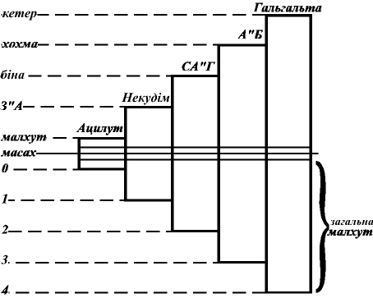

Усі світи і їх парцуфім – це одне й те саме клі малхут, відрізняються вони одне від одного лише силою масаху і являють собою не що інше, як поступове послаблення масаху від рівню 4 до рівню 0, що створює відповідний рівень вистои (духовного осягнення) парцуфу – від рівню кетер до рівню малхут.
Спочатку, після Ц”А, масах всією своєю силою здатен був протистояти всій малхут, відштовхнути все світло і прийняти частину його всередину (20%) – цим утворився парцуф Гальгальта. Висота цього парцуфу залежить від величини масаху – сили волі, протидії егоїзму. Лише величина масаху відрізняє і відділяє духовні об’єкти одне від одного. Зміною велечини масаху і народжується із парцуфу новий парцуф.
Все залежить від того, на яку частину малхут має масах силу протидії – на всі 100%, як Гальгальта, на 80%, як А”Б, на 60%, як СА”Г, на 40% як олам Некудім, або на 20%, як олам Ацилут (цифри взяті довільно).
Якщо масах відсутній, то малхут називається чорна точка, оскільки не здатна отримати світло. Це – стан кожного з нас у нашому світі. Якщо шляхом роботи над собою створюється масах – сила опору насолодам, які містяться в світлі (масах на Ц”А), то клі – тобто людина – вірніше її духовний стан, дорівнює одній сфірі.
Егоїзм, бажання отримати, створене Творцем у світі Ейн Соф, не зникає. В цьому самому об’ємі воно існує і в кожному з нас. Проте ми не відчуваємо цього бажання до насолоди, яка міститься у Вищому Світлі, внаслідок обмеження, скриття – астара, яке накладає на нас Ц”А. І лише по мірі створення масаху у людини з’являються бажання до Вищого Світла і поступово відкриваються очі, по мірі зміни величини масаху, тобто сили протидії частині бажання малхут Ейн Соф.
Отримання мінімуму, необхідного для підтримання життя – існування себе, сім’ї – не рахується насолодою, оскільки це необхідна умова існування; лише після цього можна взагалі говорити про надмірність відносно насолод.
Від мертвого неможливо вимагати масаху – лише після того, як Творіння існує, тобто отримало мінімум для підтримання життя, можна говорити про його духовний стан. Оскільки в нашому світі, на відміну від духовних світів, для підтримання життя необхідна матеріальна їжа, повітря, вода і т.п., то мінімум, необхідний для підтримання життя не рахується «отриманням».
В духовних світах, де матеріального тіла не існує, говориться лише про стан душі. У нашому світі, якщо тіло помирає – перестає функціонувати, то і душа відокремлюється від нього, а оскільки душа може бути лише у живому тілі, то мінімум, необхідний для підтримання життя, не рахується отриманням насолоди, оскільки це необхідно для спільного існування тіла і душі. А все питання полягає у тому, що людина робить із собою, як він ставиться до життя, яка його мета і духовні потреби після отримання мінімуму.
Тому людина, яка працює 8 годин, відіпочиває після роботи і займається домашніми справами, рахується увесь цей час ніби невільником. Питання в тому, чим займається людина протягом 1-2 годин вільного часу, коли вона сама вибирає вид своїх занять. А також які в неї були думки за весь день, якщо тільки вони не зайняті виконуваною роботою. Чи прагнула вона до духовного, чи ні – лише це запитують від душі померлого.
Припустимо, що людина здатна під час молитви сконцентрувати свою волю і думки на духовному. В такому випадку позначимо її масах авіют 0, а світло, яке вона отримує – ор нефеш.
Якщо вона здатна з такими самими думками також і займатися, то це говорить про те, що в неї з’явився масах авіют 1 і, відповідно, ор руах. Якщо ж вона може з такими високими думками і працювати, то її масах – авіют 2, а отримуване світло – ор нешама. Якщо ж із думкою про інших людина залишається і при спілкування з людьми, то її масах – авіют 3, а отримуваний ор – хая.
Ну а якщо вона здатна залишатися з високими думками припустимо під час прийняття їжі, то її масах – авіют 4, а отримуваний ор – єхіда. Але цей ор єхіда вона осягає не під час прийняття їжі, і під час молитви. Ор, який осягається під час прийняття їжі – лише ор нефеш.
Тобто людина повинна перевіряти себе у ситуації роботи з найнижчими бажаннями – лише там видно її силу волі. І якщо вона є, то звичайно людина впорається і з більш легким завданням, і відповідно досягне при цьому рівню Вищого Світла.

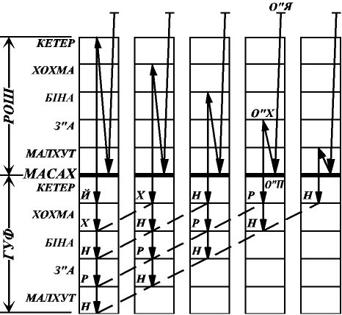

З приведеного малюнку видно, що світла поступово входять до гуф: спочатку входить найменше світло, а потім, поступово входять і більш високі – більші світла. Звідси видно, що чим нижчі почуття і думки людини, на які вона може зробити масах, тим більше світло вона отримує.
В того, что виконує умови Ц”А, відкриваються очі, оскільки відбите світло «отримує» всередину ор хохма. А після Ц”А бачити можливо лише за допомогою ор хозер.
Якщо ж окрім дотримання Ц”А, тобто відмови від отримання світла заради себе, людина ще і здатна отримати його заради Творця (томто вона зуміла створити масах, здатний не тільки відштовхнути насолоду, але й отримати не заради себе), тоді духовний стан із сфіри перетворюється у парцуф, який складається з рош, тох, соф, а висота залежить від величини масаху.
Із зростанням масаху, світло, яке надходить, розкриває людині ще більші насолоди, на які послідовно необхідно створювати все новий і новий масах – і в такий спосіб духовно росте людина, аж до злиття з Творцем – «Шуву бней Ісраель ад ашем Елокейха».
Яким чином? Спрямовуючи себе всього до Творця. Подібно до Того, як Творець не відчуває недостачі і думає лише про насолодження душ, так і насолода людині повинна бути від насолодження Творця та інших.
Важливо не те, що отримувати, а від Кого отримувати. Тільки при такій умові людина може духовно зростати. Як же досягти цього? Якщо я безкорисливо бажаю кому-небудь добра, то мені не має значення, що я отримаю від цього, не має значення, хто дасть це добро людині – я чи хтось інший, і навіть якщо отримувач не впізнає ні мене, ні моїх думок – головне, щоб йому було добре.
Таке можливо лише внаслідок осягнення величі Творця. Якщо я схиляюся перед Ним, то будь-яка послуга, яку я зможу Йому зробити, найтяжкіша робота, якщо я можу її зробити заради Нього – сама по собі вже нагорода, сама можливість услужити і є нагородою.
Для прикладу уявімо, що прилітає відомий рав. Він виходить з літака і з величезної кількості присутніх вибирає одного, віддає йому свою валізу і просить провести його до авто. І, сідаючи в машину, дістає гаманець і збирається заплатити за послугу.
Як би ви відреагували? Адже всю насолоду від самої послуги ви отримуєте за рахунок величі рава у ваших очах. І це – винагорода, а не очікувана грошова платня (навіть якщо б ви отримали в сотні разів більше, ніж звичайний носій).
Ну а якби рав запропонував вам мільйон – заради чого ви б тоді хотіли йому услужити? Таким способом можна виміряти велич рава у ваших очах – на якій сумі ви перетворилися б у звичайного носія.
Повернемося до народження олам Ацилут. Отже, після швіра в олам Некудім масах з решімот 1,0 + Ц”Б і 4,3 піднявся до рош СА”Г. Зазвичай масах підіймається до рош того самого парцуфу, тобто в нашому випадку він повинен був би піднятися до рош парцуфу Некудім. Але оскільки відбулася швіра, то все, що залишилося – піднялося до попереднього парцуфу, котрий народив олам Некудім – парцуфу СА”Г.
У рош СА”Г масах зайняв положення відповідно до решімот 1,0 + Ц”Б, тобто піднявся до мецах (гальгальта) рош СА”Г, оскільки мецах відповідає авіюту 0:
мецах – чоло – авіют 0
ейнаїм – очі – авіют 1
озен – вухо – авіют 2
хотем – ніс – авіют 3
пе – уста – авіют 4
І тому в мецах СА”Г відбувся зівуг на Ц”Б, тобто на катнут, і парцуф, що народився внаслідок цього зівугу, опустився на те місце, звідки піднялися решімот, тобто під табур, і розповсюдився там від табуру до парса.
Цей перший парцуф світу Ацилут називається Атік – від слова неетак – відділений – оскільки недоступний для нашого осягнення, на відміну від наступних парцуфім.Далі сам Атік робить зівуг на друге решімо 4,3, і з’являється його парцуф гадлут – від табуру до сіюму. Таким чином, тепер Атік – цілий парцуф: Г”А + АХА”П.
Оскільки в олам Некудім всередині Г”А кожного парцуфу були впавші до нього АХА”П попереднього, більш верхнього парцуфу, то після швірат келім решімот, які піднялися до рош СА”Г, розміщені наступним чином: решімот АХА”П вищого парцуфу з’єднані з решімот Г”А нижчого. Тому тепер, коли вийшов АХА”П Атік, то в ньому знаходяться решімот Г”А наступного парцуфу. І Атік робить на них зівуг.
Таким чином, на решімот катнут Г”А, що знаходяться в АХА”П Атік, народжується у катнуті парцуф світу Ацилут – Аріх Анпін (А”А). І він розповсюджується від пе Атіку і до парси. А потім А”А робить зівуг на решімот 4,3 і народжується його гадлут.

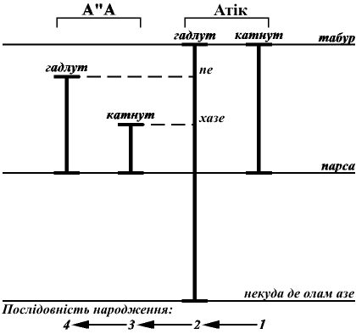

І так само, як і в Атіку, так і в А”А, у його АХА”Пі присутні решімот Г”А наступного парцуфу. І А”А, роблячи на них зівуг, народжує цей парцуф – парцуф катнут Аба ве Іма (АВ”І).
Далі цей парцуф АВ”І робить зівуг на решімот гадлут 4,3 і розповсюджується у всі свої десять сфірот. А оскільки в його АХА”Пі присутні решімот від катнут (Г”А) наступного парцуфу, то АВ”І, роблячи на них зівуг, народжують його – парцуф ЗО”Н (З”А + нуква-малхут). Катнут цього парцуфу – від табуру А”А до парси, а гадлут – від хазе А”А до парси.
Відмінність народження парцуфім у світі Ацилут від народження парцуфім у світі А”К полягає в тому, що в А”К кожний парцуф повинен був виштовхнути світло, а масах – піднятися із табуру до рош і зробити зівуг на залишок решімот. Тепер же, в олам Ацилут, усі решімот на всі парцуфім прийшли після швіри у рош СА”Г, і рош СА”Г сам вибрав найкращі, і, зробивши на них зівуг, народив парцуф Атік.
Далі сам парцуф Атік вибрав з решти решімот найкращі, і виконавши зівуг деакаа на них, народив парцуф А”А. Тобто у світі Ацилут кожний парцуф сортує – вибирає із залишку решімот найкращі для народження наступного парцуфу.
Друга відмінність народження парцуфім світу Ацилут від народження парцуфім у світі А”К полягає в тому, що поява нового парцуфу відбувається в два етапи: масах у рош СА”Г робить зівуг на решімот катнкт, і народжується Атік у катнуті, а потім вже сам Атік робить зівуг на решімот 4,3 і додає до себе гадлут. При цьому у його АХА”Пі з’являється убар (плід, зародок) майбутнього, наступного парцуфу – А”А.
Місце, де відбувається зівуг на наступний парцуф, називається єсод, місцезнаходження плоду – бетен (черево) – частина сфіри тіферет у гуфі парцуфу.
В духовних світах немає місця, розмірів, об’ємів – лише співвідношення духовних сил між собою народжують картину, яка сприймається всередині душі людини. У нашому ж матеріальному світі співвідношення духовних сил народжують матеріальні об’єкти з відповідними властивостями. Але ми дуже коротко і поверхово розглядаємо світ Ацилут, щоб можна було провести чіткі відповідності матеріальних об’єктів та їх духовних коренів. (Для прикладу: з 16 частин Талмуду Есер Сфірот, які займають понад 2000 сторінок, світу Ацилут відведено 8 частин, що по об’єму – майже дві третини).
Перші три парцуфи світу Ацилут – Атік, А”А, АВ”І вийшли лише для того, щоб народити ЗО”Н – З”А та нукву (малхут), які й несуть на собі весь план Творіння. І якщо Атік, А”А, АВ”І – повні парцуфім, по десять сфірот, то З”А може бут в двох станах: катнут і гадлут (Г”А та Г”А+АХА”П), а його нуква-малхут проходить цілий цикл зростання, доки не стає рівною йому і придатною для зівугу з ним:

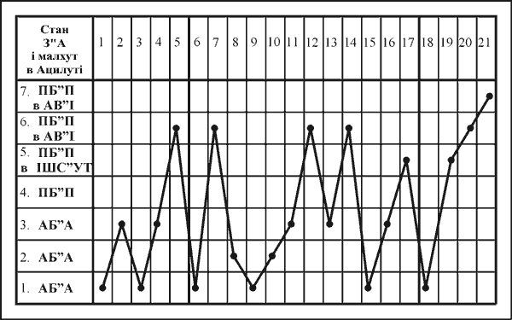

1. Вперше малхут народилася як точка у світі Некудім (від цього і роходить його назва).
2. У світі Ацилут малхут народилася як остання сфіра в З”А.
3. Під час годування З”А від АВ”І малхут отримує імя Цела (неповний парцуф) – у спотвореному трактуванні Тори на славянських мовах трактується як адамове ребро.
4. Зростання нукви до віку 12 років і одного дня, коли вона вже називається «ктана» (маленька), або жінка Адама.
5. Після 12 років і одного дня отримує все, що потрібно від З”А, щоб стати великою – самостійною.
6. Відділяється від З”А і називається «нара» (дівчина).
7. Повертається обличчям до З”А і готова до зівугу з ним, і називається «богерет» (доросла).
Нуква З”А світу Ацилут має багато імен, в залежності від її ролі. Все, що відбувається в нашому світі, залежить від її стану. Через неї надходить Вище Світло до нашого світу.
Ми ж за допомогою своїх вчинків можемо змінювати її стан, і в такий спосіб керувати кількістю світла, що виливається на нас. Уся історія, свята, все, що відбувається з нашим світом – наслідки її стану. Вона називається Кнесет Ісраель (зібрання Ізраїлю), оскільки являє собою суму усіх єврейських душ. Також вона називається шхіна, оскільки в ній знаходиться шохен – Вище Світло.
Наші молитви та заповіді – для єдності, з’єднання її із З”А (ле шем іхуд Кадош Барух ху ве Шхіна), оскільки їх зівуг і виправляє розбиті келім світу Некудім, а їх повний зівуг призведе коли-небудь до Гмар Тікуну.
Давайте коротко, без пояснення причин, розглянемо нашу історію:
1. З народженням світу Ацилут народилися З”А і нуква. Нуква почала рости до четвертого дня Творіння і стала АБ”А з З”А вниз від його хазе.
2. Внаслідок скарги місяця (кітруг ареях) нуква за власним бажанням повернулася до стану точки – одна сфіра ззаду єсоду З”А, втративши свої перші девять сфірот. Наслідок цього – видима зміна розмірів-фаз місяця в нашому світі від її повного лику до майже повного її щезнення.
3. На шостий день Творіння нуква виросла знову до хазе З”А і стала АБ”А з ним – в такий спосіб її сфірот отримали світло від п’яти сфірот (від хазе, тобто від тіферет до малхут) З”А – відповідно п’яти дням Творіння.
4. І тоді, на шостий день, З”А і нуква зробили зівуг АБ”А і народили Адама. І якщо б останній не згрішив, то по його проханню З”А і нуква виконали б у суботу зівуг ПБ”П (панім бе панім – обличчям до обличчя), тобто змогли б прийняти максимально велике світло від Іма.
5. Але оскільки Адам згрішив ще до настання суботи, то внаслідок цього нуква знову перетворилася в точку, а її сфірот впали під парса у місцезнаходження нечистих сил (сил, які бажають отримати світло заради себе) – кліпот.
6. У цьому стані нуква у зівугу з З”А народила Каїна та Авеля.
7. Потім настала перша субота, і нуква повернулася до стану ПБ”П з З”А у всі свої дев’ять сфірот, крім сфіри кетер.
8. Після суботи нуква повернулася до стану АБ”А – від хазе до сіюму З”А. І цей стан продовжувався до ночі виходу євреїв з Єгипту. Тобто в суботу нуква була ПБ”П з З”А у свої дев’ять сфірот, а в будні – АБ”А (ахор бе ахор – спиною до спини) від хазе З”А до його сіюму.
9. День народження Адама – відділення нукви від З”А, називається Рош аШана – Голова року (Новий рік). Нуква поступово, сфіра за сфірою, відділяється від З”А. Кожне відділення сфіри називається день.Таким чином, за десять днів від Рош аШана до Йом Кіпуру (Судний День) нуква повністю відділяється від З”А – і з цим пов’язані усі заповіді молитви в Рош аШана та Йом Кіпур – пости, сурмління в ріг і т.п.
10. Місце зіткнення З”А і нукви у зівуг ПБ”П відповідає у наших заповідях ручному тфіліну.
11. Десять сфірот нукви рівні за зростом десяти сфірот З”А, але поділяються на дві частини: верхня, до хазе – називається Лея, а нижня – від хазе і вниз – Рахель. Зовнішній гуф З”А називається Яаков, а його внутрішній гуф – Моше ве Ісраель.
12. Зівуг З”А і нукви у рош називається нешіка (поцілунок). Їх зівуг у гуфі називається зівуг єсодот (дітородними органами). Час вагітності – зман ібур – може бути 7, 9 або 12 місяців.
13. Адам, Енош та інші підняли нукву до сьомого неба, доки не з’явився Авраам і не опустив її на одну сфіру і т.д. – до Моше, доки нуква не зайняла положення АБ”А вниз від хазе З”А, оскільки у тих поколіннях почалися гріхопадіння, пов’язані з побудовою Вавілонської вежі, Сдомом, де погане перемішалося з добрим.
14. Щоб доповнити висоту нукви до рівню З”А і повинен був продовжуватися єгипетський полон 400 років – 4 сфіри.
15. У ніч виходу євреїв з Єгипту – в повню – повернулася нуква із З”А у всі десять сфірот. Тому в цю ніч говориться Алель (гімн подяки).
16. Далі, до побудови Першого Храму: по суботах нуква ПБ”П із ЗА”, по буднях – АБ”А від хазе і вниз.
17. З побудовою Першого Храму нуква доповнилася тим, що і по буднях стала ПБ”П з З”А, але не у всі свої десять сфірот. Зівуг ПБ”П на всі десять сфірот буде тільки в кінці виправлення усіх келім – частин нукви.
18. Коли внаслідок безпричинної ворожнечі і збільшеного егоїзму був зруйнований Перший Храм, нуква опустилася від єсод і вниз позаду З”А.
19. Але одразу після зруйнування Храму покаяннями і молитвами євреї змогли повернути нукву в стан АБ”А від хазе З”А і так – усі 70 років Вавілонського вигнання. По суботах же З”А і нуква були ПБ”П.
20. Духовний стан при Вавілонському вигнанні був рівний виходу з Єгипту, оскільки єгипетське вигнання було найнижчим – нуква отримувала мінімальну кількість світла.
21. 70 років вавілонського полону – наслідок поступового повернення семи сфірот (кожна з яких, в свою чергу складається з десяти) до нукви.
22. У Другому Храмі, побудованому по поверненні з Вавілону, нуква була вже нижче відносно З”А, ніж до вигнання, і тому в Храмі були відсутні Орім, Тумім та інші атрибути уречевлення духовних сил.
23. Коли ж внаслідок безпричинної взаємної ненависті був зруйнований Другий Храм, нуква зменшилася до мінімуму, як при гріхопадінні Адаму, як при народженні – до стану точки, що знаходиться АБ”А під єсодом З”А, і додаткова втрата полягала в тому, що її дев’ять сфірот впали під парсу у кліпот, і внаслідок цього настав наш останній галут – вигнання, і є лише незначне збільшення нукви по суботах та святах.
Цей стан, коли дев’ять сфірот нукви знаходяться під парса у кліпот, називається галут Шхіна (вигнання Божественної присутності). Малхут світу Ацилут, яка називається Шхіна, в цьому стані (оскільки її не наповнює Шохен – Світло З”А) порожня і не здатна нічого дати тим, хто знаходиться в цьому світі. І все це – внаслідок безпричинної ненависті. І тільки любов’ю можна все виправити.
Існує стародавня легенда про те, як жили одне біля одного два брати. Обидва брати обробляли землю, і кожний гадав, що у другого не вистачає плодів землі, щоб прохарчуватися. Кожну ніч вставали вони непомітно одне від одного і докладали одне одному частину зерна – кожен зі свого поля. Доки одного разу не зустрілися за цим заняттям, розкривши свої почуття, звели в честь цього одну велику скирту, гору загального зерна – і на цьому місці пізніше був збудований Храм.
Давайте розглянемо на прикладі свята Пурім співвідношення З”А та нукви (ЗО”Н) Ацилуту – як впливає на наш світ їх взаємний стан:
1. Подія, в честь якої ми святкуємо Пурім, сталася у Вавілоні в кінці 70-річного вигнання, тобто коли вже почалося відновлення зв’язку З”А та нукви ПБ”П.
2. В той чса З”А був у стані «дроміта» – сон (як при народженні Хави з Адаму), тобто в ненаповненому стані. Аман був великим астрологом. Він і його десять синів (по кількості десяти нечистих сфірот кліпот) знали, що у ці дні зв’язок Творця з Ізраїлем (З”А і нуква) дуже слаба, і тому вирішили, що можуть знищити всіх євреїв.
3. Ахашверош теж був великою духовною нечистою силою, але рахував, що такий стан сну З”А – саме на користь Ізраїлю, оскільки він передує відновленню нукви – звільненню євреїв та відбудові Храму. Обидва вирішили знищити усіх до єдиного євреїв, щоб не було причини в нукви зростати і зробити зівуг із З”А.
4. Жінка Амана – велика чаклунка – порадила йому спочатку вбити Мордехая – духовну силу, яка пов’язує Ізраїль з нуквою, а вже потім решту євреїв.
5. Але ор хохма від Аба вийшов (ітгала – розкрився, тому сувій, який читають в Пурім, називається мегіла – розкриття; по цій же причині є читання мегіли вголос та реклама дива) до З”А, і відбувся майже повний зівуг З”А та нукви.
6. По подобі цього зівугу в майбутньому усі свята щезнуть, крім Пуріму, оскільки ніколи не було дива більшого за це – але зівуг у гмар тікун буде на повну нукву і постійно.
7. І кожного року ми можемо притягнути на себе світло у це свято, якщо:
прочитаємо мегіла (гілуй ор Аба);
надішлемо подарунок бідному, оскільки нуква Рахель називається бідною внаслідок нестачі світла;
дамо цдаку (милостиню, подаяння) – цдака від слова цадік – єсод, адже цадік – єсод олам, де олам – нуква;
сп’яніємо під час святкового обіду, як від отримання світла.

11.Світи Брія, Єцира, Асія.

Місце для світів Брія, Єцира, Асія з’явилося в результаті Ц”Б, тобто підйому малхут від сіюму до половини сфіри тіферет у Некудот СА”Г – на цьому місці з’явилася парса, тобто обмеження на розповсюдження світла до цього рівня.
Згодом на місці під парса виникли світи БЄ”А, які народилися зі світу Ацилут. На місці половини сфіри тіферет (ЗО”Н біни гуфу) виник світ Брія, на місці сфірот нецах, ход, єсод – світ Єцира і на місці сфіри малхут – світ Асія.
Олам Ацилут займає місце від табуру А”К до парси. Від парси до сіюму знаходиться місце розташування трьох світів Брія, Єцира, Асія. Це місце з’явилося ще в той момент, коли некудот СА”Г зробили Ц”Б.
Після розбиття (швіри) у світі Некудім екран з усіма решімот від усіх зіпсованих келім піднявся до рош СА”Г. І на пару (авіют та ітлабшут) найкращих (таких, які найменш постраждали внаслідок розбиття) СА”Г зробив зівуг, і в такий спосіб народився перший парцуф світу Ацилут – Атік в стані катнут, оскільки зівуг відбувся на решімот від Ц”Б.
Далі Атік сам робить зівуг на решімот 4,3 і таким чином народжується його гадлут. І оскільки у олам Некудім, а значить і в решімот, які від нього залишилися, АХА”П вищого парцуфу був всередині Г”А нижчого, то роблячи зівуг на решімот свого АХА”Пу, Атік одночасно робить зівуг і на решімот Г”А наступного парцуфу.
Внаслідок цього одночасно з гадлут Атік народжується катнут наступного парцуфу – Аріх Анпін (А”А). Народившись, А”А сам робить зівуг на решімот 4,3 свого АХА”Пу – доповнює себе до гадлуту, одночасно роблячи зівуг на решімот катнут наступного за ним парцуфу – АВ”І.
АВ”І, роблячи зівуг на свій гадлут, одночасно з цим народжують ЗО”Н в стані катнут. Потім ЗО”Н робить зівуг на свій гадлут, і на цьому закінчується народження усіх п’яти парцуфім світу Ацилут.
Але в масаху, що піднявся після швірат келім зі світу Некудім до рош СА”Г і народив усі п’ять парцуфім світу Ацилут, залишилися ще не використані решімот від швірат келім. І тому процес народження нових парцуфім продовжується далі за тим самим принципом.
В такий самий спосіб народжується з малхут світу Ацилут парцуф Атік світу Брія, далі з цього парцуфу Атік світу Брія народжується парцуф А”А світу Брія і т.д. – аж до народження п’ятого, останнього парцуфу ЗО”Н світу Брія. Малхут, тобто останній парцуф світу Брія, у такому ж самому порядку народжує парцуфім світу Єцира, а далі і світу Асія.
Світи БЄ”А послідовно народилися з малхут світу Ацилут. Але малхут у звичайному стані являє собою лише точку, а щоб народити парцуф, вона повинна піднятися разом із З”А до рівню АВ”І Ацилут (аналогічно відбувається у нашому світі: маленька людина може народити іншу лише досягнувши рівню батьків).
Таким чином, З”А піднявся до Аба, а малхут – до Іма. І лише тоді нуква-малхут народила, тобто відібрала найчистіші з усіх решімот, зробила зівуг де акаа і створила в такий спосіб світ Брія з його п’ятьма парцуфім.
А оскільки в цей час малхут стоїть на місці Іма, то олам Брія, народившись зайняв місце під нею – там, де у звичайному стані (тобто в катнут) знаходиться парцуф З”А світу Ацилут.
Олам Єцира, що згодом народився з олам Брія, розміщений під ним: 4 перших сфірот знаходяться над парса на місці, де зазвичай знаходиться парцуф малухт, що займає 4 сфіри (народившись зі сфіра тіферет З”А Ацилут, парцуф малхут в стані АБ”А із З”А і по висоті дорівнює 4 сфірот З”А – від його тіферет до малхут). 6 нижніх сфірот світу Єцира знаходяться під парса – на місці 6 перших сфірот теперішнього світу Брія.
Світ Асія, що народився зі світу Єцира, розміщений далі: його перші 4 сфірот знаходяться на місці 4 останніх сфірот теперішнього світу Брія. 6 останніх сфірот – на місці 6 перших сфірот теперішнього світу Єцира. Решта місця від хазе-тіферет теперішнього світу Єцира і до сіюму – усього 14 сфірот, котрі не заповнені чистими келім (без егоїзму, з масахом) називається мадор кліпот (місце розташування кліпот – егоїстичних келім).

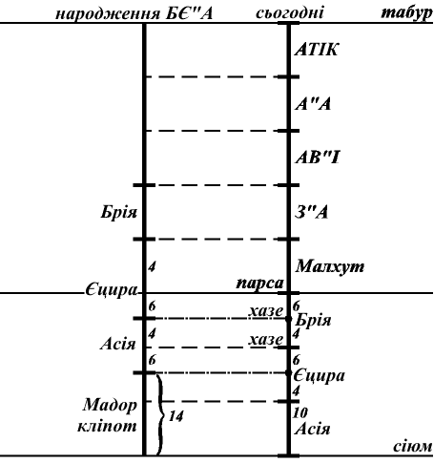

Решімот, які залишилися після народження світів АБЄ”А, вважаються впавшими до Олам Азе, тобто не являють собою решімот, на які можуть народитися чисті парцуфім та світи. Після народження світів усі парцуфім світів АБЄ”А повертаються до стану катнут (не бажають отримувати світло).
Після народження світів АБЄ”А відбулося народження першої людини – Адама. Таким чином усі світи АБЄ”А являють собою ніби оболонки, сферу, в якій знаходиться душа Адама – подібно до того, як ми, люди, вірніше наші тіла, знаходяться всередині оболонки нашого світу.
Завдання Адама (як мети створення всього Творіння) полягає у приведенні малхут у світі Ацилут до стану Гмар тікун – повного насичення світлом. Малхут у світі Ейн Соф, малхут у світі Ацилут, душа Адама, сума душ усіх людей, що існували протягом 6000 років існування нашого світу – в загальному ідентичні поняття.
В останній день Творіння – Йом аШіші (п’ятниця, шостий день Творіння) був створений Адам. Шабат (субота) знаменує собою стан Гмар тікун – тобто у Шабат, сьомий день Творіння, усі світи повинні були б піднятися вище парса.
Цей підйом починається ще о п’ятій годині Йом аШіші, коли З”А піднімається на рівень А”А, і відповідно піднімаються усі світи БЄ”А – це перший підйом. Другий підйом світів відбувся у суботу ввечері. Але внаслідок гріхопадіння Адама світи БЄ”А опустилися на своє теперішнє місце.
Спочатку Адам був створений з малхут світу Ацилут. Після гріхопадіння його душа розділилася на 600 000 душ. Причина гріхопадіння полягає в тому, що народившись і пізнавши мету свого створення – отримати всю призначену йому насолоду заради Творця – Адам одразу ж забажав зробити це. Але почавши отримувати цю насолоду, він раптом відчув, що не здатен встояти, і почав насолоджуватися сам, не заради Творця, а від отримання насолоди-світла для себе.
І як наслідок цього, відбулося розбиття його душі на 600 000 частин, подібно до того, як відбулося швірат келім – розбиття келім у світі Некудім. Ці уламки душі вселяються у праведників, тобто людей, які шляхом роботи над собою ще при житті досягають виходу з нашого світу у світи БЄ”А. І кожен праведник отримує заради Творця частину світла, що відповідає його душі.
Коли ця робота усіх душ буде закінчена, вони знову зіллються в одну, і в такий спосіб закінчиться план Творіння і настане стан, який називається Шабат – субота відпочинку. Але є окремі особливі душі, які досягають цього стану ще при житті у нашому світі.

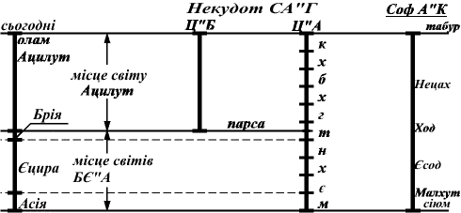

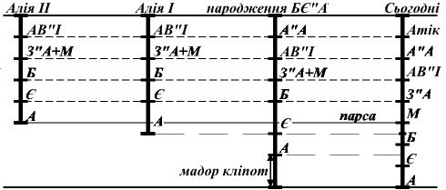

Розглянемо, яким чином душі праведників отримують світло. Оскільки малхут світу Ацилут являє собою сукупність усіх душ, то задача зводиться до наповнення її світлом – у приведенні до стану зівугу із З”А. Малхут в такому випадку називається Шхіна, а З”А – прообраз Творця, що її наповнює.
Душа праведника, яка знаходиться в якому-небудь місці у світах БЄ”А, ніби піднімає своє прохання – МА”Н до малхут світу Ацилут у вигляді екрану-масаху, який створив праведник, працюючи над собою. І на цей масах малхут робить зівуг із З”А.
Звичайний стан Ацилут – катнут, тобто в З”А присутні лише сфірот ХаГа”Т НеХі”М, а малхут – точка. Катнут світу Ацилут говорить про те, що в ньому є лише Г”А, а його АХА”П – під парса, у світах БЄ”А, і в ньому присутні лише світла нефеш та руах. У світах БЄ”А знаходиться суміш келім, оскільки після розбиття всі келім від семи малахім змішалися між собою.
Як ми вже говорили, келім Г”А семи малахім, що знаходолися над парса, внаслідок розбиття змішалися з їх АХА”Пами. Менш постраждалі від розбиття келім знаходяться у світі Брія, а найбільш постраждалі – у світі Асія. Тому легше виправити – тобто створити масах – на клі, що знаходиться у світі Брія, і найважче подолати бажання – створити масах – на клі, що впало до світу Асія.
Тому якщо праведник піднімає келім зі світу Брія до Ацилут, то роблячи зівуг на ці келім, малхут Ацилут додає у світі Ацилут до руах-нефеш ор нешама.
Піднімаючи ж келім зі світу Єцира до Ацилут, праведник сприяє появі у світі Ацилут світла хая, а якщо може подолати бажання світу Асія – найнижчі, а тому і найбільш тяжкі для виправлення, то викликає появу у світі Ацилут світла єхіда. Відбувається це тому, що світ Ацилут являє собою Г”А відносно БЄ”А – його АХА”П.
Необхідно згадати, що світи АБЄ”А народилися з уламків розбитих келім світу Некудім після розбиття судин, і вся робота, яку ми виконуємо протягом 6000 років, полягає у виправленні, тобто у створенні масаху на ці келім і наповнення їх світлом, щоб Вище Світло могло розповсюдитися під парса до сіюму, тобто до точки нашого світу, і зясяяло у ньому самому.
Це можливо лише при повному знищенні бажання отримати світло заради себе і при умові, що всі насолоди людина буде отримувати від турботи і любові до інших людей і до Творця – що в принципі є одне й те саме.

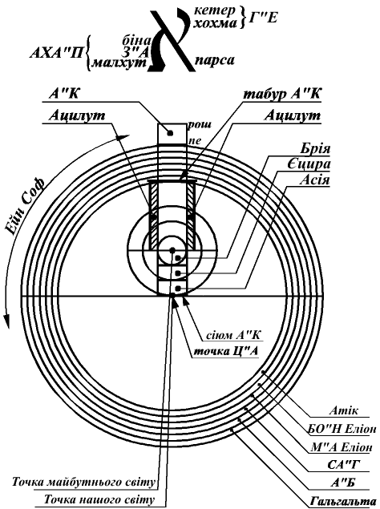

Як ми вже говорили, після розбиття келім ашпаа, які знаходяться над парса – Г”А, змішалися з келім кабала – АХА”П, які знаходяться під парса, і всі разом впали у місце світів БЄ”А. Робота праведників зводиться до відокремлення Г”А від АХА”П в кожному клі і підйому Г”А цих клі у світ Ацилут, додатково до келім світу Ацилут, які теж являють собою Г”А відносно келім БЄ”А –АХА”П.
Відокремлення Г”А від АХА”П у світі Брія називається «міла» (обрізання). Доповнення Г”А світу Брія до світу Ацилут викликає в останньому додатково до світел нефеш і руах, які знаходяться в Ацилут, появу ор нешама. АХА”П, котрі залишаються у світі Брія – тобто келім кабала, які не можуть бути виправлені до Гмар тікун, – називаються «кліпа Руах Сеара» (ураганний вітер).
Відокремлення Г”А від АХА”П у світі Єцира називається «прія» (підвертання залишку шкіри після обрізання). Підйом Г”А зі світу Єцира до світу Ацилут викликає появу в останньому ор хая. АХА”П, що залишається у світі Єцира, називається «кліпа Анан Гадоль» (велика хмара).
Відокремлення Г”А від АХА”П у світі Асія називається «атуфей дам» (видавлювання крові після обрізання), а АХА”П, що залишається у світі Асія, називається «кліпа Еш Мітлакахат» (спалахуюче полум’я). Підйом Г”А світу Асія до Ацилут викликає в ньому появу ор єхіда.
Таким чином, після відокремлення всіх Г”А від АХА”П в усіх світах БЄ”А – що і роблять праведники протягом 6000 років існування світів – у світі Ацилут з’являються всі світла НаРаНХа”Й. Нагадаю, що слово «світ» – олам – від слова «алама» – скриття, приховання. І воно продовжується протягом 6000 років, після чого скриття зникає.
Але це ще не повне світло, оскільки залишилися невиправлені келім АХА”П світів БЄ”А – три наведені вище кліпи: Руах Сеара, Анан Гадоль, Еш Мітлакахат. Ці келім настільки важко виправити – тобто подолати їх егоїстичні бажання отримувати насолоду, що це не здатні зробити навіть праведники протягом 6000 років.
Виправлення цих келім відбувається в момент Гмар тікун: коли до Ацилут перейдуть всі келім ашпаа зі світів БЄ”А, а у БЄ”А залишаться лише келім кабала – АХА”П, тоді відбудеться один великий зівуг деакаа на всю решту келім кабала (ангел Рав Паалім у Мекабціель), і світло від цієї взаємодії пройде до келім світів БЄ”А і виправить їх назавжди. Тоді повністю зникне егоїзм, на всю малхут з’явиться масах, і прагнення всіх душ буде тільки до ашпаа – альтруїзму і злиттю в такий спосіб з Творцем.

12.Піднесення і падіння світів.

Оскільки олам Ацилут знаходиться під табуром світу А”К, то всі його п’ять парцуфім відносно п’яти парцуфім олам А”К – це як ВА”К відносно ГА”Р, тобто як тіло відносно голови, або як ЗО”Н відносно Рош. Тобто всередині цих п’яти парцуфім оламу А”К відсутні світла нешама, хая, єхіда (яхіда).
І тому кожний з п’яти парцуфім світу Ацилут, отримуючи світло від світу А”К, отримує його від З”А відповідного парцуфу А”К:
Атік отримує світло від З”А Гальгальти;
А”А отримує світло від З”А А”Б;
АВ”І отримують світло від З”А СА”Г;
ЗО”Н отримують світло від З”А ЗО”Н А”К.
Не слід плутати: усі п’ять парцуфім світу Ацилут одягаються ніби одне на одного: ЗО”Н – на АВ”І, АВ”І – на А”А, А”А – на Атік, і кожний наступний отримує від попереднього. Але цей попередній проводить нижчому світло з відповідного парцуфу попереднього світу: від ЗО”Н кетер А”К (Гальгальти) – до кетер світу Ацилут (Атік), від ЗО”Н хохма А”К (А”Б) – до хохма Ацилут (А”А) і т.д.

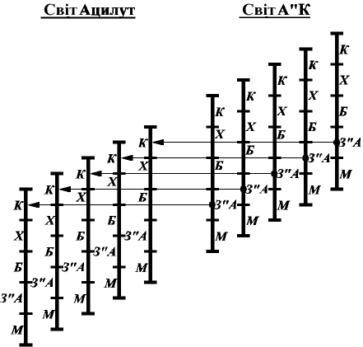

Ітлабшут – одягання парцуфім світу Ацилут на відповідні їм парцуфім світу А”К у звичайному стані.

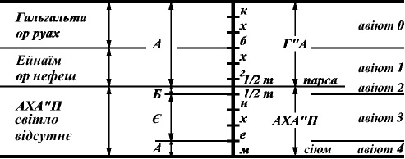

Ми вже говорили, що у загальному всі світи АБЄ”А являють собою один парцуф, де Ацилут – Г”А авіют 0 та 1 (кетер, хохма і половина – тобто ГА”Р – біни), а Брія, Єцира, Асія – АХА”П, тобто ЗА”Т біни З”А і малхут. Тому при приєднанні до Ацилуту клі зі світу Брія (авіют 2) до його звичайних світел – нефеш та руах – додається ще й світло нешама.
А коли піднімаються клі з Єцира (авіют 3) до світу Ацилут, то в ньому додається ор хая. А при піднятті клі зі світу Асія (авіют 4) до світу Ацилут – в останньому з’являється ор єхіда.

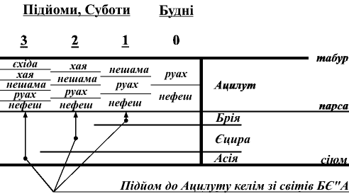

Підняти клі зі світів БЄ”А до Ацилуту – наше завдання. Той, хто здатен на це, називається праведник (цадік), оскільки виправдовує (мацдік) створення і існування світів – адже у підйомі келім зі світів БЄ”А до Ацилуту і полягає робота по виправленню келім – переведення їх зі стану кабала-егоїзму у стан ашпаа-альтруїзму, і в такий спосіб, переведення малхут світу Ацилут, або, що є те саме, душ людей – з першого стану – Ц”А, через другий – роботу по виправленню – до третього – Гмар тікун.
Процес підняття клі з БЄ”А до Ацилуту зводиться до щирого прохання людини, зверненого до Творця, допомогти у виправленні своєї душі.
Це прохання і називається МА”Н (маім нуквін – жіночі води). Таким чином, МАН піднімаються з БЄ”А до ЗО”Н Ацилуту. ЗО”Н Ацилуту піднімають МА”Н до АВ”І, а ті передають МАН далі, доки він через усі парцуфім Ацилуту та А”К досягає рош Гальгальти, де остання робить на нього зівуг з ор Еліон – вищим світлом, що виходить з Творця. Світло цього зівугу опускається через усі світи до душі тієї людини, котра збудила цей МАН. В такий спосіб через всі світи відбувається зв’язок між людиною та Творцем, і у всіх світах від цього залишається слід – світло.
Більше того, усі світи отримують це додаткове світло, викликане проханням людини, і чим вищий світ або парцуф, тим більше світла він отримує: адже світи – це послаблювачі, фільтри Вищого Світла. Можна сказати, що всі світи – оболонки на душі людини, які відокремлюють її від Творця, і піднімаючись нагору (від Асія до Єцира і так далі до Ейн Соф), людина, звільняючись від цих оболонок, наближується і поступово зливається з Творцем. Схематично це зводиться до підйому усіх світів, як по драбині, ступені якої, вірніше їх співвідношення, залишається постійним, а самі світи піднімаються ближче до Творця.
Нижча душа отримує світло вид вищої ступені. Цей закон зберігається, і тому світло, що опускається, пронизує усе Творіння. Отримання додаткового світла у клі рахується ніби його підйомом, а втрата світла – опусканням, оскільки і перше, і друге залежить лише від величини масаху. А як ми вивчали, лише масах визначає духовний рівень людини.

***
Після народження парцуфу Атік у катнуті він сам робить зівуг на решімот 4,3 і народжує в такий спосіб свій гадлут. Разом з його АХА”Пом народжується і катнут наступного парцуфу – А”А. Таким чином, А”А починається з АХА”Пу Атіка. І звідси – у всіх парцуфім світу Ацилут: Атік, А”А, АВ”І, якщо і є гадлут у рош (ГА”Р), то у їх гуф є лише катнут (ВА”К) – половина від того, що є у рош, подібно до того, як в З”А є половина того, що є в кетер, хохма або в біна, через відсутність в ньому цих трьох сфірот. І тому називається Атік – ВА”К, або М”А відносно Гальгальта світу А”К, так що хоча обидва вони – парцуфім кетер, але Гальгальта – це кетер з десяти сфірот, а Атік відносно неї – ВА”К, лише мала її частина. Так само А”А відносно парцуфу А”Б та АВ”І – відносно парцуфу СА”Г, і ЗО”Н світу Ацилут – відносно ЗО”Н світу А”К.

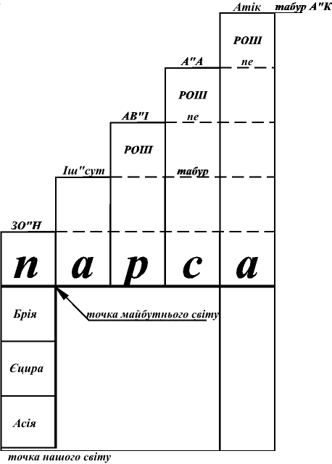

Таким чином, відмінність якого-небудь парцуфу світу Ацилут від відповідного парцуфу світу А”К полягає у відсутності світла, яке присутнє у рош парцуфу А”К, оскільки увесь світ Ацилут – М”А або З”А відносно А”К, і внаслідок цього всередині парцуфім світу Ацилут відсутні світла нешама, хая, єхіда.
У олам Ацилут перші три парцуфи – Атік, А”А, АВ”І – знаходяться в стані ПБ”А, тобто самі не бажають отримувати світло і лише по проханню нижчих ЗО”Н (З”А+нуква) приймають світло згори і передають його до ЗО”Н.
Відбувається це наступним чином: внаслідок добрих вчинків людей, що знаходяться у нашому світі, їхні прохання, молитви – МА”Н – піднімаються до ЗО”Н у світ Ацилут, котрі далі передають його до АВ”І. АВ”І з положення ПБ”А переходять у положення ПБ”П, роблячи зівуг на отриманий МА”Н, і передають світло від цього зівугу до ЗО”Н.
Це наповнення світлом парцуфім світу Ацилут відповідає ніби їх підйому відносно звичайного стану: увесь світ Ацилут ніби піднімається відносно світу А”К, отримуючи світла нешама, хая, єхіда, які раніше були в ньому відсутні внаслідок відсутності АХА”П у келім, що знаходяться нижче парси.

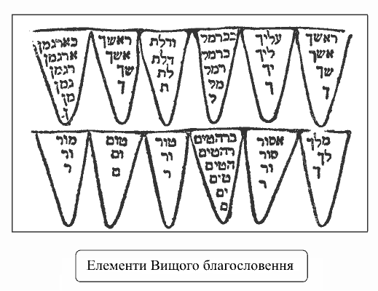

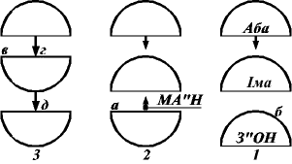

1. АВ”І знаходяться в стані: Аба – панім бе ахор ім Іма (лице Аба до спини Іма), тобто біна – Іма не бажає отримувати ор хохма – така її властивість. В такому випадку і ЗО”Н (З”А+малхут, душі) не отримують світло-достаток, і це відчувається ними як страждання.
2.Нижчі істоти – душі людей – своїми проханнями, молитвами і добрими справами (міцвот у маасім товім), піклуванням про інших, взаємодопомогою, зверненням до Творця – тобто звертаючи своє лице (а) замість спини (б)нагору, до Творця, і в такий спосіб піднімаючи МА”Н – вимушують Іма звернутися до Аба.
3.Іма, згідно до прохань своїх дітей – душ людей, повертає своє лице (в) до Аба, отримує не для себе, а заради дітей – ЗО”Н – ор хохма (г) і передає його вниз (д).
Кожний з світів складається з п’яти парцуфім. У світі Ацилут іноді ЗА”Т біни рахується окремим парцуфом, і тоді він отримує свою особливу назву – ІШСУ”Т – Ісраель саба у твуна. Це розділення зазвичай виконується при дослідженні світла, отримуваного ЗО”Н Ацилут від трьох парцуфім ГА”Р Ацилут (Атік, А”А та АВ”І).
Частина біни (ЗА”Т біна) відокремлюється від не бажаючої нічого отримувати біни (АВ”І) і отримує від хохма (А”А) світло, щоб передати його до З”А і малхут (ЗО”Н). Тому ми поділяємо світ Ацилут на 5 парцуфім: Атік, А”А, АВ”І, З”А, малхут або Атік, А”А, АВ”І, ІШСУ”Т, ЗО”Н.

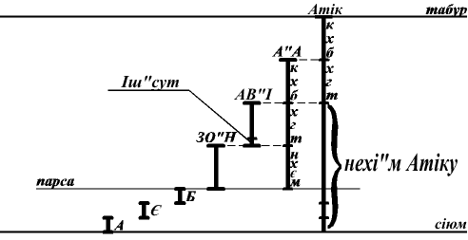

АВ”І включають до себе як ГА”Р (власне АВ”І) так і ЗА”Т (Ішсу”т) – якщо ЗО”Н отримує хохма. Якщо ж ЗО”Н не отримує хохма, то ГА”Р біни (АВ”І) відокремлюється від ЗА”Т, оскільки являючись такою, що віддає, не відчуває нестачі від відсутності ор хохма, і вона не здатна бути разом із ЗА”Т (Ішсу”т), що страждає від нестачі ор хохма.
А тепер розглянемо порядок підйому світів від їх звичайного, мінімального стану до максимального рівню – 6000 років. Є загалом три підйоми, що відповідають доповненню світів світлами нешама, хая та єхіда.
І коли під час першого підйому світло досягає Атіку, то він, роблячи на нього зівуг, піднімається і одягається на парцуф СА”Г та отримує ор нешама, оскільки ор нешама – це ор біна, а СА”Г – парцуф біна. А коли світло досягає А”А, то він, роблячи зівуг на нього, піднімається на рівень Атік, і т.д.

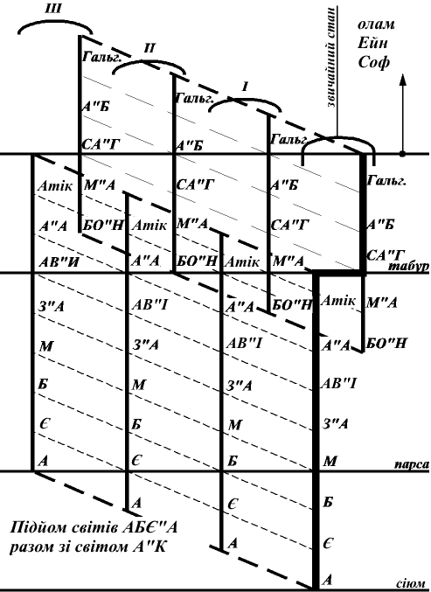

З наведених графіків видно, що під час третього підйому усі парцуфім доповнюються світлами нешама, хая, єхіда від А”К, котрі були в них відсутні при звичайному стані, завдяки підйому та одяганню кожного на відповідний йому парцуф світу А”К. Так само і душа людини, яка знаходиться у світах БЄ”А, піднімається разом зі світами БЄ”А вище парса, і може в такий спосіб отримати ор хохма додатково до ор хасадім, який знаходиться в ній у звичайному стані під парса.
А коли людина по якій-небудь причині втрачає масах, тобто зникає МА”Н, то усі світи опускаються відносно цієї людини на свої постійні місця, але не нижче, оскілький цей їхній звичайний стан утворився в результаті народження світів силою самого Творця, тобто без участі творінь, і тому не може бути зіпсований останніми. Але у Гмар тікун ор хохма опуститься під парса, і всі світи отримають його на своєму звичному місці – вся світобудова освітиться світлом Творця.

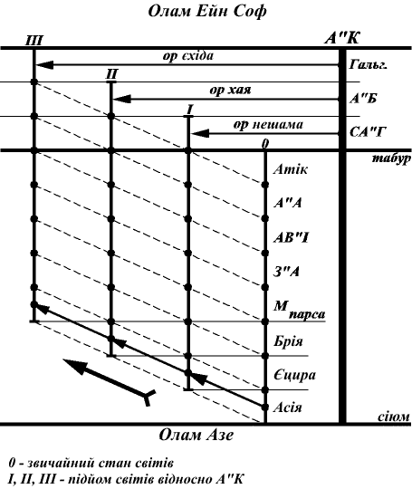

Оскільки нуква у олам Ацилут народилася зі сфіри тіферет З”А, то вона по висоті дорівнює чотирьом сфірот: нецах, ход, єсод, малхут. І тому, коли на її місце піднімається знизу 10 сфірот світу Брія, то місця вистачає лише для його перших 4 сфірот, а 6 нижніх його сфірот залишаються під парса. Оскільки Адам знаходиться ніби всередині світів БЄ”А, то їх підйом до Ацилуту означає, що сам Адам піднімається до Ацилуту – тобто осягає, відчуває цей світ. Після гріхопадіння Адам і 6 сфірот Єцира та 10 сфірот Асія опустилися на місце, де раніше був мадор кліпот.
На наступному малюнку наведені стани осягнення (відчуття) світів – іх підйом та опускання відносно Адама.

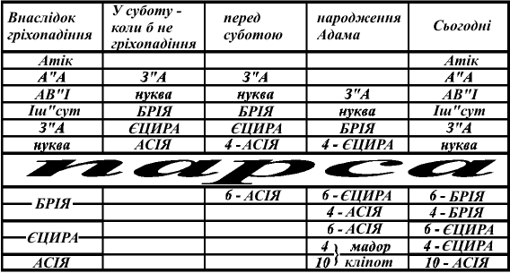

13.Терміни та визначення.

ОР, СВІТЛО
насолода, яку отримує творіння в духовних світах.
КЛІ, СУДИНА
бажання отримати насолоду, рацон лекабель. Єдине, що створене з нічого, і з чого складається все Творіння – світи та душі, що їх населяють. А вся різниця між частинами творіння полягає лише у величині цього бажання.
ОР ХОХМА
світло, яке йде від Творця, несе життя, насолоду.
ОР ХАСАДІМ
світло, яке йде від клі, що відштовхує ор хохма. Насолода від віддачі.
РОЗПОВСЮДЖЕННЯ СВІТЛА
переміщення світла-насолоди від Творця до творіння.
ЧАС
певна кількість послідовних ступеней розповсюдження світла.
ПРОЗОРИЙ
мале бажання (авіют), наприклад 1 у порівнянні з 4.
ТЕМРЯВА
стан четвертої ступені, котрий не отримує світла внаслідок Ц”А, відсутність ор хохма.
РАНІШЕ І ПІЗНІШЕ
співвідношення причини та наслідку.
ОДИН, ЄДИНИЙ
об’єднання внаслідок співпадіння властивостей.
ПІДЙОМ
суміщення властивостей нижнього клі з верхнім, при покращенні властивостей нижчого.
СПУСК
суміщення властивостей верхнього клі з нижнім, при погіршенні властивостей вищого.
ТВОРЕЦЬ
причина, верхня ступінь, котра народжує нижчу.
ЗГОРИ ВНИЗ
від вищої ступені до нижчої, від 1-ої до 4-ої, оскільки 4-а більш егоїстична.
НАПОВНЕНИЙ
стан відсутності недостачі, незадовільненого бажання.
МІСЦЕ
бажання насолодитися, отримати – називається місцем отримання світла, насолоди. Розмір місця відповідає розміру бажання.
КІНЕЦЬ
соф, сіюм, закінчення будь-якого творіння – створюється за допомогою обмеження на отримання світла.
ВИЩИЙ
більш важливий
ВІДОКРЕМЛЕННЯ
дві ступені, що не схожі ні за якими властивостями, називаються відокремленими.
ТОРКАННЯ
схожість однієї з багатьох властивостей двох ступеней, творінь.
ВІЛЬНИЙ
місце, яке готове отримати виправлення, доповнення, наповнення.
СКОРОЧЕННЯ, ЦИМЦУМ
приборкання свого бажання, обмеження на отримання жагуче бажаної насолоди.
ЛІНІЯ
положення, яке вказує на різницю між верхом та низом.
БЛИЗЬКИЙ
схожий за властивостями.
ГОЛОВА, РОШ
частина створіння, яка найбільш близька за властивостями до свого Творця.
РУАХ
ор хасадім називається руах, ор всередині клі З"А.
ІМ’Я
дається тим, хто осягає властивості іншого об’єкту по осягнутим ним властивостям цього об’єкту.
ТІЛО, ТОХ
внутрішнє отримання певної порції світла.
РУХ
оновлення, зміна у отриманні світла і за рахунок цього відокремлення від попередньої форми отримання.
А"К, АДАМ КАДМОН
перший світ, що отримує зі світу Ейн Соф – світу нескінченності. Корінь, джерело, зародок створення людини у нашому світі.
ОР ХОЗЕР
світло, яке не отримується всередину четвертої ступені, а повертається нею за допомогою зівугу деакаа (ударного взаємного проникнення). Умова отримання після Ц”А.
ОР ЯШАР
світло, яке йде з Ейн Соф.
ОР МАКІФ
світло, що оточує парцуф і призначене для майбутнього входження до нього.
ОР ПНІМІ
світло, яке заповнює клі.
ГРАНИЦЯ
наслідок діі масаху.
МАТЕРІАЛЬНЕ
все, що займає місце, час і що діє на наші п’ять органів почуття.
ПОТОНШАННЯ МАСАХУ
зменшення сили опору бажанню отримати самонасолоду.
ЗІВУГ ДЕАКАА
дія масаху, яка обмежує розповсюдження світла всередині четвертої ступені – малхут.
З"А, зеір анпін
мала порція ор хохма.
ХАЯ
світло у сфірі хохма.
ЯХІДА
світло у сфірі кетер.
ПОСТУПОВО
послідовне, поступеневе розповсюдження світла.
МАЛХУТ
остання ступінь клі, яка диктує його дії і тому так і називається – царство.
МАСАХ
сила скорочення, опору, цимцуму, що діє у клі.
ЗНИКНЕННЯ, РОЗЧИНЕННЯ
злиття малого з великим завдяки схожості властивостей.
НЕФЕШ
найменше світло всередині парцуфу, світло сфіри малхут.
НаРаНХа"Й
п’ять світел: нефеш, руах, нешама, хая, єхіда.
НЕШАМА
світло у клі біна.
СІЮМ (КІНЕЦЬ)
четверта ступінь, яка обмежує отримання – розповсюдження світла.
АВІЮТ (ТОВЩИНА)
розмір, величина бажання і прагнення отримати світло.
ЧАСТИНИ КЛИ
Клі має дві основні частини. Преша – яка притягує світло в залежності від авіюту (величини бажання). Друга – приймає світло в залежності від захут (від слова зах - світлий). Світло притягується малхут, але входить, приймається до кетер, а потім поступово опускається до малхут.
ГАГ (СТРІХА)
кетер.
РІЦПА, ПІДЛОГА
малхут.
РОШ
світло, що приходить до клі і відбивається масахом, утворює рош.
ДУХОВНЕ
абсолютно ізольоване від усього, що має контакт з нашими п’ятьма органами почуття, місцем, рухом, пересування, часом та фантазією (уявою).
ДАЛЕКИЙ
віддалений за властивостями.
ОРГАНИ ТІЛА
келім, сфірот у гуфі парцуфу.
АРІХ АНПІН, А"А
парцуф хохма у світі Ацилут.
БРІЯ
поява чого-небудь з нічого, небуття.
П’ЯТЬ СТУПЕНЕЙ ТОВЩИНИ
як існують п’ять ступеней – кетер, хохма, біна, З”А, малхут, що обмежують довжину парцуфу, так існує п’ять ступеней: моах (мозок), ацамот (кістки), гідін (жили), басар (м’ясо), ор (шкіра), що обмежують ширину парцуфу.
ГАЛЬГАЛЬТА
парцуф кетер, клі зі світлом єхіда.
МОВЛЕННЯ
малхут рош називається пе (уста) і світло, що проходить крізь неї вниз, називається мовлення.
КІСЕ (КРІСЛО)
олам Брія.
СВЯТАЯ СВЯТИХ (У ХРАМІ)
сфіра у світі Брія.
КЛІПА (ЛУШПИННЯ, ОБОЛОНКА)
протилежне до кдуші (святості) за властивостями, бажання поглинути все, абсолютний егоїзм.
РЕІЯ (ЗІР)
ор хохма у сфірі хохма – ейнаїм (очі) у рош парцуфу.
РЕАХ (ЗАПАХ)
світло у сфірі З"А, що називається хотем (ніс) у рош парцуфу.
ШВІРА (РОЗБИТТЯ)
зникнення обмежуючої сили масаху.
ШМІЯ (СЛУХ)
ор у клі біна – озен (вуха) у рош парцуфу.
ТААМІМ
розповсюдження світла від пе до табуру. Від слова таам – смак.
НЕЦУЦІМ (ІСКРИ)
згасаюче світло, яке однак готове знову засяяти всередині клі, як і раніше.
НЕКУДОТ (ТОЧКИ)
світло, що виходить з гуф парцуфу.
КЛІ ЛИЦЕМ НАГОРУ
готове отримати світло.
КЛІ ЛИЦЕМ ДОНИЗУ
не бажає отримувати світло.
ПАНІМ (ЛИЦЕ) ВЕ АХОР (СПИНА)
відповідно важлива і не настільки важлива частини клі.
ПСУВАННЯ ЗАРАДИ ВИПРАВЛЕННЯ
сприйняття людини, яка не знає шляхи розвитку. Для того ж, хто бачить, очевидним є те, що не існує псування (швіри, хет), а все лише єдиний тікун (виправлення) клі.
РЕШІМО
слід від світла (спогад про насолоду), що залишається в клі після видалення світла.
ТАГІН
решімо від внутрішнього звітла (ор пнімі), що було у тох парцуфу.
ПАНІМ (ЛИЦЕ)
місце, котрим клі віддає або отримує світло.
МА"Н
прохання нижчого, звернене до вищого (маїм нуквін).
ПАРСА
розділювальна перегородка, діафрагма між органами дихання (клі ашпаа – віддачі, впливу) і органами травлення (клі кабала - отримання).
Ц"Б, ЦИМЦУМ БЕТ
скорочення на отримання світла, отримання у келім кетер, хохма, біна, але не у З”А і малхут.
ПАРСА
склепіння, що відокремлює верхню воду від нижньої, біну від малхут.
СЕАРОТ (ВОЛОССЯ)
додатковий, зовнішній парцуф, де внутрішній парцуф знаходиться в стані Ц”А, а зовнішній – Ц”Б. Від слова «сеара», «соер» – відчуття неповноцінності.
СЕАРОТ РОШ
від біна (вуха) нагору.
СЕАРОТ ДІКНА (БОРОДИ)
від біна вниз.
ОТ
літера, клі.
БІРУР (АНАЛІЗ)
пошук егоїзму у клі, усвідомлення зла, виділення зі змішаних – чистих та нечистих – келім тільки чистих і отримання до них світла.
ГАДЛУТ (ВЕЛИКИЙ)
присутність ор хохма у парцуфі.
МОХІН (РОЗУМ, СВІДОМІСТЬ, ДУМКА)
ор хохма у рош парцуфу.
МАВЕТ (СМЕРТЬ)
зникнення ор хохма з клі. Тільки ор хохма оживляє клі. Також стан клі під парса і в нашому світі, про який сказано – грішники мертві ще при житті.
МІСЦЕ СВІТІВ БЄ”А
від парса до сіюму, до нашого світу.
ДЕРЕВО ПІЗНАННЯ ДОБРА(ДОБРОГО) І ЗЛА(ПОГАНОГО)
егоїзм визначається як погане, і тому, поївши з цього дерева, Адам вніс егоїзм до свого гуфу, і таким чином повинен був опуститися з духовних світів у наш світ.
ПБ"П (ПАНІМ БА ПАНІМ)
лицем до лиця – стан, коли нуква (малхут) отримує світло від З”А, захар (чоловік).
ЄНІКА КЛІПОТ (ВСМОКТУВАННЯ ЕГОЇЗМОМ)
егоїстичне клі з бажанням отримати для себе після Ц”А залишається порожнім, тобто неживим, без світла хохма. Але внаслідок швірат келім невеликі порції світла увійшли і до кліпот.
І далі після цього, внаслідок гріхопадіння Адама, і кожний раз, коли люди роблять гріхи, тобто користуються своїм егоїзмом – цим збільшуються порції світла у кліпот, і, відповідно зменшуються – у чистих, святих келім.
Людина складається з чистих келім (якщо здобула масах) і кліпот, які постійно спокушають його скористатися егоїзмом, отримати самонасолоду – і, в такий спосіб, наповнити їх світлом. І чим більше в людини чистих келім, наповнених світлом, тим з більшою силою спокушають його кліпот, які бажають насолодитися світлом. І тому у великої людини – великі спокуси.
ПРИСМОКТУВАННЯ КЛІПОТ
там, де кдуша, чисте клі, має який-небудь недолік, брак – масах недостатньої сили, силу волі – там виникає дія спокуси.
НОГА (СЯЙВО)
кліпа, в котрій перемішане добре і погане.
ШВІРА КЛІ
поломка, руйнування, розбиття судини, непридатність клі для отримання світла.
БЕТЕН (ЧЕРЕВО)
нижня частина тіферет у гуфі парцуфу, місце вагітності та народження.
ГАН ЕДЕН (РАЙСЬКИЙ САД)
малхут світу Ацилут.
ДАДЕЙ БЕІМА (СОСКИ ТВАРИНИ)
нижня частина нецах і ход парцуфу Атік, що знаходиться у світі Брія.
РЕАЙОН (ВАГІТНІСТЬ)
зівуг на решімо катнут парцуфу.
ЗМАН РЕАЙОН (ЧАС ВАГІТНОСТІ)
час у духовних світах являє собою оновлення форми. І тому розвиток парцуфу – зміна його форми до його народження, називається часом вагітності. В залежності від кількості світла, необхідної для розвитку – 7, 9 або 12 місяців.
КОТЕЛЬ (СТІНА)
масах.
МЕЦАХ (ЧОЛО)
кетер у рош парцуфу.
ЗМАН (ЧАС)
перехід від причини до наслідку.
МАКОМ (МІСЦЕ)
бажання духовного.
НУКВА НІФРЕДЕТ (ВІДОКРЕМЛЕНА НУКВА)
малхут у З"А світу Ацилут.
СІЮМ АЦИЛУТ
закінчення світу Ацилут в парса, відповідає сфірі біна у соф Гальгальти (якщо поділити соф Гальгальти на 10 сфірот).
СІЮМ А"К
світ Адам Кадмон закінчується у точці нашого світу, центральній точці всіх світів.
ЕЦ ДААТ (ДЕРЕВО ПІЗНАННЯ)
місце від хазе до сіюму З"А.
ЕЦ ХАЇМ (ДЕРЕВО ЖИТТЯ)
місце від початку до хазе З"А.
ТХІЯТ МЕТІМ (ВОСКРЕШЕННЯ МЕРТВИХ)
вихід зі світу Ацилут називається „міта” (смерть), так як це – наслідок виходу ор хохма з клі. Підйом, тобто повернення з БЄ”А у світ Ацитлут називається оживлення або воскрешення з мертвих.
БЕЄР (КОЛОДЯЗЬ)
сфіра єсод парцуфу нуква у світі Ацилут.
МАКОМ ЗІВУГ ВА"К
у малхут, тобто в пе рош парцуфу.
МАКОМ ЗІВУГ У АЦИЛУТ
зівуг у світі Ацилут відбувається між парцуфом З”А і парцуфом нуква (малхут). Причому, в цей час масах знаходиться у єсод, і тому єсод називається бріт (див. бріт-міла). Оскільки у З”А присутній ор, то його єсод виділяється з парцуфу у місці масаху і навпаки – єсод нуква заглиблений внаслідок відсутності світла у місці її масаху. Внаслідок того, що нуква народилася відокремленням від З”А, то розмір виступу назовні єсоду З”А відповідає розміру заглиблення єсоду нукви.
БЕН (СИН)
кожний наступний парцуф відносно попереднього.
ДАМ ТАГОР (ЧИСТА КРОВ)
частина МА”Н, яка не пройшла аналізу відокремлення, частина, на яку ще не виконано зівугу деакаа. Піднімаючись від єсоду нукви до її хазе, перетворюється у халав (молоко).
ДАМ ТАМЕ (НЕЧИСТА КРОВ)
частина МА”Н у єсоді нукви, що не піднімається до хазе, а повертається у кліпот (див. дам ліда – пологова кров).
ЯІН (ВИНО)
частина МА”Н, що доповнює будівлю Ацилут.
ІРУШАЛАЇМ
точка малхут у парцуф нуква.
22 ЛІТЕРИ АЛФАВІТУ
клі, з яких складається парцуф, як літери в нашому світі складають слова, котрі передають всю мудрість світу. Форма їх взаємних зівугім відповідає їх обрисам. Кінцеві літери алфавіту – масах і авіют парцуфу.
НІКЕЙВА, НУКВА
сфіра або парцуф світу Ацилут. Від слова некев – отвір для проходження світла.
ЧОЛОВІЧІ ДУШІ
душі, народжені на МА”Н від З”А.
ЦІОН
сфіра єсод у парцуфі нукви.
СОН
стан парцуфу, у якому піднімається МА”Н, тобто вихід світла нагору. Залишається лише невелика, вітальна порція світла.
ЕДОМ
біна називається «Вища Країна», а малхут – «Нижча Країна». У Ц”Б, коли малхут піднімається до біни, то остання називається едом.
ОЛАМ АБАА (МАЙБУТНІЙ СВІТ)
біна.
АВІР (ПОВІТРЯ)
ор руах, тобто ор хасадім.
ТРИ ДНІ АБСОРБЦІЇ СІМЕНІ
час, необхідний для аналізу сімені у єсоді нукви.
ТРИ РОКИ ОРЛА (НЕДОЗРІЛОГО ПЛОДУ)
наслідок підйому сфірот нецах,ход, єсод – плоду – до хесед, гвура, тіферет. В розвитку людського ембріону – три перших місяці вагітності.
40 ПЕРШИХ ДНІВ РОЗВИТКУ ПЛОДУ
зародження основних частин тіла внаслідок наповнення плоду світлом від Іма-біна.
ХАЗЕ (ГРУДИ)
середнє між вищим і нижчим парцуфами.
ЄНІКА (ВИГОДУВАННЯ)
24 місяці, внаслідок чого З”А досягає половини рівню руах.
ХАМІШІМ ШЕАРЕЙ БІНА (50 ВОРІТ БІНИ)
п’ять частин масаху, по десять сфірот кожна, які знаходяться в Іма світу Ацилут.
ЧОТИРИ ВИДИ «КРІЯТ ШМА»
вночі, після благословення на сон виходить мохін із З”А і залишається лише вітальна сила для підтримки життя – ор нефеш. За допомогою Кріят Шма (читання «Слухай, Ізраїль, наш Творець Єдиний») опівночі вертаються келім АХА”П до парцуфу, і З”А збільшується до десяти сфірот, які містять ор руах.
Наступна Кріят Шма – на початку ранкової молитви: мохін від зівугу опівночі до ранку зникає, З”А знову залишається з ор нефеш, і від читання ранкового Кріят Шма до нього входить ор хая.
Потім на середині ранкової молитви є ще одне Кріят Шма, тому як тепер З”А після дев’ятирічного розвитку може від зівугу при слові „ехад” піднятися у МА”Н до АВ”І, і вже потім у молитві „Шмона Есрей” З”А отримує мохін, достатній для дітонародження. Протягом дня виходить мохін з З”А, і під час вечірньої молитви знову є необхідність у Кріят Шма для отримання ор хая.
ДАМ ВЕ ХАЛАВ (КРОВ І МОЛОКО)
молоко надходить від МА”Н Аба, а кров – від МА”Н Іма, і з них збудовується З”А.
СТЕГНО ЯАКОВА
ангел (сила Ейсава, егоїзм) має зв’язок зі сфірат ход (ліве стегно).
КАВЕД (ПЕЧІНКА)
клі для ор нефеш, яке знаходиться у верхній частині сфіри нецах.
ЛЕВ (СЕРЦЕ)
клі для ор руах, що знаходиться у сфіра хесед.
ЛІДА (ПОЛОГИ)
відокремлення З”А від Іма, поява у З”А власного авіюту – бажання, відмінного від Іма. Матеріальні об’єкти відокремлюються місцем, як духовні відокремлюються бажаннями.
МОАХ (МОЗОК)
клі для ор нешама у рош парцуфу.
ІМА (МАТИ) – біна.
В олам Ацилут Іма виконує зівуг:
З Аба для оживлення світів, від їх зівугу вниз йде ор хасадім;
З Аба для народження душ. Світи – зовнішня будова відносно душ, оскільки останні складаються з ор хохма.
ЦАР (ВУЗЬКО)
нестча ор хасадім.
РАХАВ (ШИРОКО)
надмірна кількість ор хасадім.
КАЦАР (КОРОТКО)
нестача ор хохма.
АРОХ (ДОВГО)
надмірна кількість ор хохма.
ТОРА
мохін З"А називається Тора.
ЦИЦИТ
кінці волосся З”А, що світяться у рош нукви і народжують на її чолі тфілін.
ОНОВЛЕННЯ ДУШ
наповнення душ світлом – ор хохма – як до швіри і гріхопадіння.
РАКІЯ (НЕБОЗВІД)
єсод З”А, що відокремлює його від нукви.
МАЗАЛЬ (ВДАЧА)
єсод називається мазаль, оскільки дає ор хохма (але невеликими порціями).
НОВІ ДУШІ – є два види нових душ:
1. Абсолютно нові – які походять від ор яшар з олам Ейн Соф, не опускаються в олам тікун.
2. Ті, що походять від біни, яка піднялася до хохма.
ВУЗОЛ ГОЛОВНОГО ТФІЛІНУ
вихід навколишнього світла – ор макіф – ззаду рош З”А.
УСЛАДА З ДУШАМИ
кетер Рахель опускається опівночі до олам Брія і приєднує до себе свої дев’ять нижніх сфірот, з якими з’єднуються і Г”А душ праведників, з’єднані з дев’ятьма сфіротами Рахелі. І тоді Кадош Барух Ху, тобто кетер Рахель, насолоджується з душами праведників – радіє їхньому виходу з кліпот і приєднанню до кдуша.
БЕН’ЯМІН
перший мохін від З”А, отримуваний нуквою: всередині нього – Йосеф. Бен’ямін від слова бен ямін – «син праворуч», оскільки походить від З”А на МА”Н від єсод малхут. Йосеф – збирає світло від З”А.
ЯАКОВ
парцуф ВА"К у З"А, тобто зовнішній парцуф З”А; внутрішній, парцуф мохін, називається Моше ве Ісраель.
ЕРЕЦ ІСРАЕЛЬ
наш світ також поділяється на три частини – Брія, Єцира, Асія. Його Єцира називається Ерец Ісраель, Брія – місце Храму, Асія – решта країн. Кліпот – незаселені місця, пустелі.
ГАРОН (ГОРЛО)
кетер у гуфі парцуфу.
КІСЕ АКАВОД (ПОЧЕСНЕ КРІСЛО)
мохін Іма, що розповсюджується у світі Брія.
ГА"Р
називається кісе (крісло), дев’ять перших сфірот називаються кісе рахамім (милосердя), а малхут называеться кісе дін (крісло суду).
ІР (МІСТО)
назва світу Ацилут в стані шабату (суботи), коли піднімаються до нього світи БЄ”А, і таким чином лише там утворюється заселене місце. Пригородом рахується тоді від хазе Брія і 2000 ама (міра довжини, яка відповідає відстані приблизно півметра), в радіусі яких у шабат можна виходити за межі міста – від хазе Брія до хазе Єцира, називаються «тхум шабат». А від хазе Єцира до сіюму – місце кліпот, куди заборонено виходити у шабат.
2000 РОКІВ
Асія називається 2000 років Тоу (безладдя), оскільки в ній – місце кліпот. Олам Єцира називається 2000 років Тора, оскільки Єцира відповідає З”А, а З”А називається письмовою Торою. Брія називається 2000 років Машіаха (Мессії), оскільки Брія відповідає біні, а від біни – наше звільнення.
ТІКУН (ВИПРАВЛЕННЯ) ТА БІРУР (АНАЛІЗ)
швіра сталася від внесення егоїзму до клі. І внаслідок цього перемішалися чисті та нечисті келім і впали у місце світів БЄ”А.
Тому перша операція по виправленню полягає у відокремленні чистих і нечистих (альтруїстичних і егоїстичних) келім одне від одного. А це можливе лише при наявності ор хохма. Лише в такому випадку видно правду – де яке клі. Ор хохма визначає перші дев’ять сфірот як чисті, а малхут – як нечисте клі.
АБЄ"А КЛІПОТ
початкове місце кліпот було під сіюм А”К. Але внаслідок розбиття судин та гріху Адама (швіра та хет) кліпот піднялися, і їх парцуфім розповсюдилися від Ацилут і вниз паралельно до парцуфім кдуша.
ТВОРЕЦЬ
сам по собі абсолютно прихований і непізнаваний – і тому безіменний, оскільки ім’я дається згідно осягнення суті об’єкту. Відносно нас виступає як Творець тим, що за допомогою скорочення (Ц”А) створив місце, де утворилося Творіння, і відкрив цим себе для нашого пізнання.
БХІНА
сторона, аспект, певна точка зору.
У кабалістичній літературі бхіна – дарга авіют клі (міра товщини - бажання) або дарга авіют масах (міра сили волі протидії бажанню – сила екрану) позначаються:
К – Х – Б – Т – М
відповідно до прийнятих у даній книзі позначень:
0 – 1 – 2 – 3 – 4.
ГАЛУТ (ВИГНАННЯ)
галут можна розглядати в два способи. Вигнання, тобто зникнення духовного начала, осягнення керування зі свідомості, відчуття людини. Таким чином можна стверджувати, що людина в галуті або Творець в галуті (від людського пізнання) – галут шхіна.
Наведений список вкрай обмежений. Адже в кожного слова, визначення, дії існує його духовний корінь. Тому список практично нескінченний (для прикладу відкрийте анатомічний атлас, карту зоряного неба, каталог рослин).
Мета переліку – показати, наскільки духовні об’єкти не пов’язані з нашими уявленнями про їх матеріальні наслідки і не обмежені місцем, часом, рухом.

14.Післямова.

У цій книзі мені довелося обмежитися лише загальним описом системи світобудови. Більш детальний і повніший її опис займає, як наприклад, в Талмуд Есер а Сфірот, декілька тисяч сторінок.
Лише розділ, що присвячений народженню і розвитку З”А у світі Ацилут, займає об’єм 700 сторінок. Тому моє викладення, звичайно, чисто зовнішнє і описове, тобто без наведення доказів, побічних явищ і зв’язків. Адже мета книги полягає не в описі картини світобудови, а у викладенні читачеві істинного підходу до Тори та життя.
Я сподіваюсь, що прочитавши цю книгу, читач зрозуміє, що Кабала – це викладення суті, сенсу і мети Творіння та освоєння шляхів застосування їх у житті кожного.
Я сподіваюсь, що серед російськомовної (в оригіналі книга написана російською) частини людства знайдуться Сини Піднесення – бажаючі завоювати духовні світи, піднятися до Чертогів Творця. Такі люди є, і я покладаю надію, що ця книга допоможе ім скоротити довгий і подекуди болісний шлях пошуку істини, яким йшов я.
Як я вже писав у післямові до першої книги, моя російська дуже недосконала. Тут же додалася ще одна важкість: мова Кабали – це мова івриту та араміту. Адекватних понять для позначення тонких, невловимих духовних категорій, синонімів кабалістичних термінів не існує в жодній мові світу. І як у звичайному житті моєю рідною мовою залишилася російська, так і в Кабалі моя рідна мова – іврит, тому багато фраз звучить як невдалий переклад з івриту на російську.
Книга неодноразово подавалася на редагування, але завжди виявлялося, що навіть найменшим, поверхневим поліруванням знищується весь багатошаровий, внутрішній зміст тексту, і залишається лише гладенько відполіроване, одномірне викладення; всі невидимі для непідготованого читача більш глибокі поняття, які поступово йому розкриваються по мірі його духовного зростання, і котрі пошарово приховані у тому ж тексті, одразу ж начисто знищуються рукою спеціаліста – редактора. Тому після багатьох спроб, до друку все ж вийшов мій, початковий, оригінальний текст.
Усі наведені тут думки – мої, (так я зрозумів викладені у кабалістичній літературі дії, причини та наслідки). Будь-які критики, зауваження, доповнення я зустріну з великою вдячністю.
З викладеного у книзі читачу вже має бути зрозумілим, що у світі не існує випадковостей, і якщо він відкрив цю книгу – значить його, одного з багатьох мільйонів, якщо не мільярдів, покликають згори, дають особливу можливість духовно народитися і відчути, увійти до Вищих Світів. Це особливе відношення, можливість досягти вічного також зобов’язує.
Протягом майже двох десятиліть з часу першого видання цієї книги виявилася необхідність у більш детальному викладенні схеми Світобудови. Це зроблено у 15 книзі даної серії. Ні в якому разі одна книга не заміняє іншу – вони доповнюють одна одну. І саме ця книга в першу чергу звернена до початківця.

